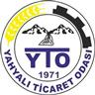

YAHYALI TİCARET ODASI

2022

Faaliyet Raporu

Hazırlayan:

İbrahim Parlak

Genel Sekreter

Yahyalı/2022

Tasarım:

……………………….

Baskı:

………………………..

2 nci Sayfa

2 Adet Eski Yahyalı Fotoğrafları

2.Adet Yeni Yahyalı Fotoğraflar

3 ncü Sayfa

Başkanın fotoğrafı ve sunumu

4 ncu Sayfa

Şelaleler, Halı, Elma, Maden

5 nci Sayfa

İçindekiler

6 ncı Sayfa

Eski Başkanların Fotoğrafları

7 nci Sayfa

Yönetim Kurulu Fotoğraflı
Ahmet Koyuncu- Yönetim Kurulu Başkanı
Fikret Türk –Yönetim Kurulu Başkan Yardımcısı
Hacı Yusuf Tarlacı- Yönetim Kurulu Muhasip Üye
Sami Köylü- Yönetim Kurulu Üyesi
Hacı Murat Tavşan- Yönetim Kurulu Üyesi

8 nci Sayfa Meclis Üyeleri Fotoğraflı
Adnan Aydın- Meclis Başkanı
Metin Gökteke- Meclis Başkan Yardımcısı
Mustafa Parlak- Meclis Muhasip Üye
Ahmet Koyuncu- Yönetim Kurulu Başkanı
Fikret Türk –Yönetim Kurulu Başkan Yardımcısı
Hacı Yusuf Tarlacı- Yönetim Kurulu Muhasip Üye
Sami Köylü- Yönetim Kurulu Üyesi
Hacı Murat Tavşan- Yönetim Kurulu Üyesi
Hilmi Keskinkılıç- Meclis Üyesi
Vahdettin Marangoz- Meclis Üyesi
Serdal Topal-Meclis Üyesi
Fırat Özdemir- Meclis Üyesi
9 ncu Sayfa
Disiplin Kurulu Üyeleri İsimleri:

Disiplin Kurulu Başkanı :Serdar Alıcı
Disiplin Kurulu Üyesi :Fatih Gümüş
Disiplin Kurulu Üyesi :Yaşar Erdoğan
Disiplin Kurulu Üyesi :Hacı Veli İlkkılıç
Disiplin Kurulu Üyesi :Oğuz Erdoğan
Disiplin Kurulu Üyesi :Abdulhalim Sarıoğlu

Meslek Komite Üyeleri İsimleri:

1.Meslek Komitesi Üyeleri
Komite Başkanı :Sami Köylü
Komite Başkan Yardımcısı :Hacı Murat Tavşan
Komite Üyesi :Kubilay Aferin
Komite Üyesi : Mehmet Adige
Komite Üyesi :Hasan Postallı

2.Meslek Komitesi Üyeleri
Komite Başkanı :Mustafa Parlak
Komite Başkan Yardımcısı :Fırat Özdemir
Komite Üyesi :Abdullah Kürtüncüoğlu
Komite Üyesi :Ahmet Büber
Komite Üyesi :Adem Demirci

3.Meslek Komitesi Üyeleri
Komite Başkanı :Ahmet Koyuncu
Komite Başkan Yardımcısı :Metin Gökteke
Komite Üyesi :Mehmet Tarık Camcı
Komite Üyesi :Alper Güldoğan
Komite Üyesi :İbrahim Erdoğdu

4.Meslek Komitesi Üyeleri
Komite Başkanı :Vahdettin Marangoz
Komite Başkan Yardımcısı :Hilmi Keskinkılıç
Komite Üyesi :Sedat Yıldırım
Komite Üyesi :Oğuz Erdoğan
Komite Üyesi :Yaşar Yılmaz

5.Meslek Komitesi Üyeleri
Komite Başkanı :Adnan Aydın
Komite Başkan Yardımcısı :Fikret Türk
Komite Üyesi :Ayhan Ünal
Komite Üyesi :İbrahim Gım
Komite Üyesi :Nurettin Canözkan

6.Meslek Komitesi Üyeleri
Komite Başkanı :Hacı Yusuf Tarlacı
Komite Başkan Yardımcısı :Serdal Topal
Komite Üyesi :Tuba Büber
Komite Üyesi :Hazim Sandık
Komite Üyesi :Mehmet Türkmen
Hesapları İnceleme Komisyonu Üyeleri:

Hesapları İnceleme Komisyonu Başkanı:Adnan Aydın
Hesapları İnceleme Komisyonu Üyesi :Metin Gökteke
Hesapları İnceleme Komisyonu Üyesi :Mustafa Parlak

Oda Personeli Fotoğrafları ve Görevleri:

İbrahim Parlak – Genel Sekreter
Mustafa Sakızlı - Ticaret Sicili Müdürü
Muhammed Fatih Demiral – Ticaret Sicili Tescil Yetkilisi
Organ Toplantıları Bilgisi:
Yönetim Kurulu toplantıları : Haftada bir toplanır.
Meclis Toplantıları : Ayda bir toplanır.
Meslek Komiteleri Toplantıları : Ayda bir toplanır.
Meslek Komiteleri Müşterek Toplantıları : Yönetim Kurulu üyeleri ile birlikte yılda 2 defa olmak üzere 3 ve 9 ncu aylarda toplanır.
Disiplin Kurulu Toplantıları : Lüzum görüldüğü hallerde toplanır.
Hesapları İnceleme Komisyonu: Yılda 2 defa ve lüzum görüldüğü takdirde toplanır.

Üyesi Olduğumuz Kuruluşlar:
Türkiye Odalar ve Borsalar Birliği

Sosyal İştiraklerimiz
Malmüdürlüğü Uzlaşma Komisyonu Üyeliği
İlçe İnsan Hakları Kurulu Üyeliği
İlçe Milli Müdafaa Komisyonu Üyeliği
İlçe Belediye Arsa Değer Komisyonu Üyeliği
İl Genç Girişimci Kurulu Üyeliği
İl Kadın Girişimci Kurulu Üyeliği

2021 Yılı Aralık ayı sonu itibari ile Oda Üye Sayımız:
İşletme Türü Sayısı
Şahıs İşletmesi 85
Anonim Şirket 45
Limited Şirket 257
Kooperatif 17
Toplam 404

Askıdaki Üye Sayısı 73

Merkezi Bilgi Sistemi
Ticaret Sicili Müdürlüğümüzde ve Odamızda kullanılan programlar Bakanlık ve TOBB. Orak veri tabanı sisteminden kullanılmakta olup, ayrıca şirket kuruluşları için mersis programı üzerinden on-line olarak yapılmaktadır. (HTS)Ticaret Sicil Harç tahsiline de başlanmıştır.

Muhasebe
Gelir Bütçemiz
Yıl Tahmini Bütçe Gerçekleşme Gerçekleşme %(Yüzdesi)
2022 700.000.- 1.076.975,96.- %153,85
Gider Bütçemiz
Yıl Tahmini Bütçe Gerçekleşme Gerçekleşme %(Yüzdesi)
2022 700.000.- 558.803,35- %79,83
Personel: Odamızda 3 personel görev almaktadır. Bir Genel Sekreter ve bir Ticaret Sicili Müdürü, bir Ticaret Sicili Tescil Yetkilisi bulunmaktadır.
Yahyalı Ticaret Odası Tarafından Verilen Rapor ve Tescil İşlemleri:
Yıl İş Makinesi Belgesi Kapasite Raporu Ekspertiz Raporu Tır Karnesi
2022 40 24 1 1
Yıl Kayıt Sureti Faaliyet Belgesi İhale Durum Bel. OrtaklıkBelgesi Yerli Malı Belge
2022 309 246 19 137 -
Gelen Giden Evrak Sayısı
Birim Gelen Evrak Giden Evrak
Oda 1363 529
Ticaret Sicil 673 404
Toplam 2.036 933
Ticaret Sicili İşlemleri:
Tescil Yaptıran :38
Değişiklik İşlemi Yaptıran :89
Kaydı Silinen :8
Tasfiyeye Giren :4
Merkez Nakli ile Giden :2
Merkez Nakli ile Gelen :2
Şube Tescili :5
Şube Terkini :1
Tasfiye Sonu Terkin :1
Münfesih olan Firma :-
Tür Değişikliği :-
Bilgi ve İletişim Teknolojileri:
Odamız web sitesi (www.yahyalito.org.tr) haber duyuru ve bilgilendirme hizmeti sunumlarını devamlı olarak yapmaktadır. Sitenin aksamadan çalışmasını sağlayarak üyelerimize daha kaliteli hizmet sunmayı ilke edindik. Bununla beraber kısa mesaj yöntemi ile üyelerimize daha kolay ve hızlı ulaşmak ve bilgi sahibi yapmak amacıyla cep telefonlarına kısa mesaj bilgilendirmesi yapılmaktadır. Odamızdaki ülkemizdeki ve dünyadaki tüm ekonomik gelişmeleri anında üyelerimize duyurmak ve haberdar etmek amacayla, e-posta gönderi hizmeti devam etmektedir. Ayrıca Odamız facebook ve twitter sayfaları mevcuttur.
HABERLEŞME VE İLETİŞİM: 2020 2021 2022
Kaç Üyenin Telefonu Kayıtlı 344 367 389
Kaç Üyenin Cep Telefonu Kayıtlı 332 356 381
Kaç üyenin e-posta adresi kayıtlı 198 217 238
Kaç Üyenin Fecebook kayıtlı 211 229 244
Kaç SMS Gönderildi 4275 3385 3850
Kaç Fecebook paylaşımı yapıldı 278 244 256
Facebbook Takipçimiz 695 845 973
Kaç Twitter atıldı 213 232 244
Twitter Takipçimiz : 828 874 915
İnternet Sitesi tıklanma sayısı 22.690 80.730 105.843
Ulusal Basın ve Yayında Çıkma Sayısı 3 6 10
İLÇEMİZİN EKONOMİK GÖRÜNÜM RAPORU
- Odamız Üye Sayısına İlişkin veriler
404
- Odamız Meslek Komitesi Sayısına ilişkin veriler
6
- Kurulan ve Kapanan şirket ve kooperatiflere ilişkin veriler
Kurulan: 38
Kapanan: 8
- Sermaye dağılımına ilişkin veriler
Anonim Şirket : 53.678.500.-
Limited Şirket: 317.685.200.-
Kooperatif Şirket: 1.262.615.-
Şahıs İşletmesi : 19.167.300.-
- İlimizde faaliyet gösteren önemli sanayi kuruluşları, üretimi ve yıllık kapasitelerine ilişkin veriler
Özkoyuncu Maden A.Ş. (Demir Madeni ) 1.500.000.Ton/Yıl
Yahyalı Plastik Tic.Ltd.Şti. (Elma Kasası Üretimi) 52.500 Ton/Yıl
Ema Epc Hazır Beton Ltd.Şti. (Hazır Beton üretimi) 55.000 Ton/Yıl
Hgg Enerji Üretim A.Ş.Yahyalı Şb. (Elektrik Üretimi) 10.229.760 KW/Saat
Eminsu Soğutma Ltd:Şti. (GES) : 448.800 Kilowat/Yıl
İhsanoğulları Madencilik Ltd.Şti. (Krom cevheri ) 3.000 ton /Yıl
Mehmet Koyuncu (Krom Madeni) 9.600 Ton/Yıl
Yıldırır İnşaat Ltd.Şti. (Hazır beton üretimi) 110.500 Ton/yıl
Rea Elektrik Ltd.Şti. (RES)3.590.400 Kilowat/Yıl
Yıldırır İnşaat Ltd.Şti. (Mıcır, Taş tozu) 138.000 Ton/Yıl
Anadolu Kereste Tic.Ltd.Şti. (Kereste, Palet, Sandık) 104.000 Adet/Yıl
Havadan Yöresi Mad.A.Ş.Yahyalı şb.(Kurşun zenginleştirme)14.280 Ton/Yıl
Muka Meyvecilik San.Tic.Ltd.Şti. (Ahşap palet ve kasa) 404.000 Adet/Yıl
Tmm Telekom Makine Mad.tic.Ltd.Şti. yahyalı Şb. (tüvenan, kurşun çinko) 2.784 Ton/Yıl
Baş Azim Kereste San.Tic.Ltd.Şti. (Arı kovanı) 91.764 Adet/Yıl
Bak Enerji Üretim A.Ş.Yahyalı Şb. (elektrik) 241.401.600 KW Saat/Yıl
Gözbaşı Madencilik Tic.Ltd.Şti. (krom cevheri) 23.040 Ton/Yıl
Somkarlık Madencilik San.tic.Ltd.Şti.Yahyalı Şb. (kurşun, çinko) 6.988,8 Ton/Yıl
Hayrettin Yıldırır Yahyalı Hazır Beton Kum Ocağı Şb. (mıcır taş tozu) 195.215 Ton/yıl
Hayrettin Yıldırır Yahyalı Hazır Beton (hazır beton)239.616 Ton/Yıl
Afa Soğutma Ambalaj San.Tic.Ltd.Şti. (elektrik ) 599.280 KW Saat/Yıl
. Sektöre göre firma sayıları ve dağılımına ilişkin veriler
Gıda Tarım Ormancılık : 72
Madencilik ve imalat : 86
İnşaat ve mimarlık müh.:71
Dayanaklı Tük.Malları : 38
Nakliye ve Depolama : 99
Hizmetler Sektörü : 38
- Hizmet sektörünün yapısı ve gelişimine yönelik görüş ve değerlendirmeler
Kapuzbazı, Hacer Ormanları, Yedigöller turizm bölgesi olması nedeni ile yörenin doğal yapısına uygun gezi ve konaklama tesisleri yapılabilir.

- Hizmet sektöründe faaliyet gösteren işletmelere ilişkin bilgi ve istatistikler
Düğün Salonu :2
Emlak Alım Satımı :2
Bankacılık :4
Tahsilat Bürosu :1
Restoran Bar :2
Kefalet Kooperatifi :1
Dershane Okullar :2
Yurtlar :1
Sürücü Kursları :2
Sigorta Acenteleri :10
Fotoğrafçılar :1
Temizlik İşleri :2
Spor Tesisi :1
Sağlık hizmetleri :1
Veterinerlik hizmetleri :-
Yurd içi ve dışı fuar organizas. :1
- Hizmet sektörünün sorunlarına yönelik görüş ve değerlendirmeler
Doğa ve Dağ turizmi açısından büyük bir potansiyele sahip olması nedeni ile Turizm Bölgesi olarak belirlenmesi gerekmektedir.
- Sanayi sektörünün yapısı ve gelişimine yönelik görüş ve değerlendirmeler
-Yahyalı’daki Elma üretimi Türkiye’nin %4’ine tekamül etmektedir. Elmanın sirkesi, kakı, cipsi, meyve suyu v.b.gibi ürünler üzerinde sanayi tesisleri açılabilir. Rüzgar ve Güneş Enerji tesisleri kurulabilir.
- Sanayi işletmelerine ilişkin bilgi ve istatistikler
Madencilik işletmeleri : 39
Enerji İşletmeleri : 33
İmalat Sektörü : 5
Hazır Beton Üretimi : 3
- Sanayi sektörünün sorunlarına yönelik görüş ve değerlendirmeler
Sanayicilerin yatırımı ile ilgili olarak Kayseri teşvik uygulamasında 2 nci bölge bulanmaktadır. Girişimlerimiz neticesinde İlçeler ilin bulunduğu bölgenin bir alt grubundan faydalanabilmektedir. Ancak bu bile yatırımları cazip kılmamaktadır. Acilen İlçe ve ürün bazlı teşvik sistemine geçilmesi gerekmektedir.
- Kurumunuzca yapılan yatırımlar ile tamamlanan veya halihazırda devam eden önemli devlet yatırımları ve yapılması planlanan önemli devlet yatırımlarına ilişkin veriler
Üyelerimize hizmet sunma hususunda hizmet binası ve teçhizat konusunda bir eksiğimiz bulunmamaktadır. Personel fazla olarak bütçe yetersizliğinden dolayı alınamamaktadır.
- Devlet tarafından desteklenmesi durumunda ekonomik gelişmeye katkı sunacağı değerlendirilen ve bu nedenle öne çıkarılması gereken sektörler ile bu sektörlerin desteklenmesi halinde elde edilecek ekonomik değerlere ve sosyal kazanımlara ilişkin görüş ve değerlendirmeler
Tarımsal ve sanayileşme alanındaki desteklerin hem tarımın gelişmesine katkı sağlayarak, hem de sosyal etkileşimi sağlamaktadır.
- İktisadi ve ticari gelişimin önündeki engeller ile bu engellerin ortadan kaldırılmasına yönelik görüş, değerlendirme ve öneriler.
Ticari alandaki izin ve prosedürler asgari seviyeye indirilerek ticaretin önü açılmalıdır.
- Yapılması planlanan önemli devlet yatırımları ile bu yatırımlardan beklenen ekonomik ve sosyal kazanımlara ilişkin görüş ve değerlendirmeler
-Üretimin, istihdamın, sanayileşmenin önünün açılması yerel yönetimler ve odalar ortak iş birliği yapmalı.
-Erciyes Üniversitesi Yahyalı Meslek Yüksek Okulunun İlçeye artı katkı sağlayacak bölümlerinin açılması, ekonomik ve sosyal kazanım sağlayacaktır.
- Önümüzdeki dönemde yatırım yapılmasında fayda görülen alanlara ilişkin görüş, öneri ve değerlendirmeler
-Turizm alanında (Kapuzbaşı Şelaleleri, Hacer Ormanı ve Yedigiller ile ilgili) yatırım yapılmasında fayda görülmektedir.
-Elmacılık alanında yan ürünleri sanayisi geliştirilerek ve elmanın ihracatı hususunda profesyonelleştirilerek üreticinin kazanım sağlayacağına inanıyoruz.
-Madencilik ile ilgili hususlarda yatırım yapılmasında fayda görülmektedir.
-Önümüzdeki yıllarda Yahyalı Türkiye’nin enerji üssü olmaya adaydır. Bununla ilgili HES, RES, GES.’lerin doğaya zarar vermeden maksimum seviyede ekonomiye katkı sağlamalarını sağlayacak yatırımlar yapılabilir.
- İhracat yapılan ilk on ülke ile ihracata konu ilk on ürün kalemi hakkında bilgiler
-İlçemizden 4 firmamız ihracat yapılmamaktadır. Firmalarımız Elma ve maden ihracatı yapılmaktadır. 8 Ülkeye ihracat gerçekleştirilmektedir.
- İthalat yapılan ilk on ülke ile ithalata konu ilk on ürün kalemi hakkında bilgiler
-
- Dış ticaret dengesine yönelik görüş ve değerlendirmeler
Madencilik ve Elmacılık alanında ihracat yapabilme potansiyeli bulunmaktadır. Bununla ilgili üyelerin teşvikini sağlayarak ihracat firması kurulup, dış ticaret pazarlarının araştırılarak, ihracat yapmaya eğilim gösterilmesi gerekmektedir.
- Halihazırda devlet tarafından desteklenen sektörler ile bu desteklerin il ekonomisine katkısı
Tarımsal alanda yapılan Devlet destekleri yöremiz açışından ekonomiye olumlu katkı sağlamaktadır.
*Yahyalı Halısı
Yahyalı Halısı ise ülkemizde üretilen el halılarının en ünlülerinden birisidir. Halılarımız Türkiye’nin her yerinde ve özellikle Avrupa da tanınmakta ve Pazar bulmaktadır. Halıcılık ilçe ekonomisinde en önemli unsurlardan birisi olmasına rağmen, ekonomik krizlerin sürekli devam etmesi, ham madde ve isçilik maliyetlerinin artması, makine halılarının çoğalması ve el halılarından ucuz olması üretimde hızlı bir düşüşe neden olmuştur. Bu nedenle ilçemizde hemen her evde en az bir tane var olan hali tezgâhı sayısı %75 oranında azalmıştır.
Yahyalı halıları % 100 yün olması, boyamada tabii boyalar ( kökboyası ) kullanılması, ilmik sayısının sıklığı ve modelleri ile tanınmaktadır. Çamur, asma yaprağı, ceviz kabuğu, ceviz yaprağı, cehri ve benzer birçok tabii malzeme hali ipi boyamasında kullanılmaktadır. Bu boyaları başkaca el halılarında bulmak mümkün değildir. Yahyalı halıları kullandıkça ve eskidikçe değeri artan ve rengi solmayan bir özelliğe sahiptir. Maddi olarak enflasyona yenilmeyen bir değerdir Yahyalı Halisi. Yahyalı halisinin m2 birim fiyatı ilmik sayısının sıklığına, dokumanın düzgünlüğüne göre değişmektedir. Halılar sergi olarak rahat bir kullanıma sahiptir. Divan, Seccade, Yolluk, Mihraplı, Göbekli, Dabazlı gibi değişik ebat ve ölçülere sahip modeller mevcuttur. Halıcılık Yahyalı halkının eskiden gelen kültürlerinden birisidir. Kadınlar yapağı (işlenmemiş) yünü alıp akarsularda temizleyerek yünlerini çıkrık ve kirmen ile eğirirler. İp haline getirirler. Ve bunları gelep haline getirerek bu yaptıkları ipleri doğada bulunan kökboyaları ile boyarlar. Örneğin Sırçanlı (Gri) renk iplik yapmak için balçık çamuru kullanılır. Ger (Kahverengi) yapmak için cevizin yeşil kabukları, Yeşeni (Zeytuni) için nane ve narpuz yaprakları, Gara (Siyah) için sütleğen otu kullanılır. Al (Kırmızı) renkli iplik yapmak için boya çili denilen bitkinin kökünden faydalanılır. Beyaz iplik için ise hiçbir katkı maddesi kullanılmadan yünün kendi renginden faydalanılır. Göğ (Mavi) renk ise işin elmini bilen kişiler tarafından özel boyanır. Ayrıca boya kullanılmadan yünün kendi renklerine göre de halılar dokunmaktadır. Halılar genellikle Kasım ayı ile Mayıs arasında el tezgâhlarında bir veya iki kişi tarafından dokunulmaktadır. Halıların ebadı genellikle 1.20 m eninde 2.10 m boyunda olur. Dokunan halılar tüccarlar tarafından halk pazarında görücüye çıkartılır. Ayrıca halılar çeyiz olarak ta kullanılmaktadır. Evlenme çağına gelmiş genç kızlar çeyizlerine mutlaka bir çift halı dokurlar.
*Yahyalı Elması
İlçemizin tarıma elverişli arazi miktarı 261.745 dekar olup, bu arazinin 220.500 dekarı tarla ziraatında, 1.480 dekarı sebzecilikte, 30.165 dekarı meyvecilikte, 9.600 dekarı bağcılıkta kullanılmaktadır. Toplam tarım arazilerinin 70.000 dekarında sulu tarım, 191.745 dekarında ise kuru tarım yapılmaktadır.
Sulanan alanların 40.000 dekarı Ağcaşar barajından, 30.000 dekarı ise sondaj ve kaynak sularından sulanmaktadır İlçemizdeki sulanan alanların % 57’sinin su ihtiyacını karşılayan Ağcaşar Barajının tam su kapasitesi 61.000.000 m³’ tür.
İlçemizde stratejik ürün olarak elma üretimi başta gelmektedir. 1950 li yılların başından beri yerleşmiş olan bir meyvecilik kültürü vardır. İlçe tarımının güçlü yönü budur. Son yıllarda tarımın gelişmesiyle birlikte klasik tip meyvecilik yerinin bodur ve yarı bodur meyve yetiştiriciliğine bırakmıştır. Ancak özellikle bodur meyve yetiştiriciliği ilk yatırım maliyetlerinin yüksekliği bodur meyveciliğe geçişi zorlaştırmaktadır. Yarı bodur meyvecilik ise bodur meyveciliğe göre yatırım maliyetleri daha düşük olduğu için ilçemizde bu yönde bahçe tesisleri gerçekleşmektedir. Ancak klasik bahçelerden modern bahçe tesislerine geçiş henüz istenilen seviyeye gelmemiş olsa da bu yönde atılımlar yapılmaktadır.
Elmadaki vitaminler ve madensel tuzlar ; vücudun dengeli gelişmesini organların muntazam çalışmasını ve hastalıklardan korunmasını sağlar. Uzmanlara göre günde iki adet yenen elmanın; vücudu kalp ve dolaşım sorunlarına karşı koruduğu, kolesterolü yok ettiği ve kabızlığı önlediği, sindirimi kolaylaştırdığı, kan basıncını düşürdüğü, Artrit, romatizma ve gut hastalıklarına karşı da yararlı olduğu belirtilmektedir. Ayrıca elma suyunun sağlıklı beslenmede önemli rolü olduğu vurgulanmaktadır. Elma suyu ve elma özlerinin içerdiği bazı özel bileşenlerin kötü kolesterol olarak bilinen LDL oksidasyonunu engellediği belirtilmektedir.
30.165 dekarlık sahayı işgal eden meyvecilik alanının 29.450 dekarında elma tarımı yapılmaktadır. Yaklaşık 1090 üreticimiz elma yetiştiriciliği yapmaktadır. Mevcut elma bahçelerinde Meyve Veren Yaşta Ağaç Sayısı 675.100 Adet, Meyve Vermeyen Yaşta Ağaç Sayısı ise 471.250 Adettir. Meyve veren yaşta ağaçların 137.500 adedini Golden cinsi,395.000 adedini Starking cinsi, 78.000 adedini ise Amasya, 4750 Adedini Grany Smith ve 55.750 adedini Bodur ve yarı bodur yetiştiriciliği yapılan Red Chief, Starkrimson, Scarlet Spur, Fuji, Gala, Beraburn, Rainders Golden, Gold Chief, Pink Lady gibi elma cinsleri teşkil etmektedir.
Henüz meyve vermeyen ağaçların oluşturduğu bahçeler ise bodur ve yarı bodur bahçeler şeklinde tesis edilmişlerdir. Yaşları nedeniyle ekonomik ömrünü tamamlayan bahçelerin yerine bodur ve yarı bodur elma bahçeleri tesis edilmektedir.
Yıllık elma rekoltesi 110 bin tondur. Bu yıldan yıla modern tarıma geçişle artmaktadır. Bu Türkiye’nin %4 elma üretimine tekamül etmektedir. Yöremizde 13 adet soğuk hava deposu bulunmaktadır. Bunların toplam kapasitesi 65 bin tondur. Üretimde don v.s olumsuzluklar yaşanmadığı yıllarda 10 bin ton ihracat sevkiyatı yapılmaktadır.
*Yahyalı’da Madencilik
İlçemizde yıllık bazda 1.500.000 ton demir, 100.000 ton krom, 90.000 ton çinko, 50.000 ton kurşun ve 15.000 ton bakır madeni çıkarılmakta ve işlenmektedir. Maden sektöründe iş yapan şirket ve kişi sayısı kırk adettir. Bu şirketler bünyesinde istihdam olunan toplam kişi sayısı 1500’dür. Ayrıca maden nakliyesi işlerinde çalışan 1000 taşıyıcı(550 nakliye aracı) ve buna dayalı olarak maden sektöründen bizzat yararlanan toplam kişi sayısı 5.000, bu potansiyelden etkilenen vatandaş sayısı ise 10.000 olarak tespit edilmiştir.
* Yahyalı Şelaleleri
Kapuzbaşı Şelalesi :Dünyanın en yüksek ikinci şelalesi durumunda olan Kapuzbaşı şelalesi, görenleri adeta büyülemektedir. İrtifa akışı itibarı ile Uganda’da bulunan Victoria çağlayanı (100mt.) hariç, ABD’de bulunan Niagara’dan 55m., Finlandiya’da bulunan İmarat’dan 25m., Erzurum’daki Tortum’dan 50 m., Antalya’daki Düdenden 25 m. Ve Manavgat’tan 5 m. Daha büyük olan Kapuz Başı şelalesinin aktığı yerin rakımı ise 700 m.dir. Aladağ’ın zirvesinde bulunan kar ve buzullardan beslenmekte ve, ziyaretçilerini yazın sıcaklığında buz gibi çağlayan sularının serinliği ile karşılamaktadır. Zamantı ırmağının iki yanında ve ırmağın üzerini kapatan tabii bir köprünün baş kısmında yer alan 20 mt. yükseklikte Yeşilköy şelalesi vardır. Yine Kapuz Başı Köyü yakınında tepenin doğu ve güneyindeki derin vadi yamaçlarından irili ufaklı büyük bir gürültü ile akan ve görenleri hayrete düşüren vadinin yamacından, Voklüz ayna şeklinde çıkan sular büyük şelale halinde Suarısı deresine dökülerek oradan da Zamantı ırmağına karışmaktadır. Yörede beş tanesi büyük, iki tanesi küçük olmak üzere yükseklikleri 30 ile, 70 mt.’yi bulan ve her biri dereyi besleyecek güçte olan 7 şelale vardır. Ayrıca ilçeye 7km. Uzaklıkta Derebağ Şelalesi de görenleri büyüleyecek derecede bir görkeme sahip oluşuyla, görmek isteyenleri etkileyecek bir doğa harikasıdır. Bölge Kayseri merkezinden 165 km uzaklıkta olup, Yahyalı-Kapuz Başı arasındaki 62 km’lik yolun stabilize olan bölümünde genişleme ve yeni güzergah çalışması bitirilmiştir. Asfaltlama çalışmaları başlamıştır. Büyük bölümü orman içinden geçen yolun manzarası keyif verici. Yorgunluğu alıp götürüyor. Kapuzbaşı Şelaleleri, Aladağ Milli Parkı sınırları içerisindedir. Şelale, Aladağlar trekking parkurunun en güzel durak noktalarından biri. Adana-Kayseri arasındaki Aladağlar geçişini 5 günde tamamlayan gruplar, 4. gün Kapuzbaşı Şelaleleri’nin yanı başında çadır kurup konaklıyorlar. Bölgeye, yaz aylarında gidilmesi tavsiye edilmektedir.
Yeşilköy Şelaleleri: Yeşilköy köyüne 3 km. mesafedeki ziyaret mevkilerinde bulunan şelaleler, Zamantı ırmağının iki yakasından akmakta olup Antalya-Düden şelalesinin benzeri niteliğindedir. Zamantı ırmağının üstünü kapatan tabi bir köprünün baş kısmında yer alan şelalelerin büyüğü 20 m., küçüğü 10 m. Yüksekliğindedir. Günün belirli saatlerinde dönüşümlü olarak çekilen ve geri gelen sularıyla halk arasında bir takım efsanelerin doğmasına yol açan Yeşilköy şelaleleri, turistlerin olduğu kadar son günlerde bilim adamlarının da uğrak yeri haline gelmiştir. Yeşilköy Şelalesinin döküldüğü yer ile bu yerin biraz yukarısında doğal olarak meydana gelmiş iki adet doğal yer köprüsü mevcut olup bu yerlerde Zamantı ırmağı kaybolup tekrar ortaya çıkmaktadır. Oldukça ilginç tabi varlıklardır.
Derebağ Şelalesi : Yahyalı’ ya 10 km. mesafede olup Derebağ Kasabası, Çağlayan Mahallesi sınırları içerisindedir. Yayvan akışlı kaynak çağlayanlardan olan Derebağ Şelalesi 15 m. yüksekliğindedir. İki mağara içinden çıkan temiz ve berrak kaynak suları daha sonra dar bir vadiden akarak Yahyalı’ ya ulaşır. Çevresi piknik alanı olarak düzenlenmiştir.
*Yahyalı Enerji Üssü Oluyor
Yahyalı’da rüzgar ve güneş potansiyeli olarak İç Anadolu’nun en verimli bölgelerinden biri durumundadır. Mevcut Zamantı ırmağı üzerinde dört adet hidroelektrik santrali bulunmaktadır. Yüzelli adet rüzgar elektrik santrali bulunmaktadır. Bu yakın zamanda ikiyüzelli-üçyüz adete çıkacaktır. Beş adet güneş enerji santrali bulunmaktadır. Bununla ilgili yeni çalışmalarda mevcuttur. Yahyalı Hasan Hüseyin Arıkan Endüstri Meslek Lisesi bünyesinde yenilenebilir enerji kaynakları alanı açılması çalışmalarımız neticesinde açılmıştır. Ayrıcı Erciyes Üniversitesi bünyesinde Elektrik Enerjisi üretimi ve dağıtımı alanı açılması sağlanmıştır. Bu anlamda Yahyalı önümüzdeki dönemde Türkiye’nin enerji üssü konumuna gelecek kapasitedir.
YAHYALI TİCARET ODASI 2022 YILI İŞ PLANI
STRATEJİK AMAÇ | STRATEJİK HEDEFLER | STRATEJİLER | PERFORMANS GÖSTERGELERİ | HEDEF PERFORMANS | SORUMLU KİŞİLER | TAKVİM | TOPLAM BÜTÇE |  | YILLIK BÜTÇE
3. Odanın Üyelerinin Sorunlarını Çözecek, Beklentilerini Karşılayacak  (İş Geliştirme, Eğitim, Bilgi Hizmeti ve Danışmanlık gibi) Hizmetlerin Geliştirilmesi | Hedef 3.1. Üye ihtiyaçları ve görüşleri  doğrultusunda, üyenin talep ettiği eğitim konuları yıllık eğitim planına dâhil edilecek ve plan uygulanacaktır. | Strateji 3.2.1. Her yıl sonunda  yapılacak üye memnuniyet anketlerinde talep ettikleri eğitimler konusunda üye görüşlerinin alınması | P.G.: Yıllık Eğitim Sayısı | 2022 - 2 | Genel Sekreter | Aralık 2022 | 15.000 TL. |  |  | 2022-4.000 TL
 | Hedef 3.3. Bölgedeki  mesleki eğitimin, Oda üyelerinin sektörel bazda ara eleman ihtiyaçlarına cevap verecek nitelikte şekillenmesi için, UMEM veya MEYBEM Projesi ile de uyumlu çalışmalar yürütülecektir. | Strateji 3.3.1.İşgücü Piyasası İhtiyaç  Analizi çalışmasının yapılması | P.G1.: İşgücü Piyasası İhtiyaç  Analizi Raporu | Rapora uyum  % 100 | Genel Sekreter | Aralık 2022 | Kurum Kuruluş veya özel firma |  | 2022 - 4.000 TL
 | Hedef 3.4. İlçede  girişimcilik yetkinliğinin arttırılması konusunda çalışmalar yapılacaktır. | Strateji 3.4.1.Genç  ve kadın girişimciliğini özendirmek ve teşvik etmek için toplantılar düzenlenmesi | P.G1: Genç ve  Kadın Girişimciler Kurulu'nun Toplantı / Etkinlik Sayısı | Her yıl 1 toplantı | Genel Sekreter
 |  |  |  |  |  | Aralık 2022 |  | 3.500 TL | 2022 – 5.000 TL
 | Hedef 3.5. Üyelerin yurd içi ve  yurtdışı fuarlara, iş geliştirme ziyaretlerine katılımı teşvik edilecektir. | Strateji 3.4.2.Örnek  girişimcileri üye tabanı ile buluşturmak için konferans düzenlenmesi | P.G2: Katılımcı Sayısı | 10 kişi * 1 toplantı | Genel Sekreter | Aralık 2022 | 14.000 TL |  | 2022 – 5.000 TL
 |  |  | P.G1: Konferans Sayısı | Her yıl 1 konferans
 |  | Strateji 3.4.2.Örnek  girişimcileri üye tabanı ile buluşturmak için konferans düzenlenmesi  Strateji 3.4.3. Sosyo-Ekonomik  Rapor Hazırlanması ve yayınlanması | P.G2: Katılımcı Sayısı | 10 kişi * 1konferans | Genel Sekreter  Genel Sekreter | Aralık 2022 | 8.000 TL  Kurum, kuruluş veya özel firma |  | 2022- 2.500 TL
 |  |  | P.G: Araştırma Raporu Sayısı | 2022- 1
 |  | Strateji 3.5.1. Oda  organizasyonuyla üyelere yönelik yurt içi ve yurtdışı fuar ziyaretleri, iş geliştirme ziyareti düzenlenmesi | PG1: Fuar ziyareti sayısı | 2022- 1 ziyaret | Genel Sekreter | Aralık 2022 | 40.000 TL
 |  |  | PG2: Her bir fuar ziyaretine  katılan üye sayısı | 2022- en az 5-10 kişi |  |  |  |  | 2022- 12.000 TL

STRATEJİK AMAÇ | STRATEJİK HEDEFLER | STRATEJİLER | PERFORMANS GÖSTERGELERİ | HEDEF PERFORMANS | SORUMLU KİŞİLER | TAKVİM | TOPLAM BÜTÇE | YILLIK BÜTÇE
4. Odanın Üye ile İlişkilerinin Güçlendirilmesi | Hedef 4.2. Oda personeli, üyenin ihtiyaç ve beklentilerini ivedilikle çözebilecek yetkinliğe kavuşturulacaktır.  Hedef 4.3.En iyi uygulamalar konusunda Oda  yönetimi ve personelinin bilgi sahibi olması sağlanacaktır. | Strateji 4.2.1. Oda personeline üyenin  ihtiyaç ve beklentilerine yönelik “İletişim”, “Kurumsal Kimlik” “Bilgisayar Okur Yazarlığı”, “Takım Çalışması” “Liderlik ve Motivasyon” “Problem Çözme Teknikleri” konularında eğitimler verilmesi | P.G.:Eğitim Sayısı | 2022-1 | Genel Sekreter | Aralık 2022 | 13.000 TL | 2022 – 4.000 TL
4. Odanın Üye ile İlişkilerinin Güçlendirilmesi |  | Strateji 4.3.1. Oda yönetimi ve  personelinin en iyi uygulamaları izleyebilmeleri için diğer odalara ziyaret düzenlenmesi | P.G.: Ziyaret sayısı | 2022 - 1 ziyaret | Genel Sekreter | Aralık 2022 | 4.000 TL | 2022 - 1.000 TL
4. Odanın Üye ile İlişkilerinin Güçlendirilmesi | Hedef 4.5 Meslek Komitelerinin Etkililiğinin Artırılmasına (Meslek Komiteleri Müşterek Toplantıları, Üye Ziyaretleri,Meslek Grup Toplantısı,Sektör Uzmanları) yönelik faaaliyetler planlanacaktır. | Strateji 4.5.1. Meslek Komiteleri üyelerinin kendi aralarındaki iletişimin artırılması (sosyal faaliyetler) | P.G1: Tüm meslek  komiteleri için düzenlenen yemekli toplantı sayısı | 2022 - 1 | Genel Sekreter | Aralık 2022 | 12.000 TL | 2022 - 5.000 TL
4. Odanın Üye ile İlişkilerinin Güçlendirilmesi | Hedef 4.5 Meslek Komitelerinin Etkililiğinin Artırılmasına (Meslek Komiteleri Müşterek Toplantıları, Üye Ziyaretleri,Meslek Grup Toplantısı,Sektör Uzmanları) yönelik faaaliyetler planlanacaktır. | Strateji 4.5.2. Meslek Komiteleri ile ilgili üye tabanı arasındaki iletişimin artırılması  Strateji 4.5.3.Meslek Komitelerinin  uzmanlık bilgilerinden üye tabanının faydalanmasını sağlamaya yönelik faaliyetler düzenlenmesi | P.G: Üye tabanına yönelik  etkinlik / ziyaret sayısı | 2022- 10 | Genel Sekreter | Aralık 2022 | 0 TL  4.0000 TL | 0 TL  2022- 1.000 TL
4. Odanın Üye ile İlişkilerinin Güçlendirilmesi | Hedef 4.5 Meslek Komitelerinin Etkililiğinin Artırılmasına (Meslek Komiteleri Müşterek Toplantıları, Üye Ziyaretleri,Meslek Grup Toplantısı,Sektör Uzmanları) yönelik faaaliyetler planlanacaktır. | Strateji 4.5.2. Meslek Komiteleri ile ilgili üye tabanı arasındaki iletişimin artırılması  Strateji 4.5.3.Meslek Komitelerinin  uzmanlık bilgilerinden üye tabanının faydalanmasını sağlamaya yönelik faaliyetler düzenlenmesi  Strateji 4.5.2. Meslek Komiteleri ile ilgili üye tabanı arasındaki iletişimin artırılması | P.G1: Faaliyet sayısı | 2022-1 | Genel Sekreter | Aralık 2022 | 0 TL  4.0000 TL  0 TL | 0 TL  2022- 1.000 TL  0 TL
4. Odanın Üye ile İlişkilerinin Güçlendirilmesi | Hedef 4.5 Meslek Komitelerinin Etkililiğinin Artırılmasına (Meslek Komiteleri Müşterek Toplantıları, Üye Ziyaretleri,Meslek Grup Toplantısı,Sektör Uzmanları) yönelik faaaliyetler planlanacaktır. | Strateji 4.5.2. Meslek Komiteleri ile ilgili üye tabanı arasındaki iletişimin artırılması  Strateji 4.5.3.Meslek Komitelerinin  uzmanlık bilgilerinden üye tabanının faydalanmasını sağlamaya yönelik faaliyetler düzenlenmesi  Strateji 4.5.2. Meslek Komiteleri ile ilgili üye tabanı arasındaki iletişimin artırılması  Strateji 4.5.4.Başarılı Meslek Üyesinin ödüllendirilmesi | P.G2:Faydalanan Üye  Sayısı | 2022 – 10-20 kişi | Genel Sekreter  Genel Sekreter  Genel Sekreter  Genel Sekreter | Aralık 2022 | 0 TL  4.0000 TL  0 TL  3.300 TL | 0 TL  2022- 1.000 TL  0 TL  2022- 1.500 TL
4. Odanın Üye ile İlişkilerinin Güçlendirilmesi |  |  | P.G: Başarılı Meslek  Üyesi Sayısı | 2022-10

2022 YILI FAALİYETLERİ
YAHYALI DEVLET HASTANEMİZDE GEBE OKULUMUZU AÇTIK.
Yahyalı Devlet Hastanemizin Gebe Okulu Yahyalı Ticaret Odamız tarafından tefriş edilmiş olup, Yahyalı Kaymakamımız Yunus Emre Altıner, Belediye Başkanımız Esat Öztürk, İl Sağlık Müdürümüz Doç Dr.Ali Razaman Benli, Hastane Başhekimimiz Uzm.Dr.Muhammed Mustafa Özdemir, Yahyalı Ticaret Odası Başkanımız Ahmet Koyuncu'nun katılımı ile açılışı yapılmıştır.18.01.2022

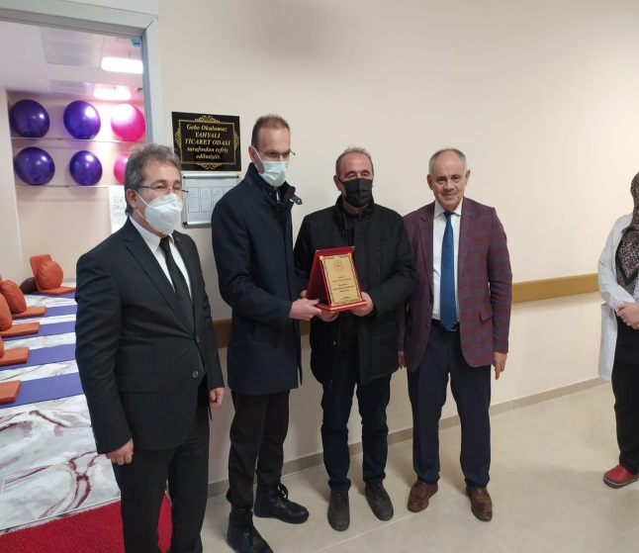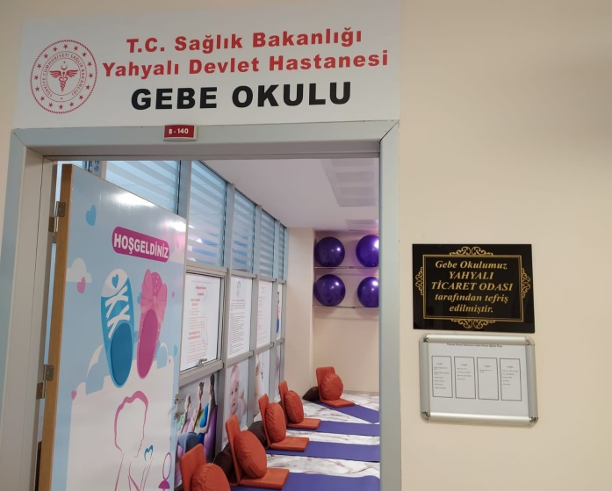
Türkiye Odalar Ve Borsalar Birliği İle Kredi Garanti Fonu iş birliğinde gerçekleştirilen seminer online olarak facebook sayfamızda canlı olarak yayınlandı ve 25 üyemiz bu seminere katıldı.20.01.2022
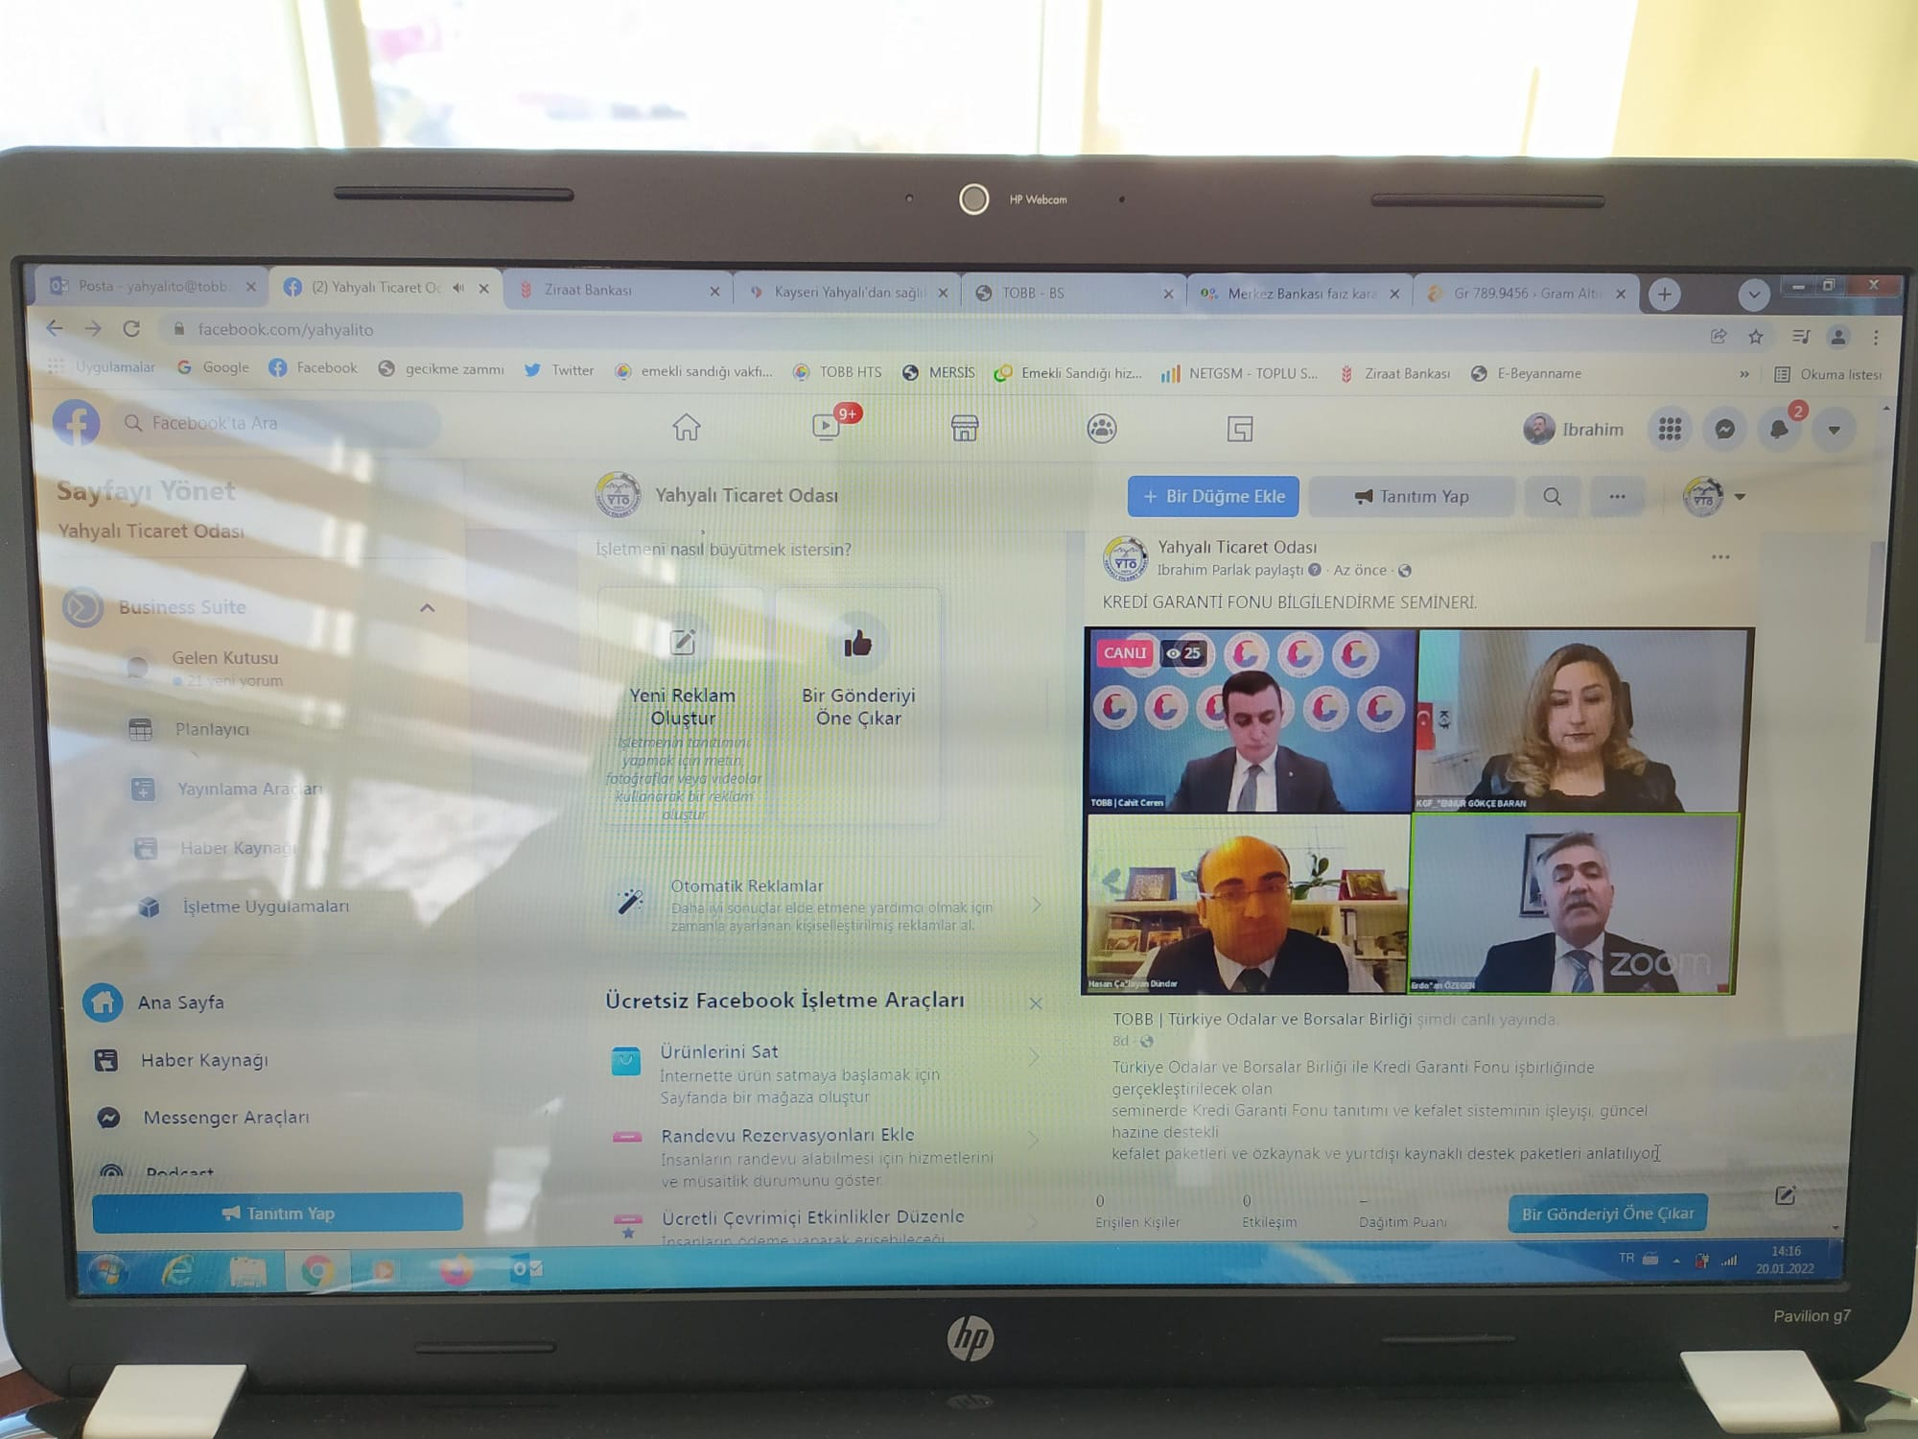
Deneyimler Ve Uygulamalarla İş Etiği Webinarı İnternet Üzerinden Canlı Olarak Yayınlandı Odamız Genel Sekreteri İbrahim Parlak Katıldı Ve Odamız Facebook Sayfası Üzerinden Canlı Yayınlandı 5 Üyemiz Katıldı.01.02.2022
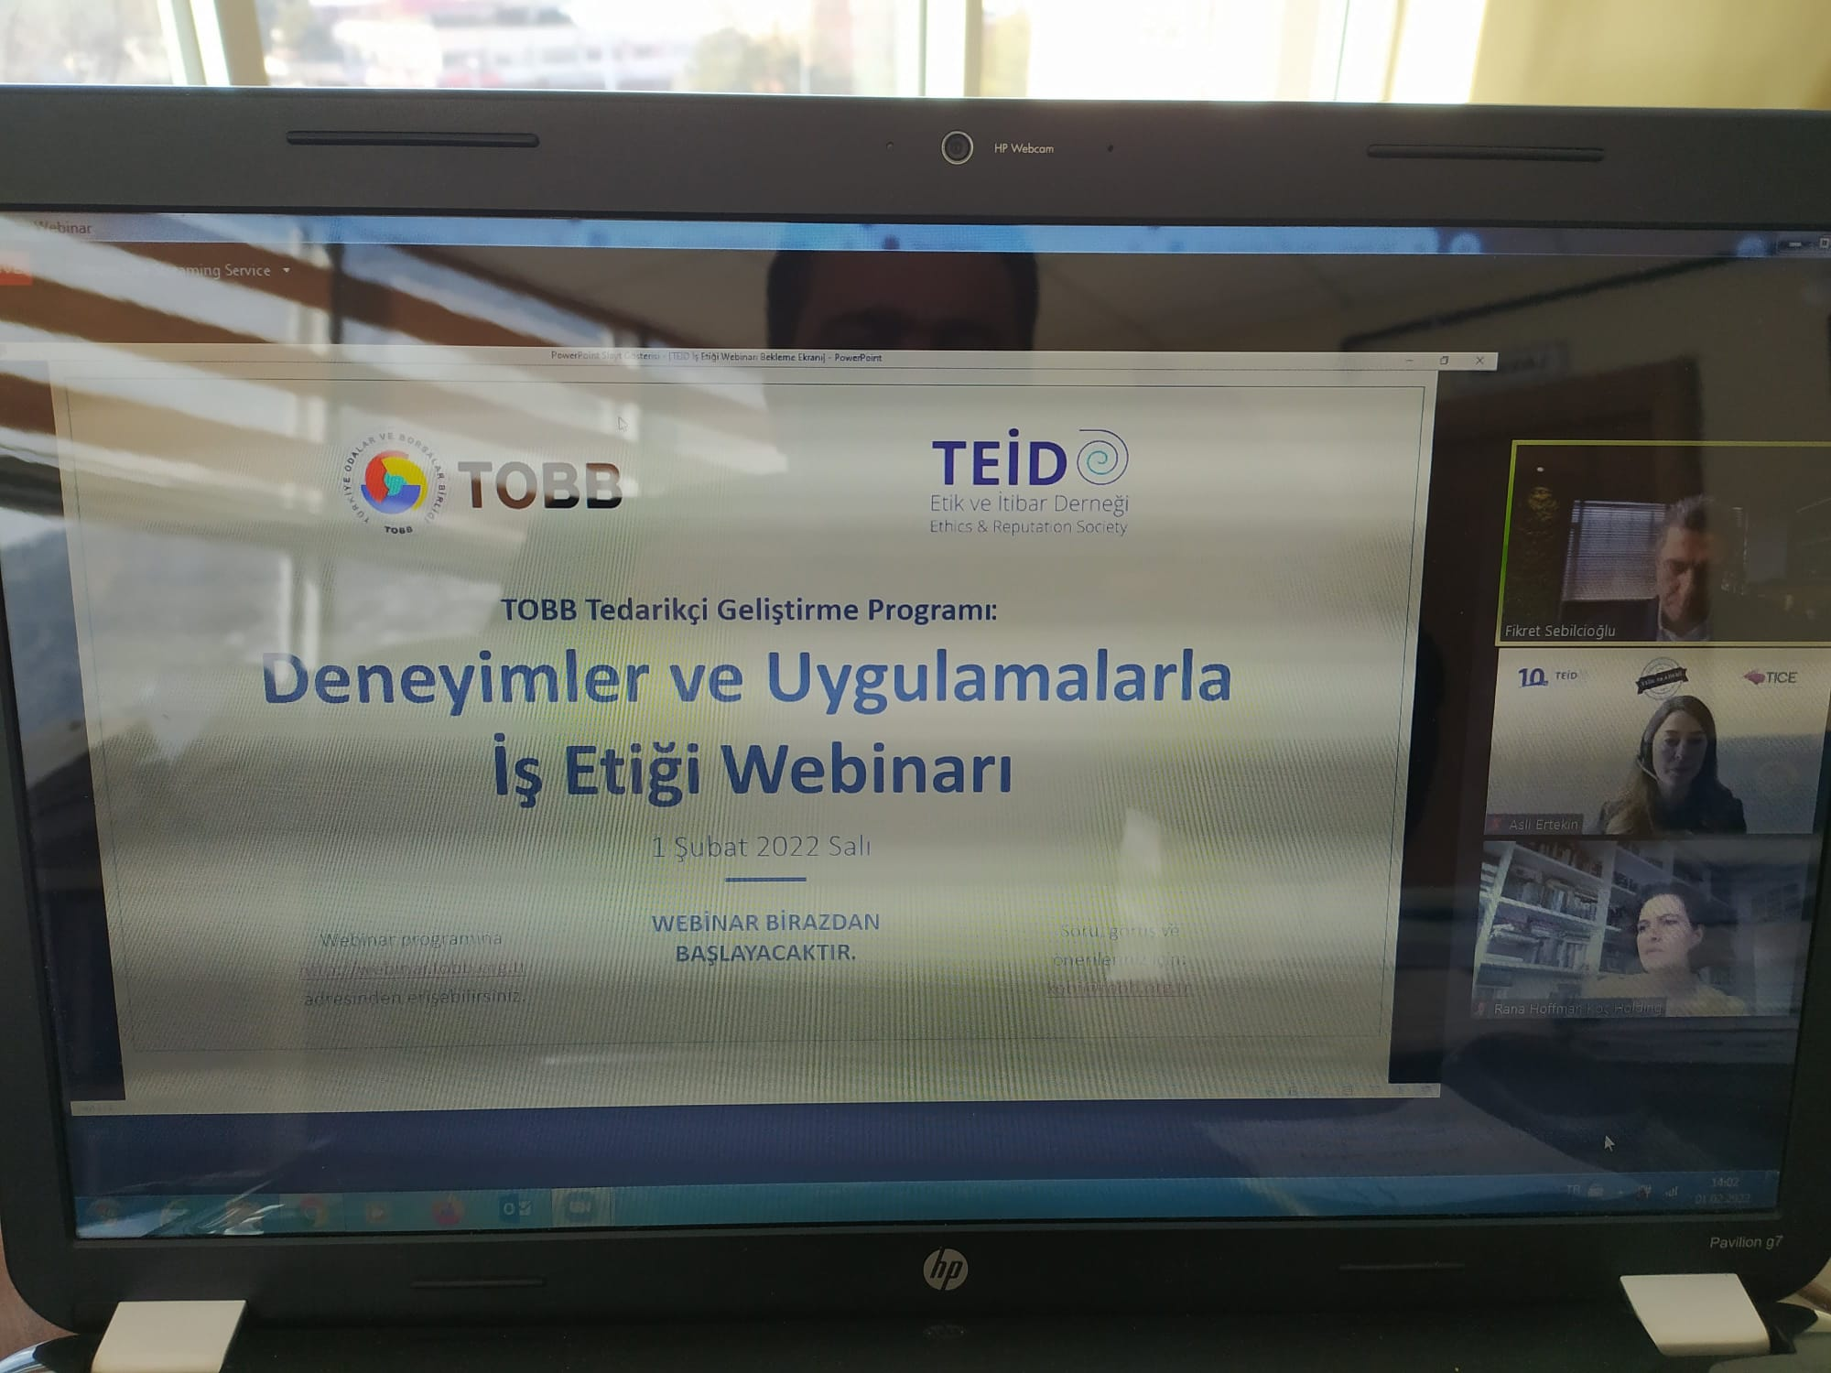

MERKEZ BANKASI BAŞKANI İLE TOPLANTIYA KATILDIK.
TOBB.Başkanımız M.Rifat Hisarcıklıoğlu organizatörlüğünde, Merkez Bankası Başkanı Prof.Dr.Şahap Kavcıoğlu'nun ve oda başkanlarının katıldığı istişare toplantısına Odamız Başkanı Ahmet Koyuncu'da zoom üzerinden webinar yöntemi ile 09.02.2022 tarihinde katıldı.

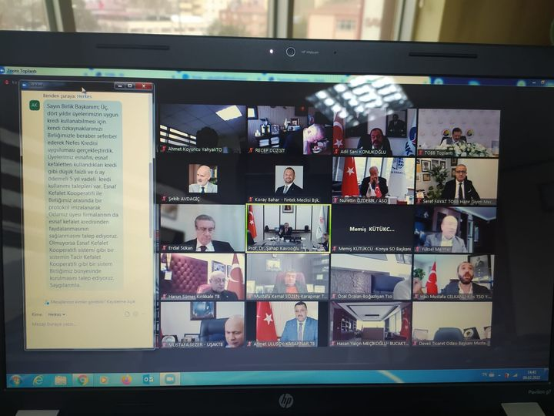
STRATEJİK PLANLAMA EĞİTİMİNE KATILDIK.
TOBB.Ankara'da Akredite olan Odamız Stratejik Planlama Eğitimine 16-17 Şubat 2022 tarihlerinde Odamız Genel Sekreteri İbrahim Parlak katıldı.
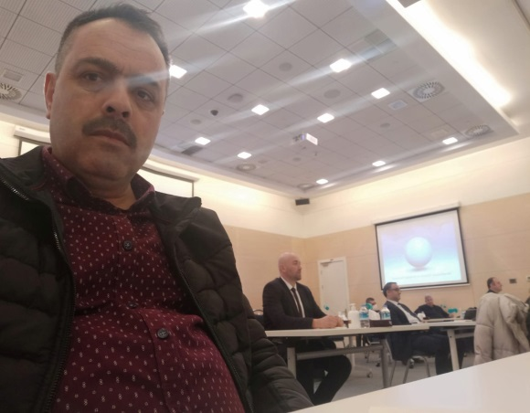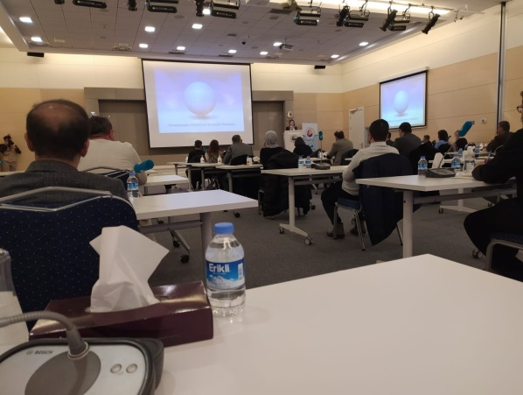
Türkiye Odalar Ve Borsalar Birliğinin Bordro Eğitimi Vebinar Yöntemi İle Zoom Da Yayınlandı Eğitime Odamız Genel Sekreteri İbrahim Parlak Katıldı.21.02.2022
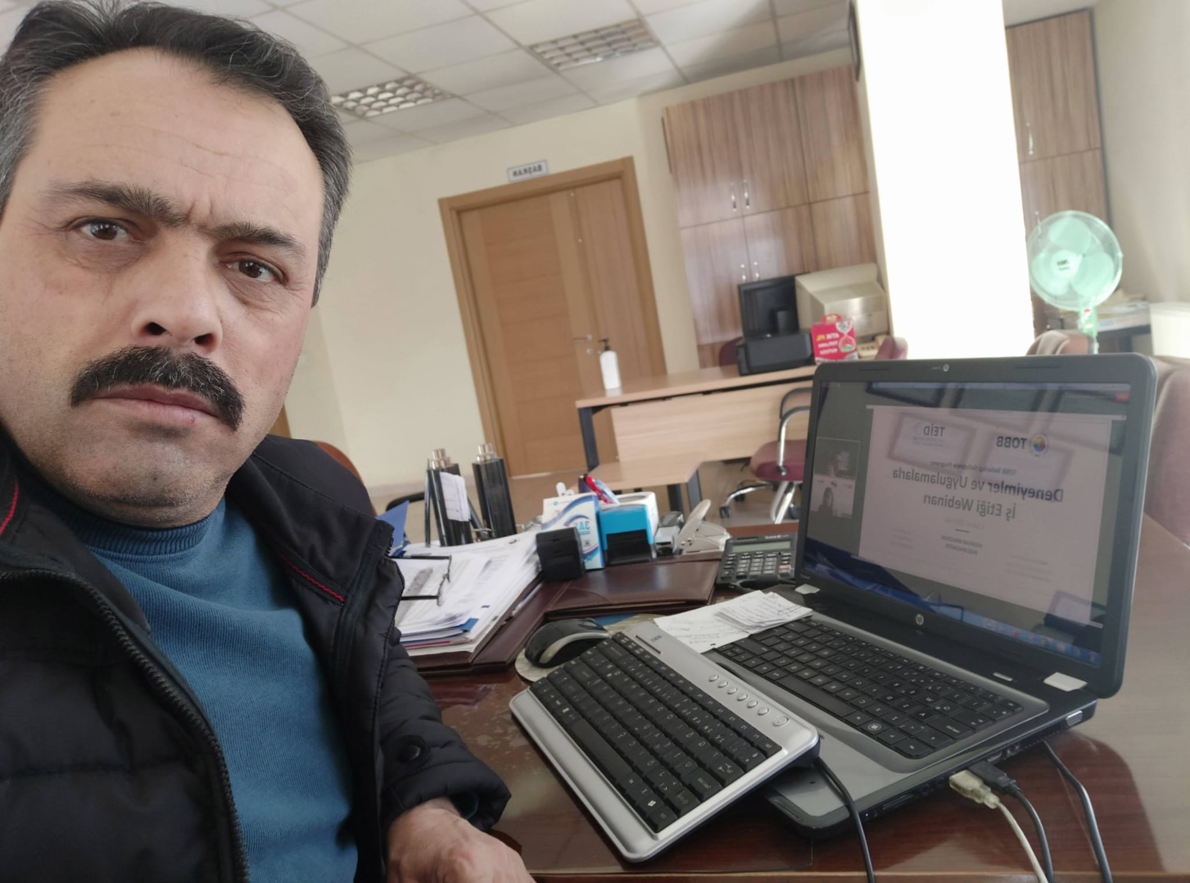

MERSİS TİCARET SİCİLİ EĞİTİMİNE KATILDIK.
Ticaret Bakanlığı İç Ticaret Genel Müdürü Ahmet Can Balak, Genel Müdür Yardımcısı Serkan Yüksel, İç Ticaret Uzmanı Gökhan Mirahmetoğlu ve Ankara Ticaret Sicili Müdür Yardımcısı İbrahim Tırpancı tarafından 22.02.2022 tarihinde zoom üzerinden webinar yöntemi ile verildi. Eğitime Ticaret Sicili Müdürümüz Mustafa Sakızlı'da katıldı. Eğitimde MERSİS.te şirket kuruluşları ile birlikte imzaya yetkili kişilerin "Yetki Kabul işlemleri"nin online gerçekleştirilmesi ile ilgili sunum yapıldı.

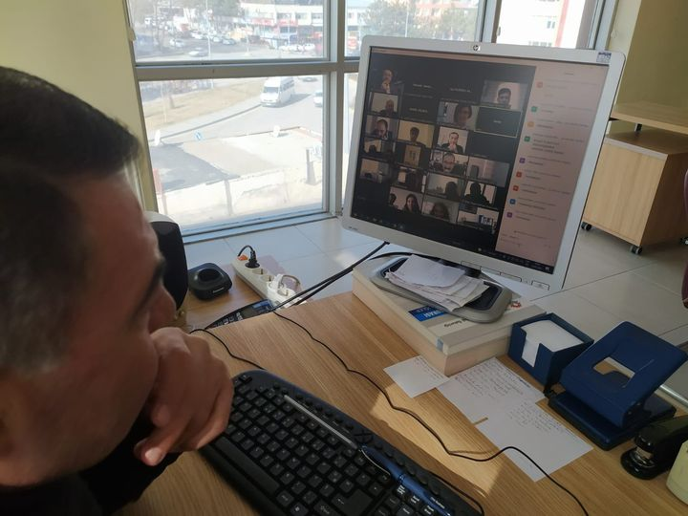
TOBB.İNSAN KAYNAKLARI EĞİTİMİNE KATILDIK.
TOBB.nin İnsan Kaynakları Eğitimi 21.02.2022 tarihinde yapılmış olup, Eğitime Odamız Genel Sekreteri İbrahim Parlak katıldı.

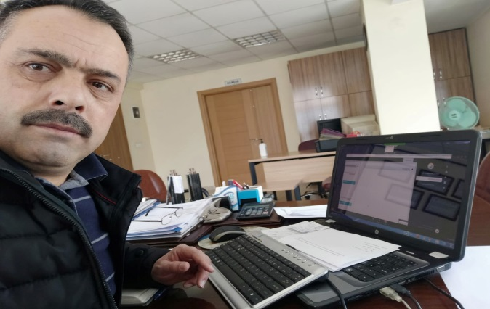
YAHYALI KAYMAKAMIMIZI ZİYARET ETTİK.
İlçemize Kaymakam olarak yeni göreve başlayan Sayın Metin Eyyükkoca'yı makamında ziyaret ettik. Odamız Başkanı Ahmet Koyuncu Yönetim ve Meclis üyelerimizden Metin Gökteke, H.Murat Tavşan, Vahdettin Marangoz, H.Yusuf Tarlacı, Mehmet İlkkılıç, Genel Sekreter İbrahim Parlak, Ticaret Sicili Müdürü Mustafa Sakızlı katıldı. İlçemize hoş geldiğini, kendisine muvaffakiyetlerimizi diledik.24.02.2022

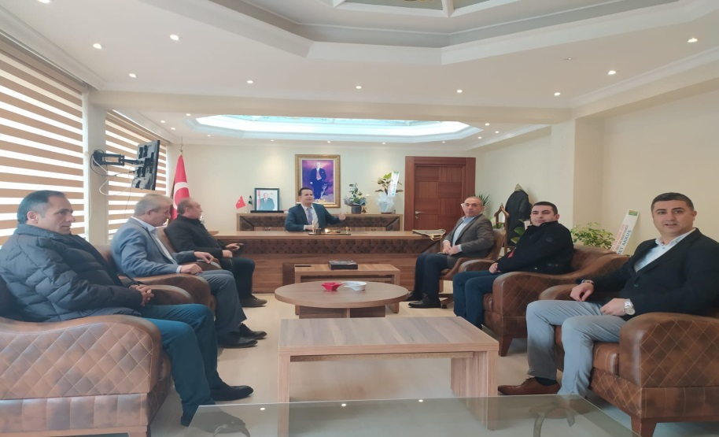
YAHYALI ESNAF ODASI BAŞKANINA HAYIRLI OLSUN DEDİK.
Yahyalı Esnaf ve Sanatkarlar Odası Başkanlığına yeniden seçilen Orhan Kalem'e hayırlı olsun ziyaretinde bulunduk.Odamız Başkanı Ahmet Koyuncu Yönetim ve Meclis üyelerimizden Metin Gökteke, H.Murat Tavşan, Vahdettin Marangoz, H.Yusuf Tarlacı, Mehmet İlkkılıç, Genel Sekreter İbrahim Parlak, Ticaret Sicili Müdürü Mustafa Sakızlı katıldı. ilçemiz yeni sanayi esnafının sekidağı mevkiine taşınması ile ilgili gelişmeler ile iş yerlerindeki ara eleman açığının kapatılması amacıyla çıraklık ve mesleki eğitim okulunun faaliyete geçmesi ile ilgili değerlendirmelerde bulunularak, başkana başarılar diledik.24.02.2022

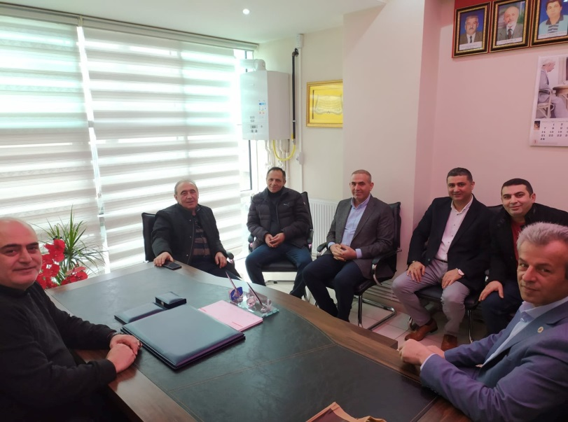
YAHYALI ŞOFÖRLER ODASI BAŞKANINA HAYIRLI OLSUN DEDİK.
Yahyalı Şoförler Odası Başkanlığına yeniden seçilen İsmail İlboğa'ya hayırlı olsun ziyaretinde bulunduk.Odamız Başkanı Ahmet Koyuncu Yönetim ve Meclis üyelerimizden Metin Gökteke, H.Murat Tavşan, Vahdettin Marangoz, H.Yusuf Tarlacı, Mehmet İlkkılıç, Genel Sekreter İbrahim Parlak, Ticaret Sicili Müdürü Mustafa Sakızlı katıldı. ilçemizdeki nakliyeci ve şoförlerin sorunları dile getirilerek, ortak çözüm noktasında karar kılınarak, başkana başarılar diledik.24.02.2022

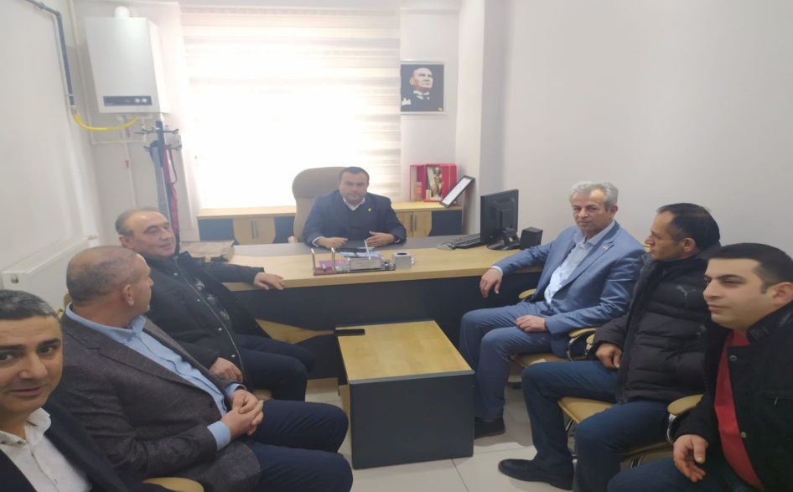

YAHYALI ÖZEL SÜRÜCÜ KURSUNU ZİYARET ETTİK.
Yahyalı Özel Sürücü Kursu Ltd.Şti. Genel Müdürü H.Yusuf Tarlacı'yı ziyaret ettik.Odamız Başkanı Ahmet Koyuncu Yönetim ve Meclis üyelerimizden Metin Gökteke, H.Murat Tavşan, Vahdettin Marangoz, Mehmet İlkkılıç, Genel Sekreter İbrahim Parlak, Ticaret Sicili Müdürü Mustafa Sakızlı katıldı. Odamız üyesi ve Meclis üyesi H.Yusuf Tarlacı'ya misafirperverliğinden dolayı teşekkür eder, hayırlı işler bol kazançlar dileriz.24.02.2022
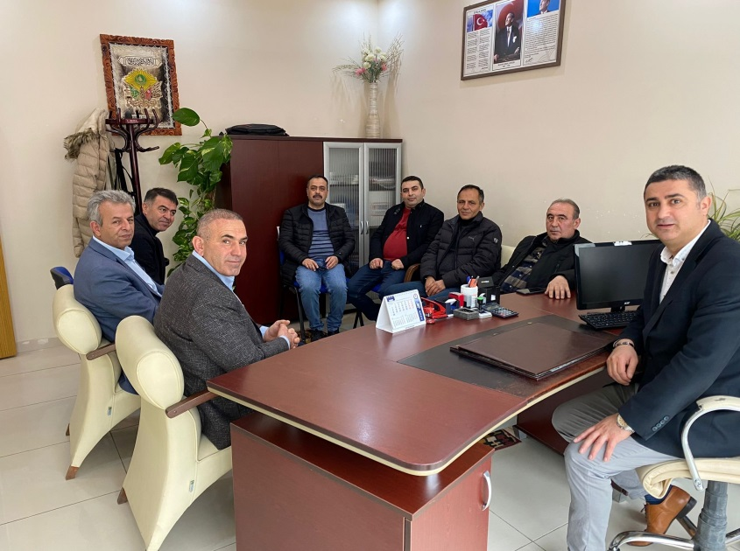
KREDİ GARANTİ FONU YENİ DESTEK PAKETLERİ BİLGİLENDİRME SEMİNERİ TOBB ORGANİZATÖRLÜĞÜNDE CANLI OLARAK YAYINLANDI ODAMIZ ÜYELERİNDEN 8 KİŞİ FACEBOOK ÜZERİNDEN KATILIM SAĞLADI. 02.03.2022
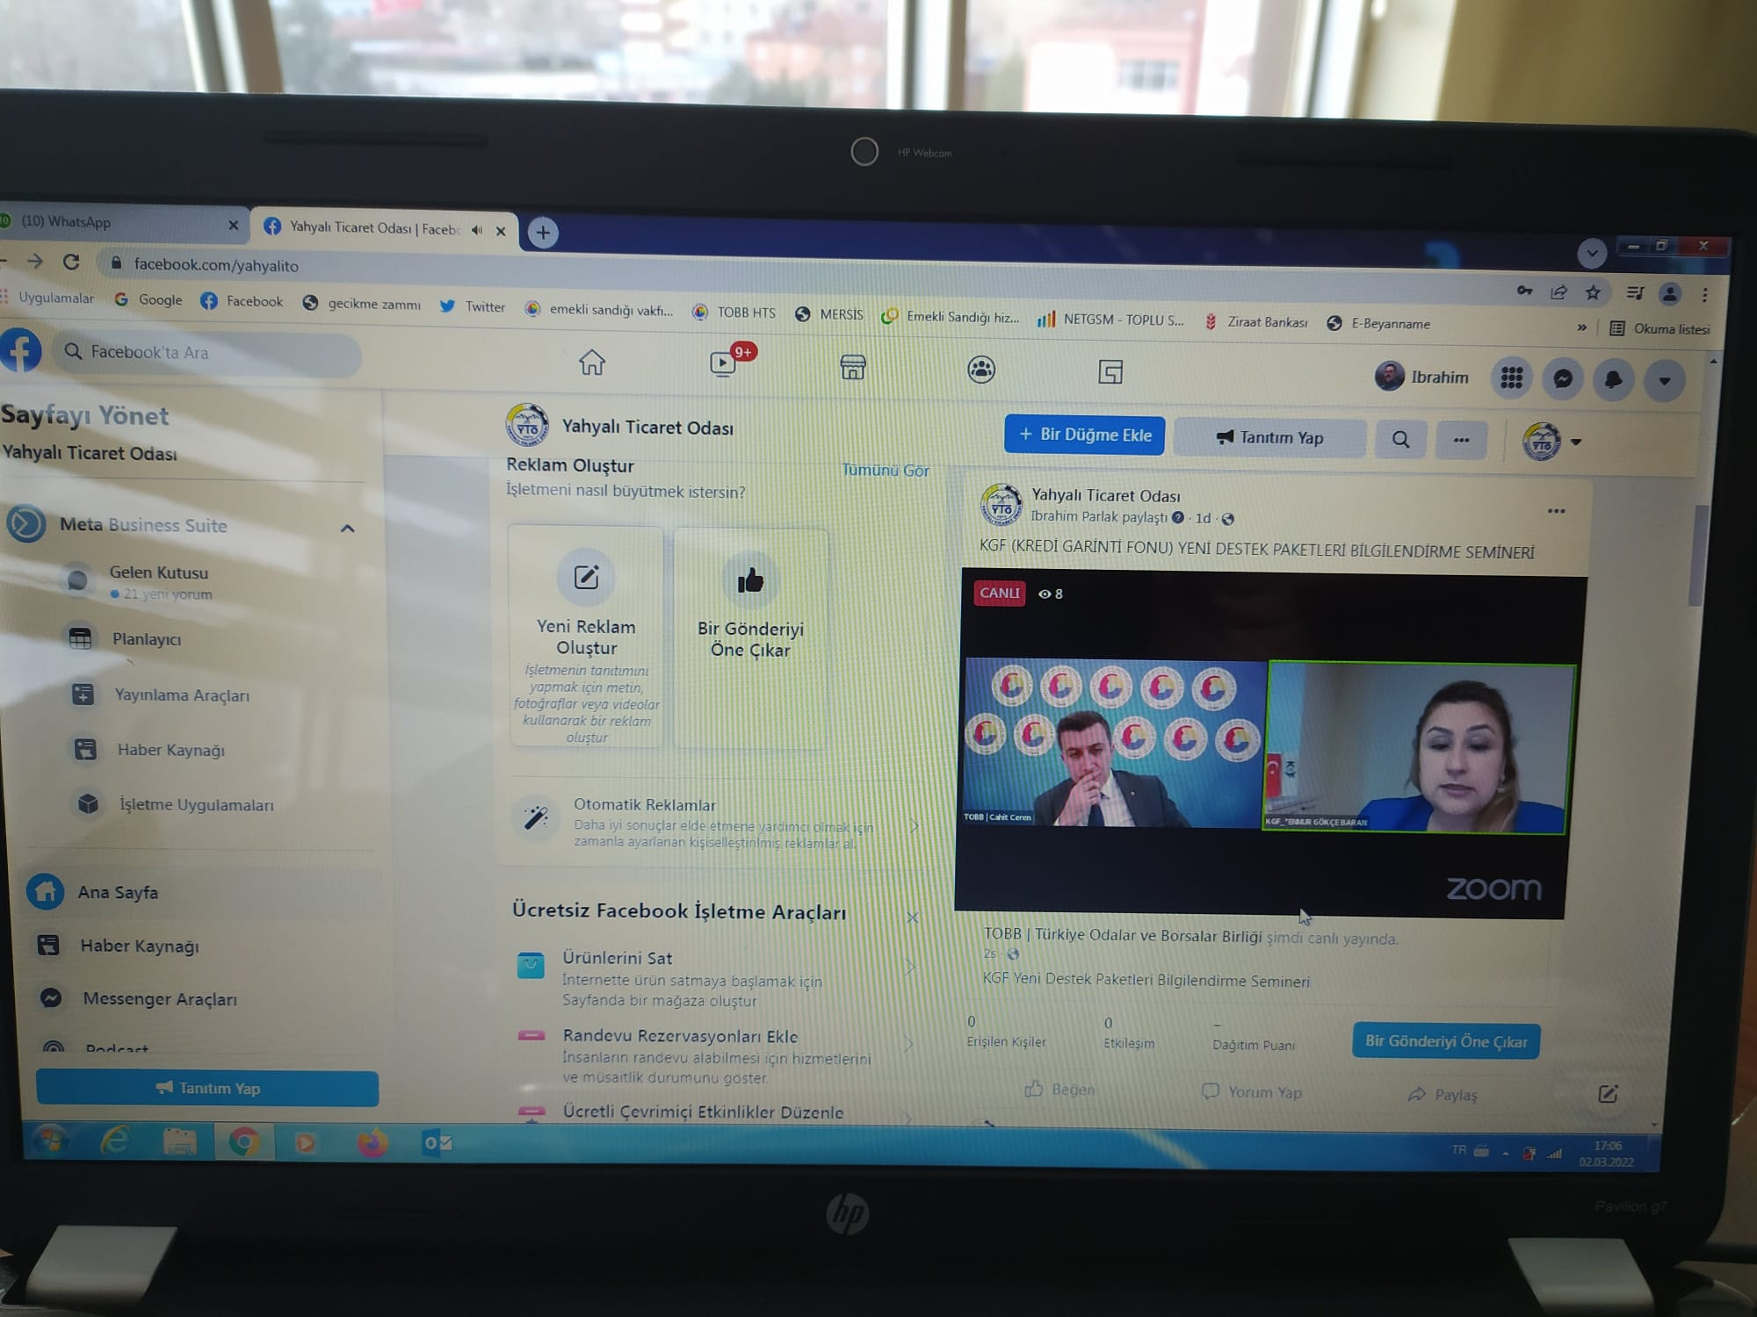
YAHYALI KAYMAKAMIMIZ ODAMIZI ZİYARET ETTİ.
Yahyalı Kaymakamımız Sayın Metin Eyyüpkoca Odamız Başkanı Ahmet Koyuncu'ya iadeyi ziyarette bulundu. Ziyarette TOBB. Akademik Danışmanımız Sayın Doc.Dr.Özgür Demirtaş'da yer aldı. İlçemiz ekonomisi ve ticareti ile ilgili değerlendirmelerde bulunuldu.18.03.2022
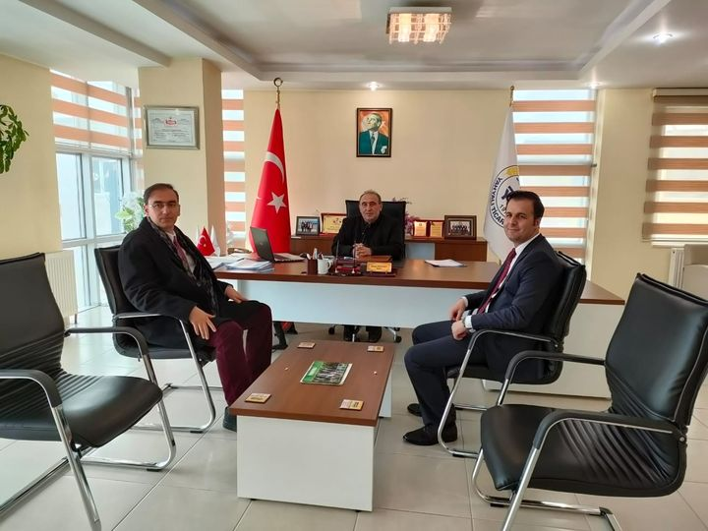

AKREDİTASYON EĞİTİMİNE KATILDIK TOBB.Ankara'da 11 ve 14 dönem akredite oda/borsalarda ilişkin verilen süreç eğitimi ve risk analizi eğitimine Odamız Genel Sekreteri İbrahim Parlak ve Tescil Yetkilisi M.Fatih Demiral katıldı.30-31 Mart 2022

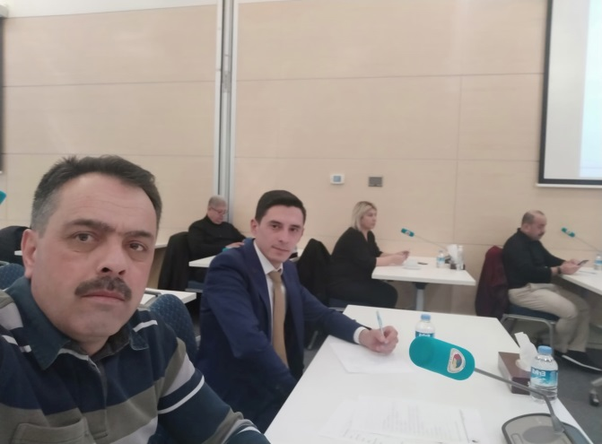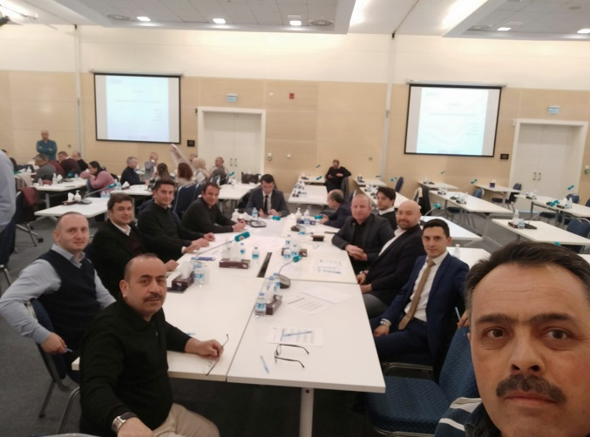
ODA/BORSA MÜŞTEREK İSTİŞARE TOPLANTISI YAPILDI.
Türkiye Odalar ve Borsalar Birliği (TOBB) Oda / Borsa Müşterek İstişare Toplantısı, TOBB Başkanı M. Rifat Hisarcıklıoğlu’nun başkanlığında, TOBB İkiz Kuleler Konferans Salonu’nda yapıldı.​ Toplantıya Odamız Yönetim Kurulu Başkanı Ahmet Koyuncu'da katıldı.Toplantıda, Oda ve Borsa Başkanları yaşanan sektörel ve bölgesel sıkıntıları ilettiler. 01.04.2022

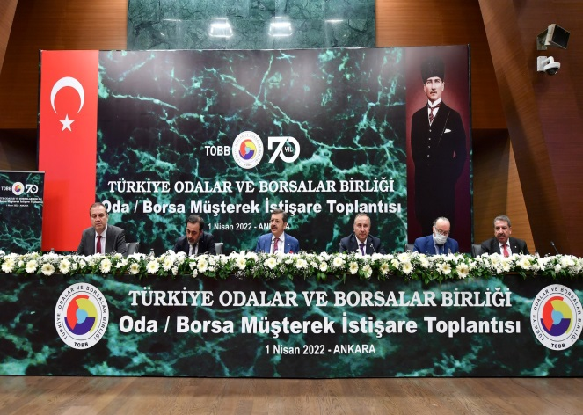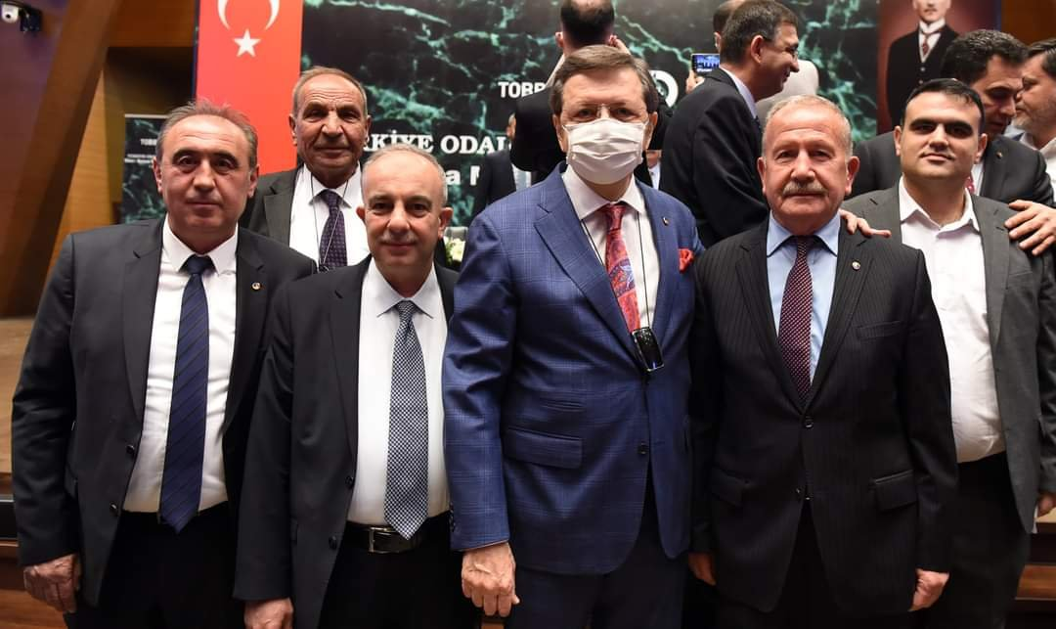

Tübitak Siparişe Dayalı Ar-Ge Ve Yapay Zeka Ekosistem Çağrıları Bilgikendirme Semineri Ve Djital Dönüşüm Eşleştirme Etkinliği Canlı Olarak Facebook Sayfamızda Yayınlandı 3 Kişi İzledi.28.04.2022

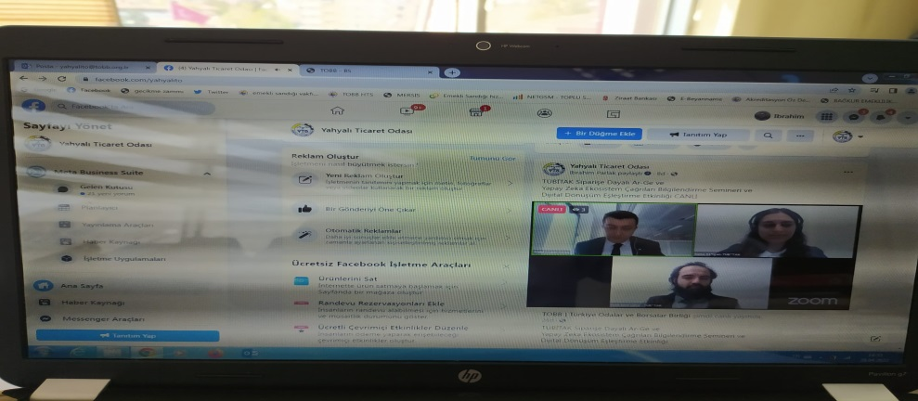

Türkiye Odalar Ve Borsalar Birliği 78.Gelen Kurul Online Eğitim Verildi,Eğitime Odamız Genel Sekreteri İbrahim Parlak Katıldı.29.04.2022

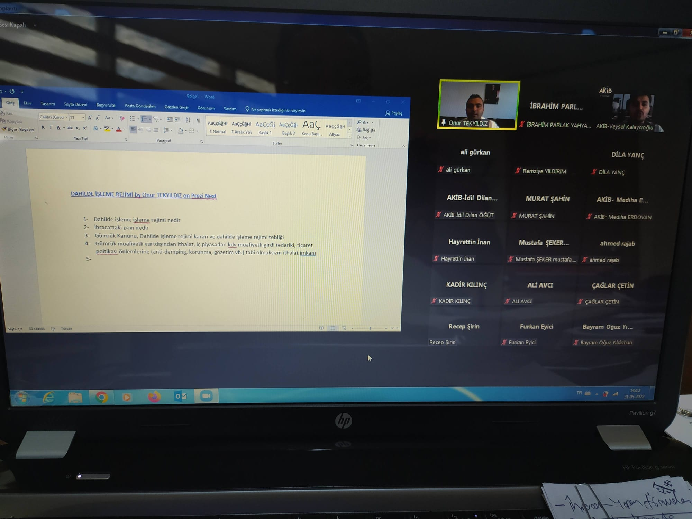

Kayseri Büyükşehir Belediye Başkanımız Sayın Dr.Memduh Büyükkılıç, Yahyalı Belediye Başkanımız Sayın Esat Öztürk ve Ak Parti İlçe Başkanı Sayın Esat Türkmenoğlu ile birlikte Yahyalı Ticaret Odamız Başkanı Ahmet Koyuncu'yu ziyaret ettiler. Ziyarette Odamızla ilgili bilgiler aktarıldı. Nazik ziyaretlerinden dolayı kendilerine teşekkür ediyoruz.09.05.2022
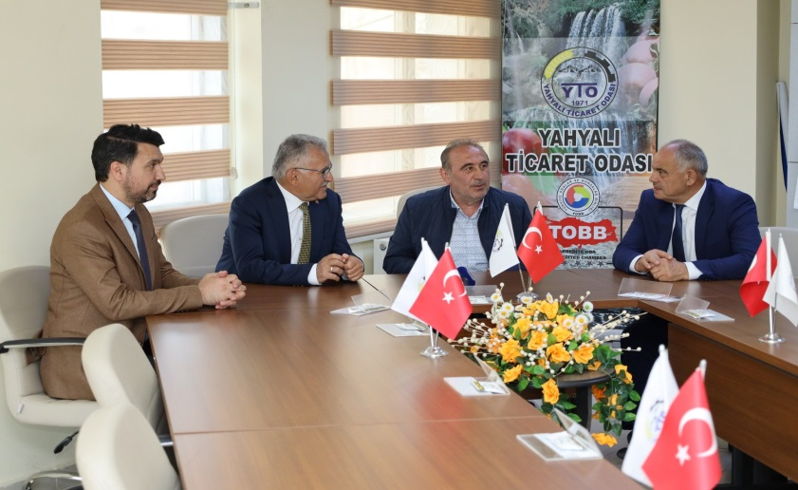

TOBB. nin 78. Genel Kurulu online olarak zoom üzerinden yapıldı.Genel kurula Odamız Yönetim Kurulu Başkanı Ahmet Koyuncu, Meclis Başkanımız Adnan Aydın, Genel Sekreterimiz İbrahim Parlak katıldı.13.05.2022.

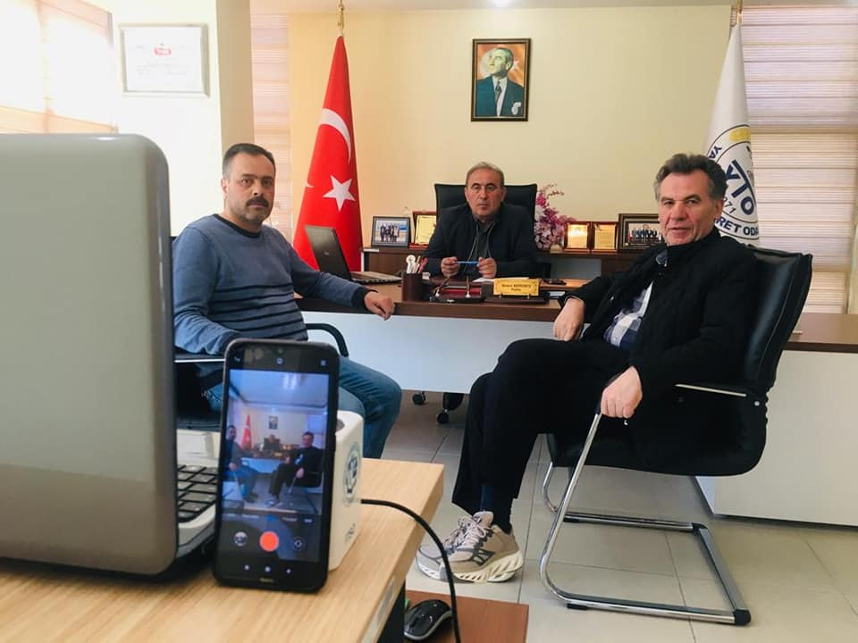

Vakıf Bank Salgın Destek Kredisi Bilgilendirme Semineri Canlı Olarak Yayınlandı.Odamız Facebook Sayfasından Da Odamız Üyelerinden 6.Kişi Canlı Olarak Seminere Katıldı.17.05.2022

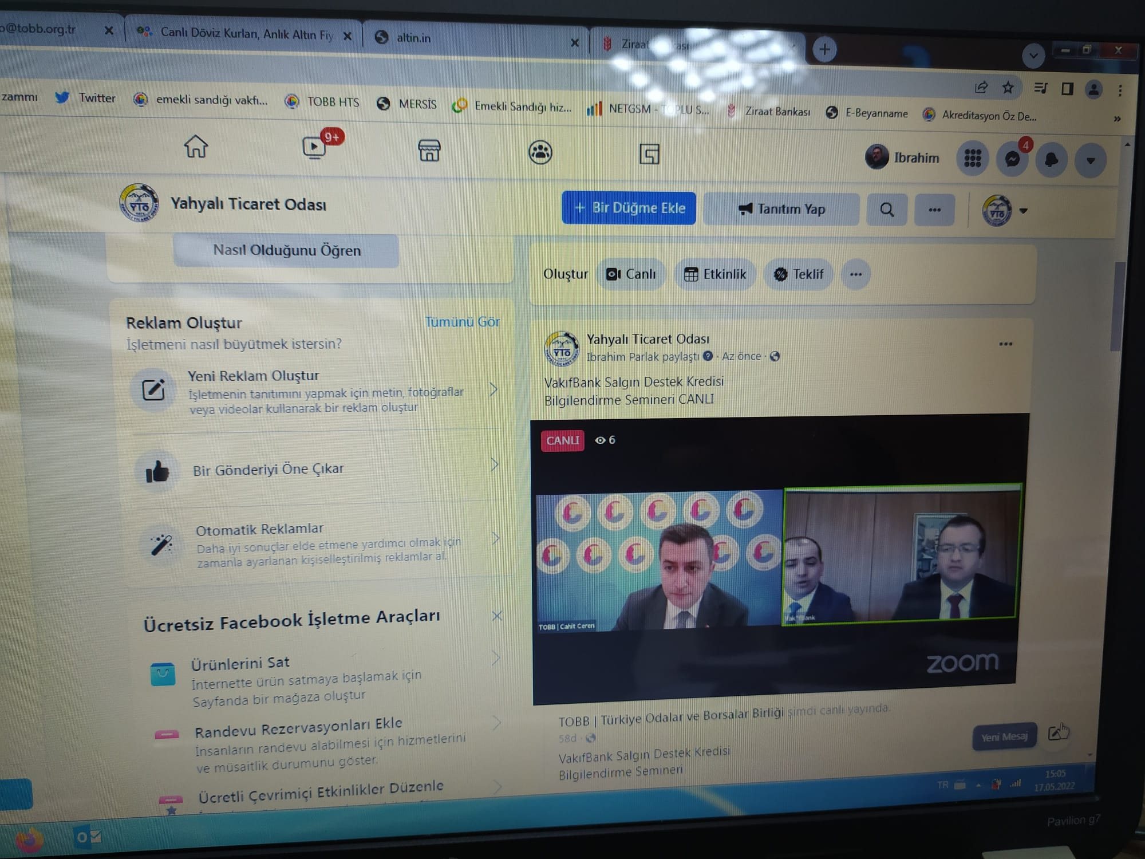

Tobb Organizatörlüğünde Sanayi Liderleri Programı Canlı Olarak Facebook Sayfamızda Canlı Olarak Yayınladık 13 Kişi Katılım Sağlamıştır.24.05.2022

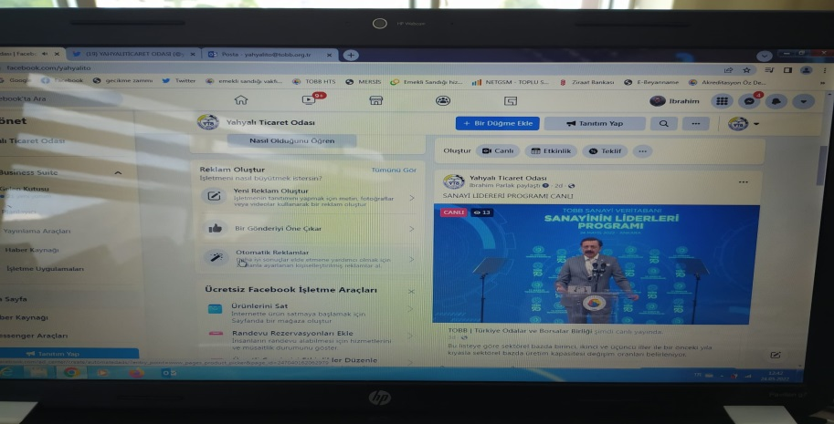

KAYSERİ VALİMİZ ODAMIZI ZİYARET ETTİ.
Kayseri Valiliğine atanan Sayın Gökmen Çiçek Yahyalı ziyaretinde Yahyalı Ticaret Odamıza gelerek Başkan Ahmet Koyuncu ile İlçe ekonomisi ve ticareti hakkında bilgi alışverişinde bulundu.Sayın Valimize ziyaretlerinden dolayı teşekkür ediyor, görevinde başarılar diliyoruz.24.05.2022

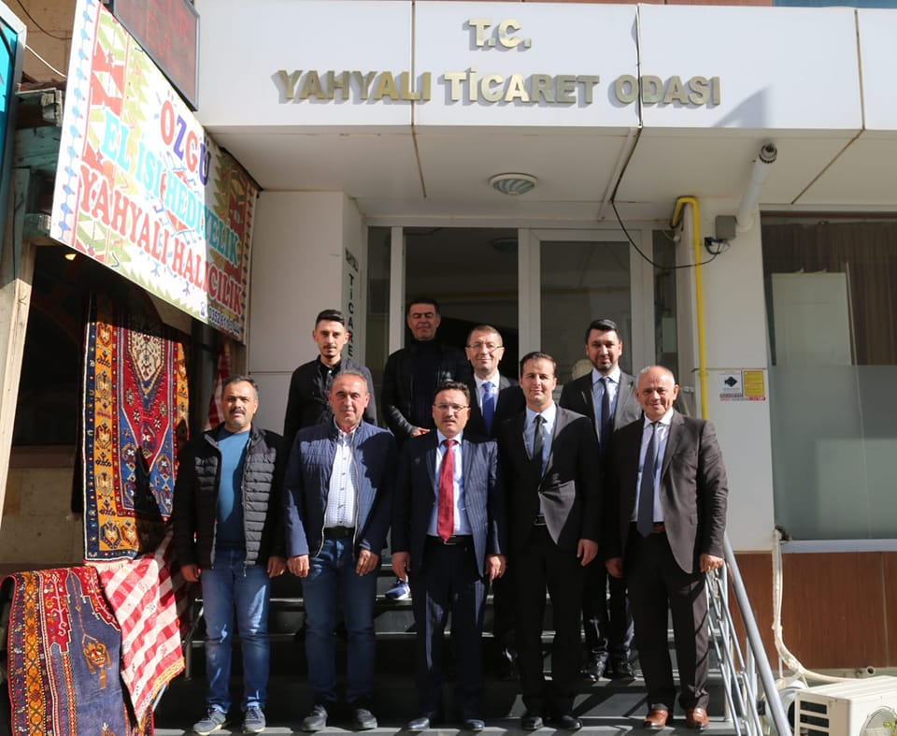

Türkiye Odalar Ve Borsalar Birliği Ve Afad İş Birliğinde İnternet Üzerinden Gerçekleştirilen Afetler Kapsamında İş Yerlerindeki Riskler Afet Ve Acil Durumdan Önceki Hazırlıklar Ve Sonraki İlk Saatteki Yapılması Gereken Davranışların Anlatıldığı Eğitime Odamız Personelleri Katılmıştır. 25.05.2022

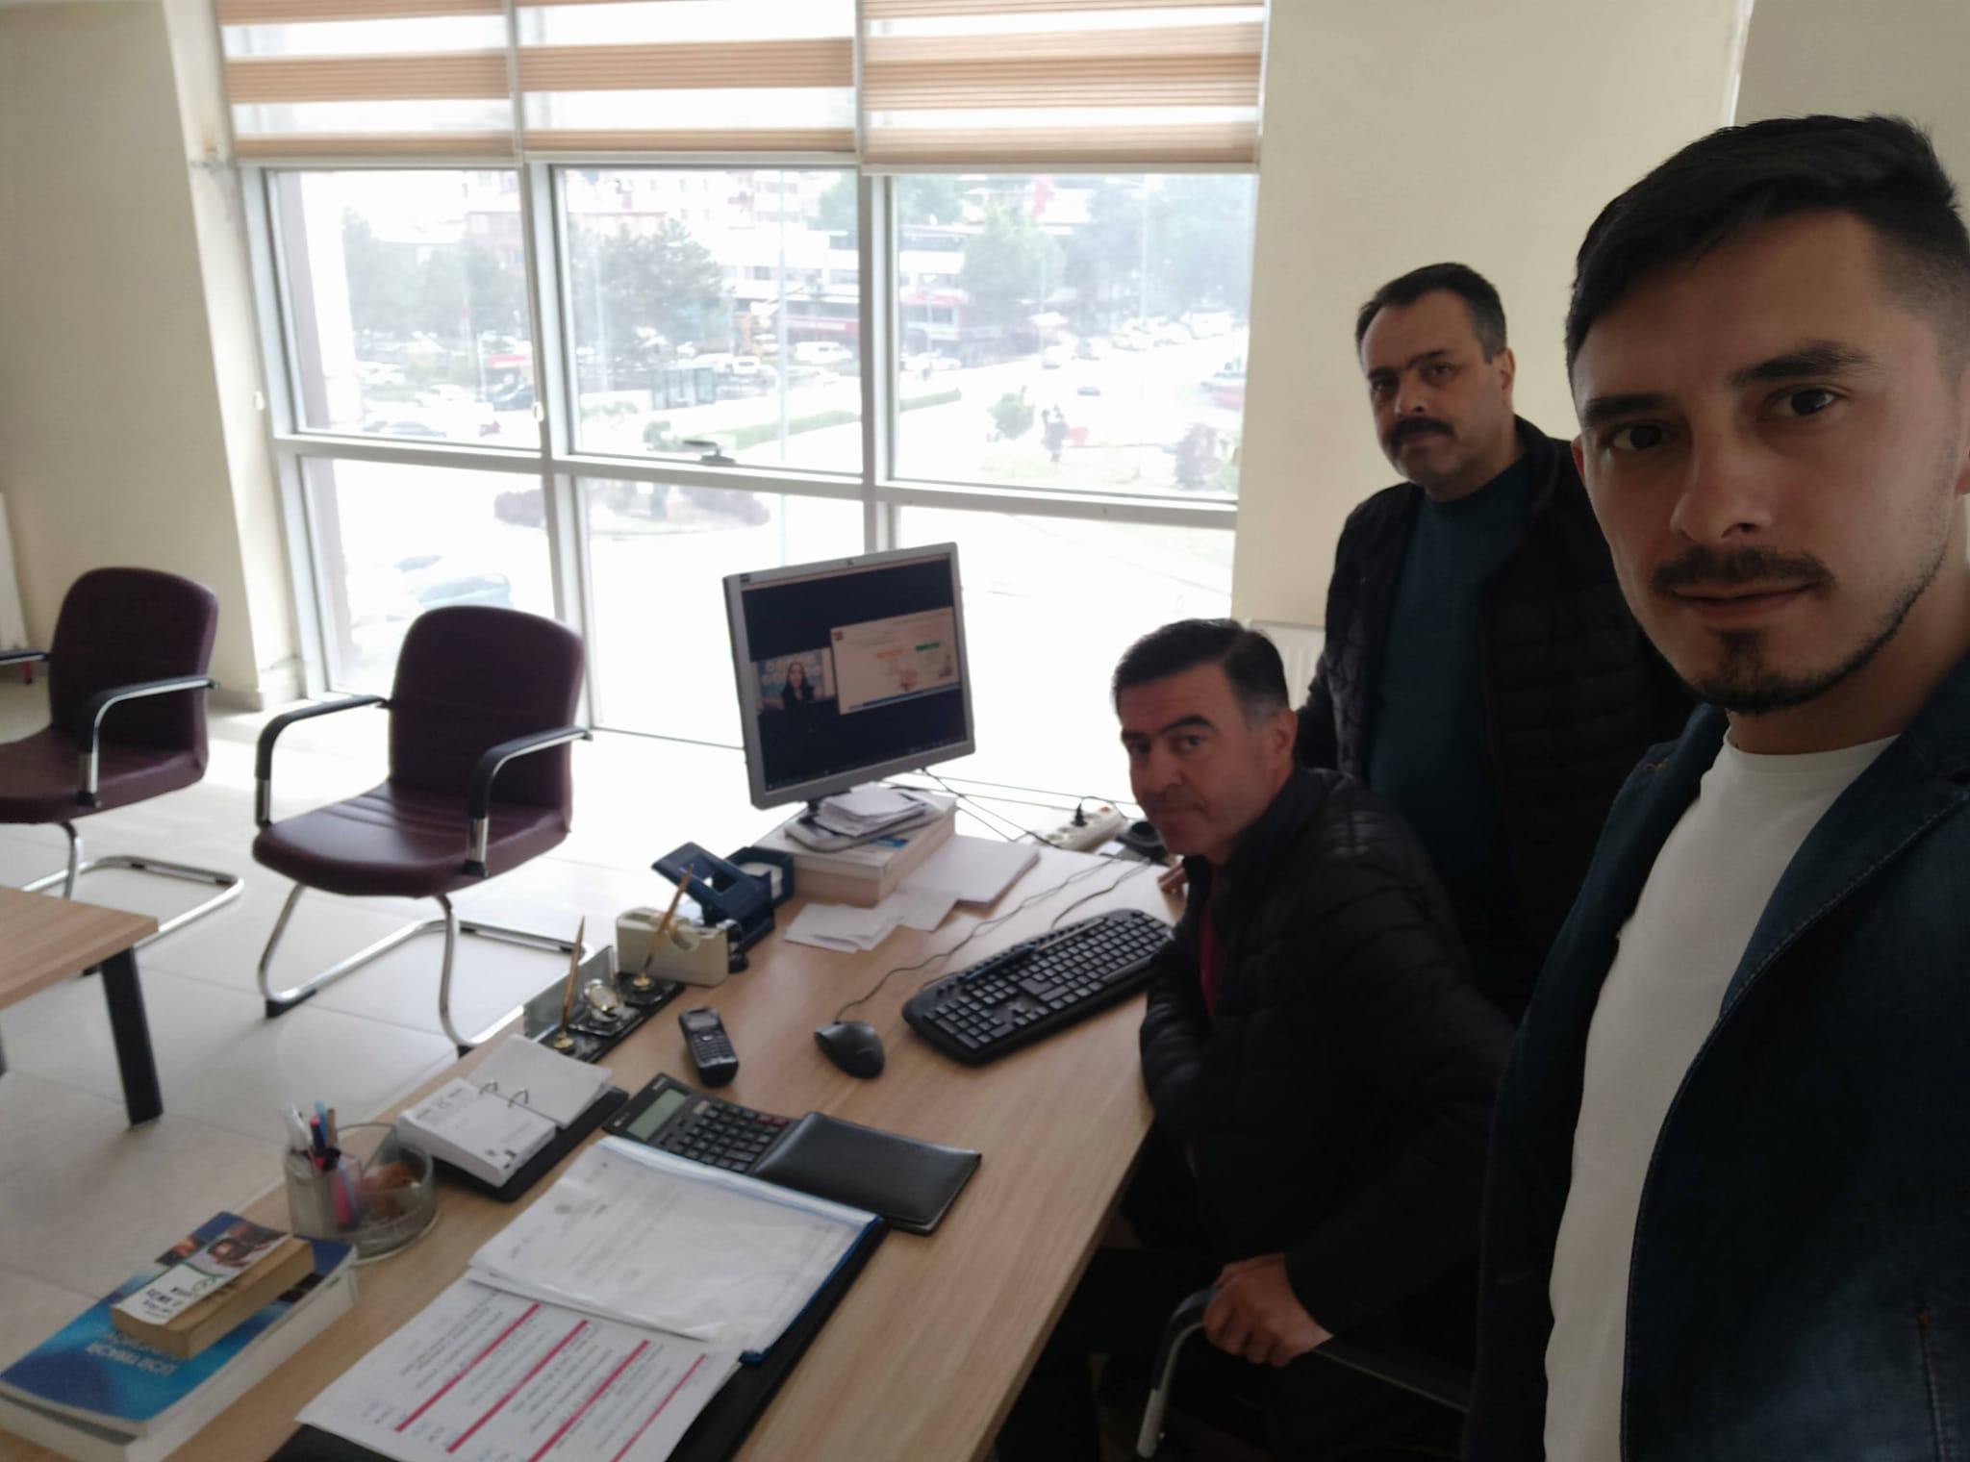
Ticaret Bakanlığı ve TOBB. organizatörlüğünde, Konya Ticaret Odası ev sahipliğinde Ticaret Sicili Müdürlükleri İç Anadolu Bölge Toplantısı Konya'da yapıldı. Eğitime Odamız Ticaret Sicili Müdürü Mustafa Sakızlı ve Tescil Yetkilisi M.Fatih Demiral katıldı.28-29 Mayıs 2022

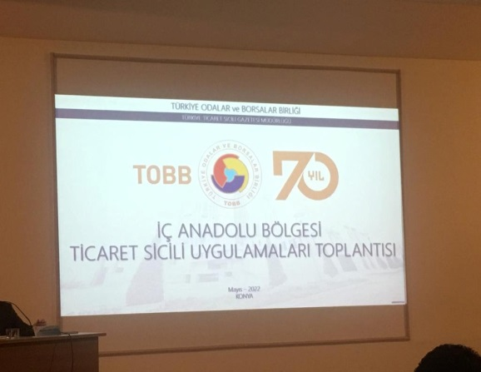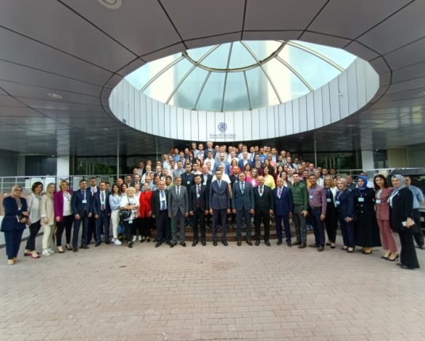

Dahilde İşleme Rejimi Konulu Eğitimi Zoom Üzerinden Canlı Olarak Yayınlandı Odamız Genel Sekreteri İbrahim Parlak Canlı Olarak Katıldı.31.05.2022
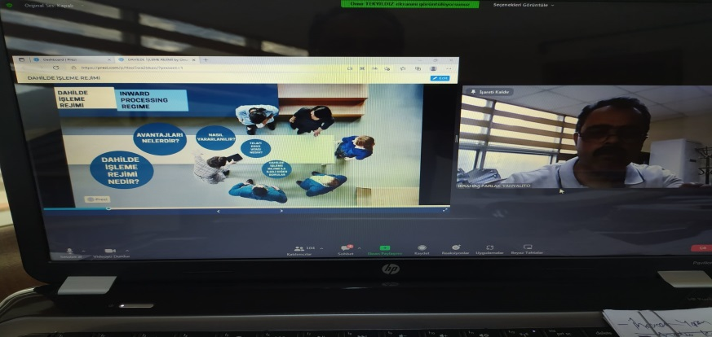
Coğrafi İşaretlerin Tanıtımı Ve Denetlenmesi Bilgilendirme Semineri Zoom Üzerinden Canlı Yapıldı Seminere Odamız Genel Sekreteri İbrahim Parlak Ve Odamız Üyelerinden Katıldı 07.06.2022
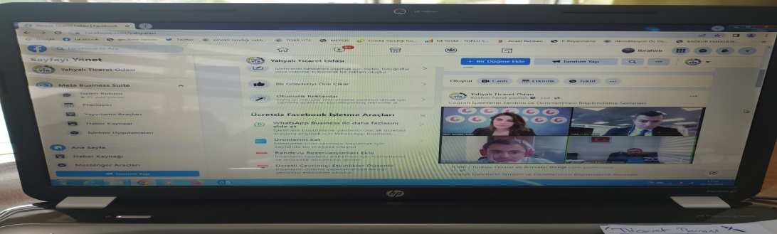
Yahyalı Ülkü Ocakları Başkanlığına seçilen Ahmet İpekçi'ye Odamız Yönetim Kurulu Başkanı Ahmet Koyuncu ve Genel Sekreter İbrahim Parlak hayırlı olsun ziyaretinde bulundu. Gençliğin milli ve manevi değerlere uygun bir şekilde yetişmesine beraber katkı sağlamak, kutsal çizgilerimiz olan, Vatan, Bayrak, Kur'an noktasında birlikte hareket etme hususunda karar kılındı.Başkan Ahmet İpekçi'ye ve yönetim kuruluna misafirperverliğinden dolayı teşekkür ediyor, muvaffakiyetler diliyoruz.13.06.2022

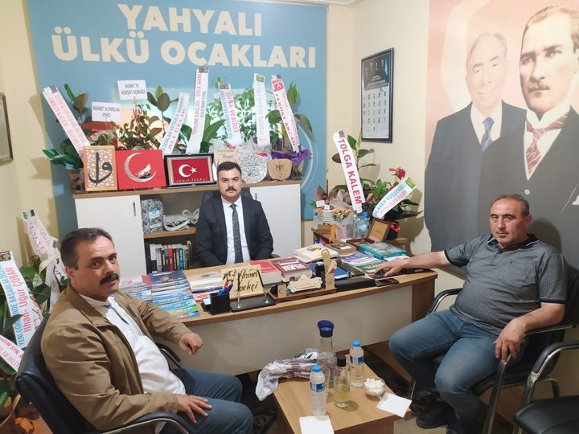
YAHYALI EKONOMİ TOPLANTISI VE İHRACATÇI FİRMALARA PLAKET TÖRENİ YAPILDI.
Yahyalı Ticaret Odamızın organizatörlüğünde Yahyalı Kaymakamımız Metin Eyyükkoca’nın Başkanlığında İlçe Ekonomi Toplantısı 16.06.2022 tahinde yapıldı. Toplantıya Kaymakamımız Metin Eyyükkoca, Belediye Başkanımız Esat Öztürk, AK Parti İlçe Başkanı M.Esat Türkmenoğlu, Ticaret Odası Başkanı Ahmet Koyuncu, Esnaf Odası Başkanı Orhan Kalem, Şoförler Odası Başkanı İsmail İlboğa, Ziraat Odası Başkanı Hüseyin Genç, Ticaret Odamızın Meclis Üyeleri ile İlçemizde ihracat yapan firma yetkilileri katıldı. Toplantıda ihracatçı firmalara, girişimci firmaya ve Elektrik Elektronik Mühendisi Sevim Adige’ye mansiyon ödülüne layık görülen projesinden dolayı plaketleri takdim edildi. İlçenin ekonomik ve ticari konuları ele alınarak, firmaların görüş ve önerileri dinlendi.
İhracat Yapan Firmalarımıza İlçemize ve Ülkemize sağladıkları ekonomik katkılardan dolayı kendilerine teşekkür ediyor, hayırlısından bol kazançlar diliyoruz. 16.06.2022

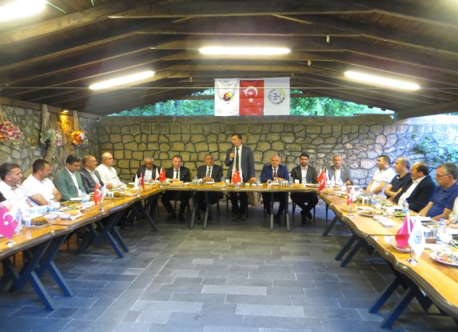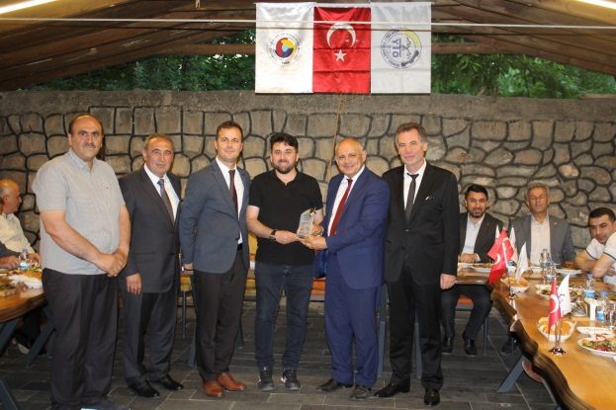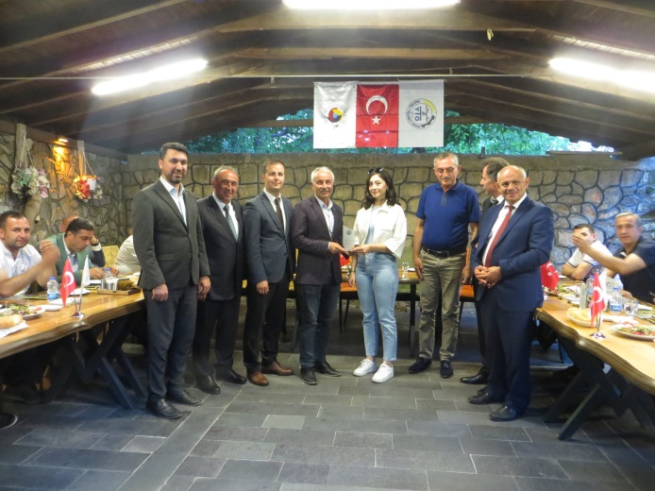

Kamu Alımlarında Elektronk İhale Zorunluluğu Vebinarı Tobb Organizatörlüğünde Kamu İhale Kurumu Başkanlığı Tarafından İnternet Üzerinden Yayınlandı Odamız Facebook Sayfasından 7 Kişi Ve Twitter Üzerindende 3 Kişi İzledi.21.06.2022
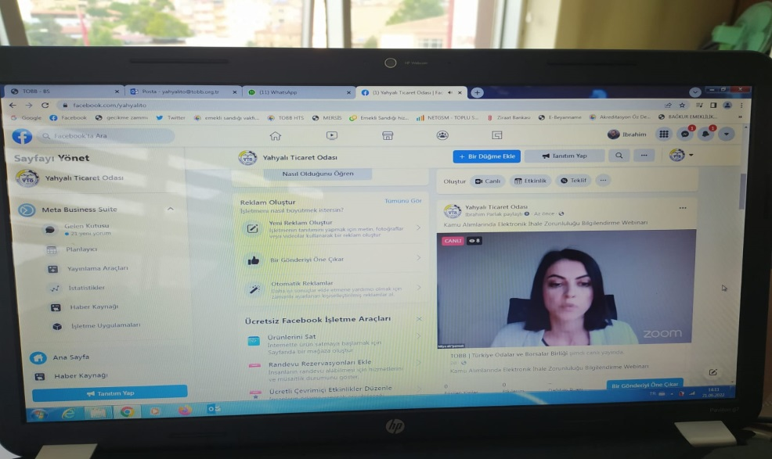

Tobb üyeleri ve paydaşları iş etiği ve uyum konularında bilgilendirme webinarı canlı olarak facebook sayfamızda yayınladı üyelerimizden katılım sağlandı.22.06.2022

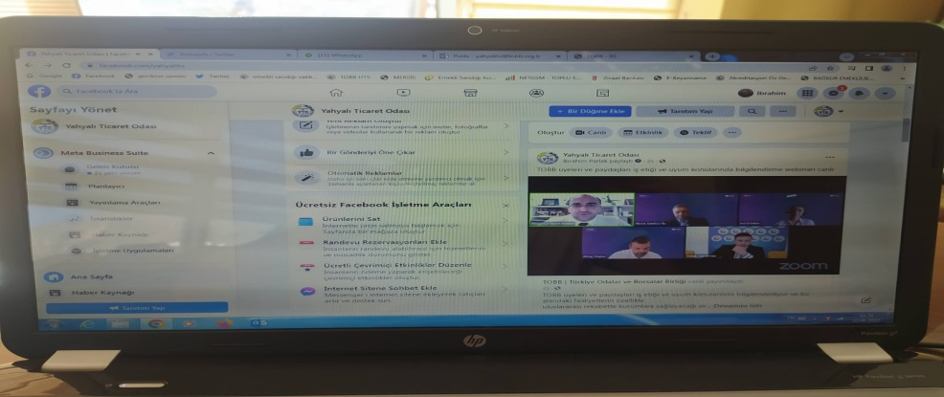

Türkiye Odalar ve Borsalar Birliği'nin 70. kuruluş yıl dönümü etkinliklerine Ticaret Bakanımız Sayın Dr.Mehmet MUŞ, TOBB. Başkanımız M.Rifat Hisarcıklıoğlu'nun organizatörlüğünde yapılan törende, 27 yıldır Odamız Genel Sekreterlik görevini yürüten İbrahim Parlak'a plaket taktim edildi.24.06.2022

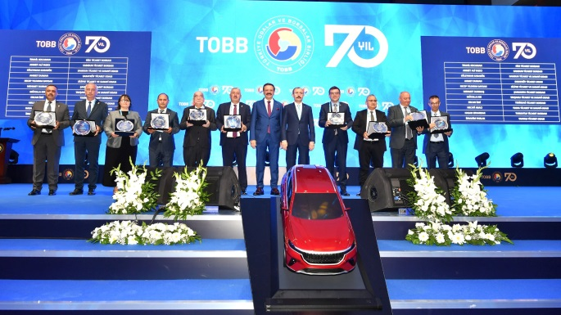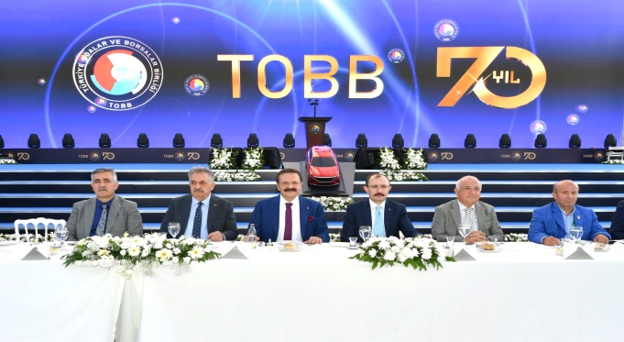

TOBB Başkanımız M.Rifat Hisarcıklıoğlu'nun ev sahipliğinde, TOBB Türkiye Ekonomi Şurası’nı gerçekleştirdik. Sorunları ve çözüm önerilerimizi Cumhurbaşkanı Yardımcımız Fuat Oktay,Bakanlarımız Mehmet Muş,Nureddin Nebati,Mustafa Varank,Fatih Dönmez'e Başkanımız Ahmet Koyuncu dosya halinde iletti.29.06.2022
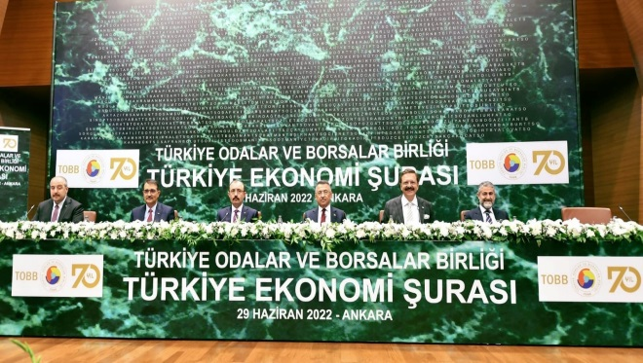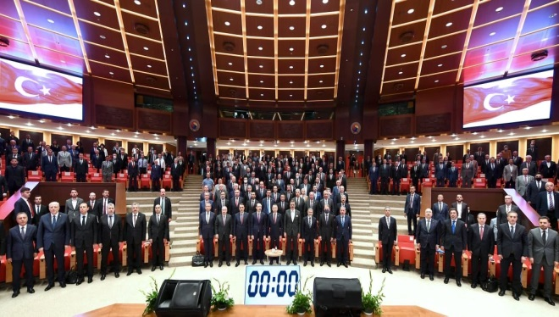

Sanayi Ges Uygulamaları Vebinarı Tobb Organizatörlüğünde Yapıldı.Odamız Facebook Sayfamızda Canlı Yayınlandı Ve 7 Kişi Canlı Olarak İzledi.06.07.2022
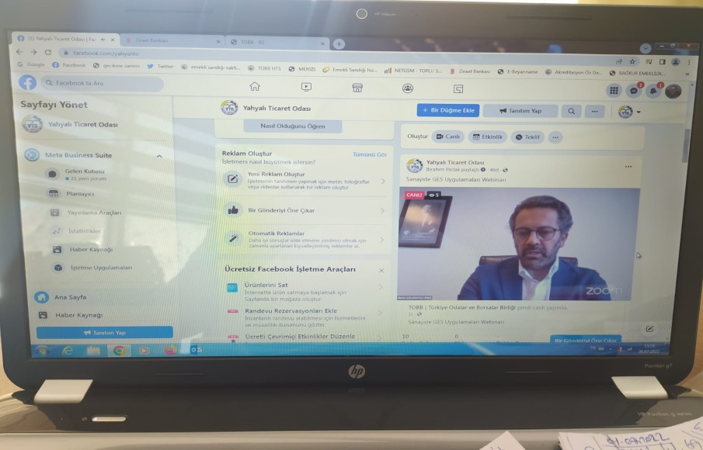

TOBB | Türkiye Odalar ve Borsalar Birliği ile Türk Patent ve Marka Kurumu işbirliğinde "Coğrafi İşaret ve Geleneksel Ürün Adı Tescil Sonrası İşlemler ve Ticarileşme" webinarı internet üzerinden canlı olarak yayınlanmıştır.Eğitime Odamız Genel Sekreteri İbrahim Parlak Katılmıştır. 04.08.2022

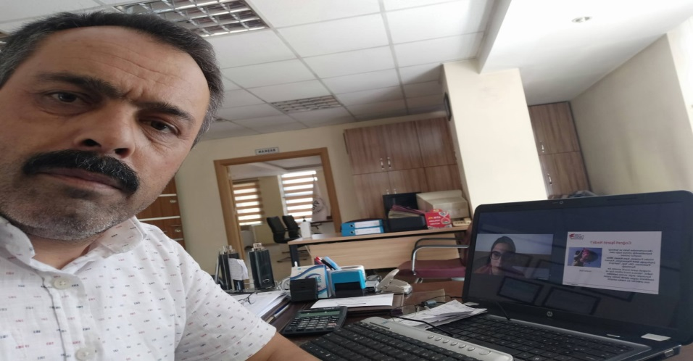
TOBB ORGANİZATÖRLÜĞÜNDE KVKK DANIŞMANLIK EĞİTİMİ VE YAZILIMI EĞİTİMİ ZOOM ÜZERİNDEN CANLI OLARAK VERİLDİ EĞİTİME ODAMIZ GENEL SEKRETEERİ VE TESCİL YETKİLİSİ M.FATİH DEMİRAL KATILDI.08.08.2022
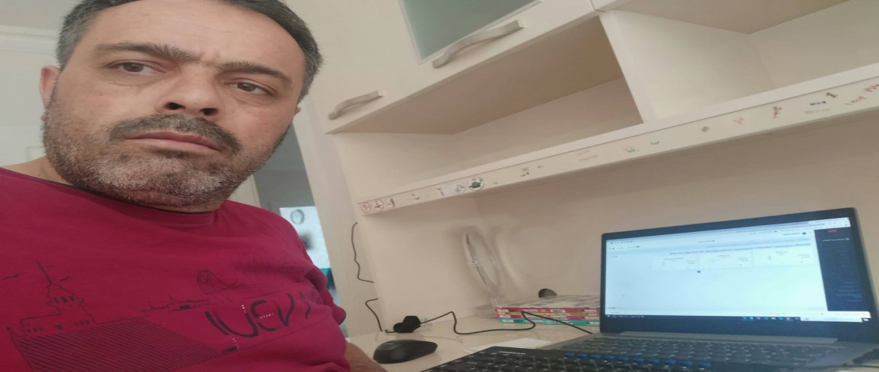

TOBB Ankara'da Genel Sekreterlerin hizmet kalitesini artırmak amacıyla düzenlenen eğitime Odamız Genel Sekreteri İbrahim Parlak'ta katıldı.22.08.2022

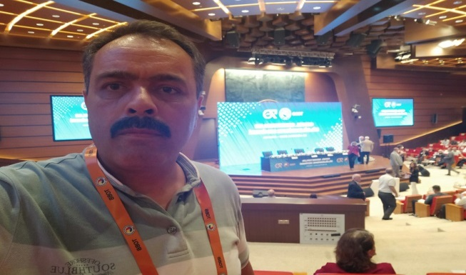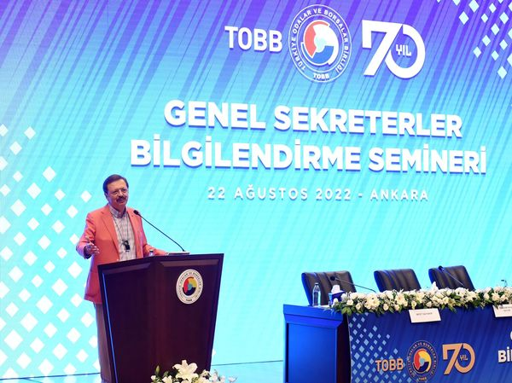
Akreditasyon sistemi kapsamında Erdemli Ticaret ve Sanayi Odasına kıyaslama ziyaretinde bulunduk. İyi uygulamaları ve eksiklikleri beraber değerlendirdik.19.08.2022

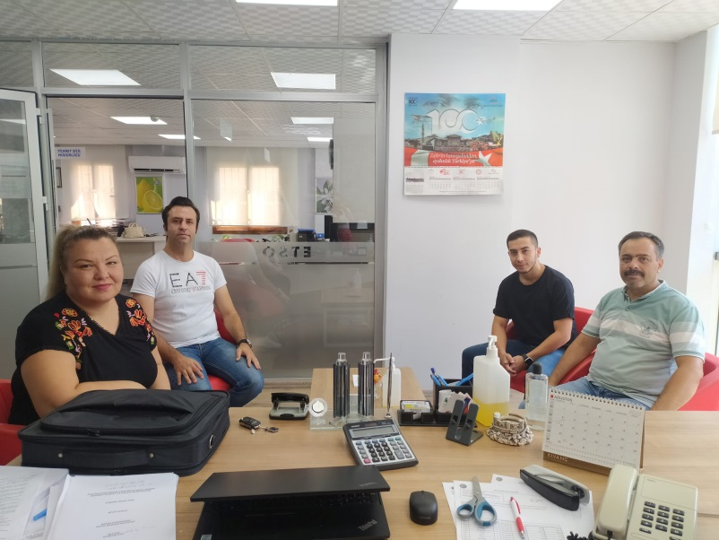

Türkiye Odalar ve Borsalar Birliği (TOBB) Başkanı ve TOGG Yönetim Kurulu Başkanı M. Rifat Hisarcıklıoğlu, Oda/Borsa Başkanları ile Togg Gemlik Tesislerinde bir araya geldi.​ Odamız Yönetim Kurulu Başkanı Ahmet Koyuncu'da katıldı. Hisarcıklıoğlu, Oda/Borsa Başkanlarına Türkiye’nin Otomobili Togg’un serüvenini ve geldiği noktayı anlattı. TOGG CEO'su Gürcan Karakaş da bir sunum yaparak Togg otomobili ve e-mobilite sistemi hakkında bilgi verdi.29.08.2022
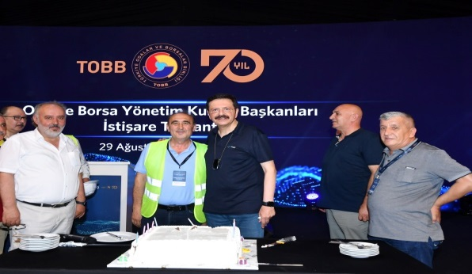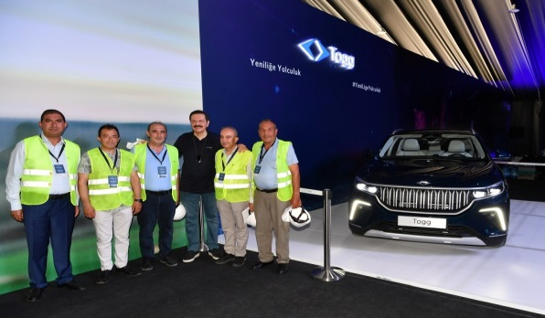
Odamız Kalite Yönetim Sistemi (ISO 9001-2015) kapsamınde BQS firması baş denetçisi Ali Deniz tarafından denetlenmiş olup, üyelerimize hizmet noktasında kalitemizi yeniden tescillemiş olduk.31/08/2022
.
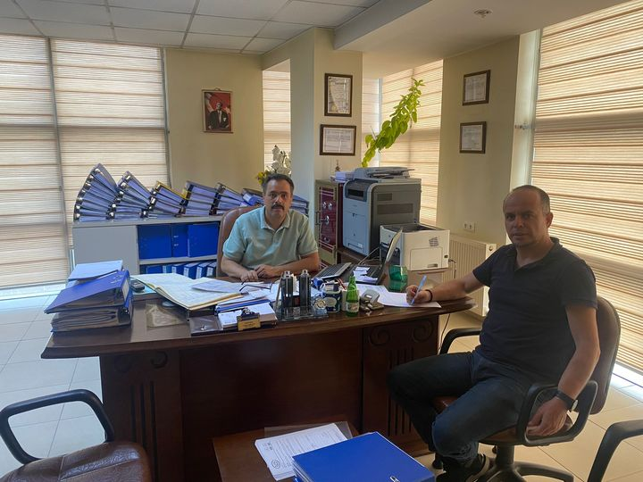

Vakıfbank Yahyalı Şubesine yeni atanan Müdür Yusuf Tamer ve Şef Muhammed Ciraplı, Odamız Yönetim Kurulu Başkanı Ahmet Koyuncu'yu ziyaret etti. Üyelerimizin finansmana erişiminde kolaylıklar sağlanması talebinde bulunduk. Ayrıca ilçe ticareti ile ilgili bilgi alış verişinde bulunuldu.31.08.2022
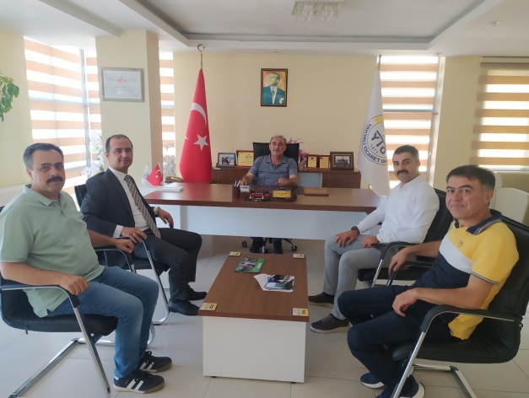

Kahramanmaraş Sütçü İmam Üniversitesi İnsan ve Toplum Bilimleri Fakültesi Coğrafya Anabilim Dalı Başkanı Hemşehrimiz Prof.Dr.Emin Toroğlu hocam ve kardeşi Salih Toroğlu hocamız Odamız Genel Sekreteri İbrahim Parlak'ı ziyaret etti. İlçemizin sosyal, kültürel ve ticari anlamda dünden bugüne gelişimi ile ilgili değerlendirmelerde bulunuldu. Hocama ve kardeşine nazik ziyaretlerinden dolayı teşekkür ediyoruz.01.09.2022

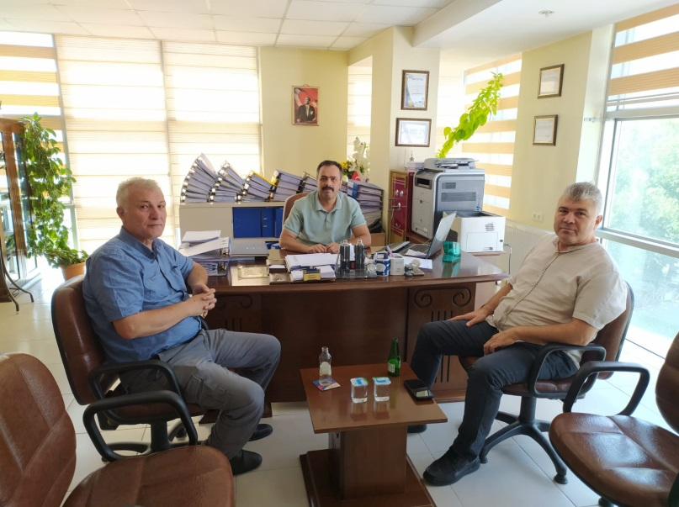

Odamız üyesi Dent Yahyalı Ağız ve Diş Sağlığı Tic.Ltd.Şti.nin Seydili Mahallesi Kayseri Caddesi Üzerinde açmış oldukları iş yerlerinin açılışına Yahyalı Kaymakamımız Mehmet Kaya, Belediye Başkanınız Esat Öztürk, Yahyalı Ticaret Odası Başkanımız Ahmet Koyuncu ile ilçe protokolü ve vatandaşlar katıldı. Firmamıza hayırlı kazançlar temenni ediyoruz.09.09.2022

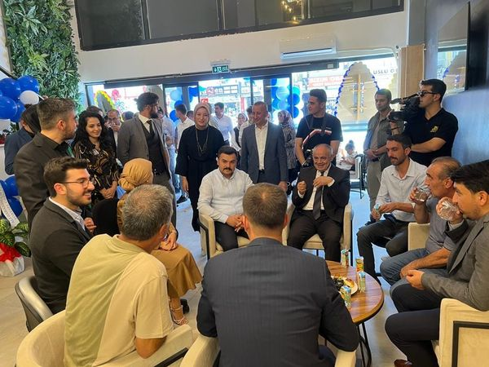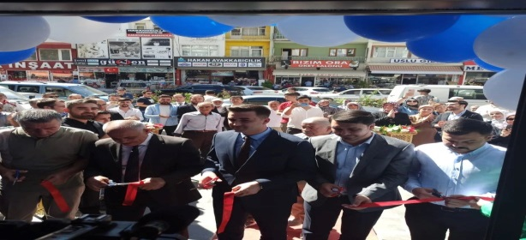

KAYMAKAMIMIZ, BELEDİYE BAŞKANIMIZ ve ODA BAŞKANIMIZ İLK DERS ZİLİNİ BİRLİKTE ÇALDILAR
Yahyalı Kaymakamımız Sn. Mehmet Kaya, Belediye Başkanımız Sn. Esat Öztürk, İlçe Milli Eğitim Müdürü Sn. Ahmet Kafalı ve Yahyalı Ticaret Odası Başkanınız Sn. Ahmet Koyuncu Cumhuriyet İlkokulu'nda 2022-2023 Eğitim Öğretim yılının ilk ders zilini birlikte çaldılar.
Ardından okula geçerek TOBB tarafından gönderilen kırtasiye yardımlarını öğrencilere dağıttılar.
Yahyalı Kaymakamımız Mehmet Kaya ve Belediye Başkanımız Esat Öztürk kırtasiye yardımından TOBB Başkanı Rıfat Hisarcıklıoğlu'na ve Yahyalı Ticaret Odası Başkanımız Ahmet Koyuncu'ya teşekkür ettiler. 12.09.2022

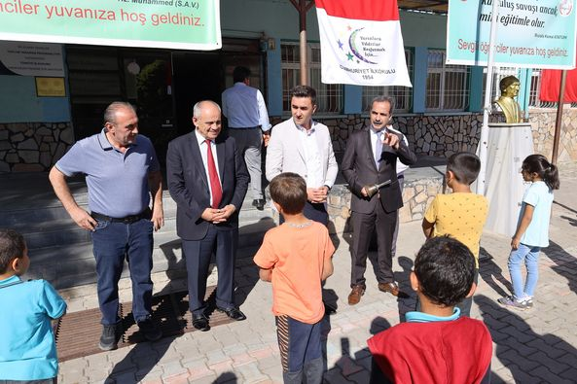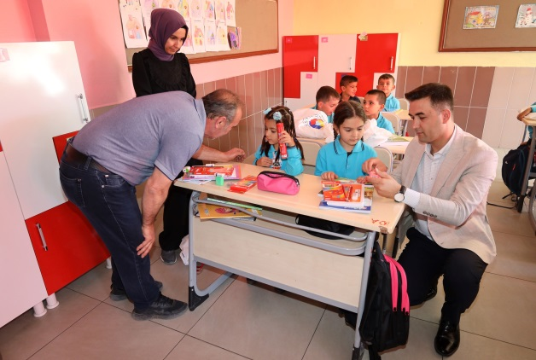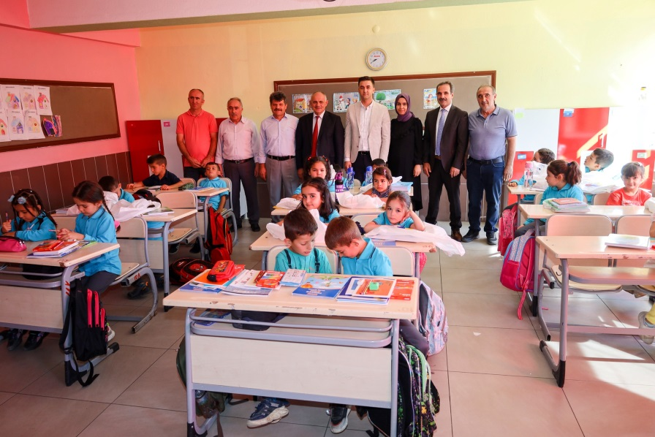
YAHYALI KADIN KOOPERATİFİ TOPLANTISI YAPILDI.
Yahyalı Kaymakamımız Mehmet Kaya organizatörlüğünde, Belediye Başkanımız Esat Öztürk, Odamız Başkanı Ahmet Koyuncu ve diğer oda başkanları ile birlikte aile ekonomisine katkı sağlamak amacıyla, kadın kooperatifi kurulması ile ilgili toplantı yapıldı. Kadınların kuracağı kooperatife destek olacağımızı ifade ettik.13.09.2022

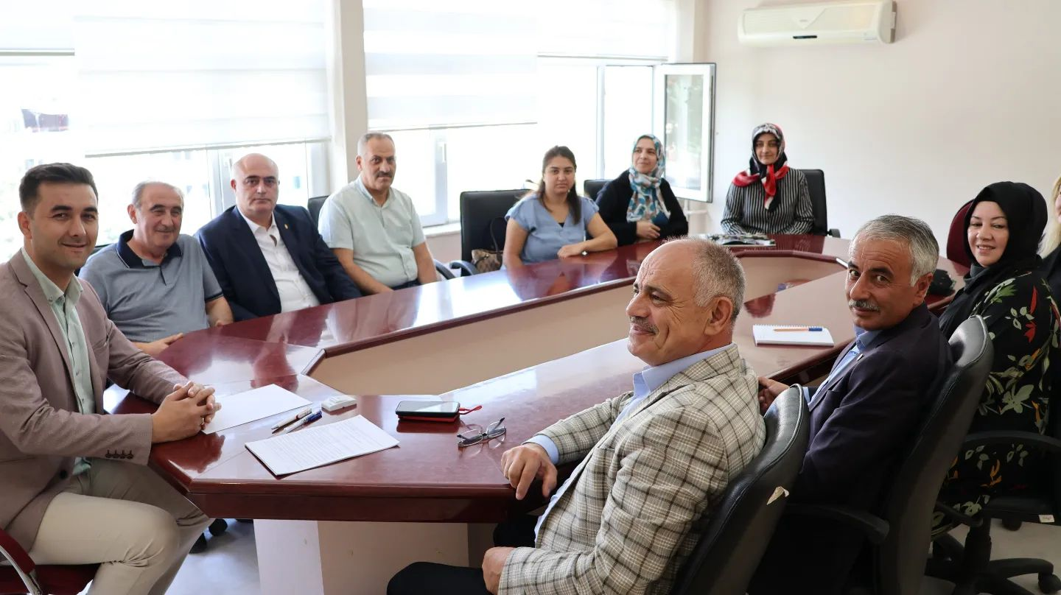
Festival İstişare Toplantısı Yapıldı
İlçe Kaymakamımız Sayın Mehmet KAYA ile Yahyalı Belediye Başkanımız Sayın Esat ÖZTÜRK, Odamız Başkanı Ahmet Koyuncu siyasi parti başkanları, diğer kurum amirleri ve Oda başkanları ile birlikte, bu yıl ilki düzenlenecek olan 1.Yahyalı Elma ve Turizm Festivali ile ilgili istişare toplantısı yaptılar. Festivalin tüm Yahyalı'nın festivali olduğunu herkesin bu bilinçle hareket etmesini ve tüm İlçemizin desteğini ve festivale katılımını beklediklerini ifade ettiler.16.09.2022
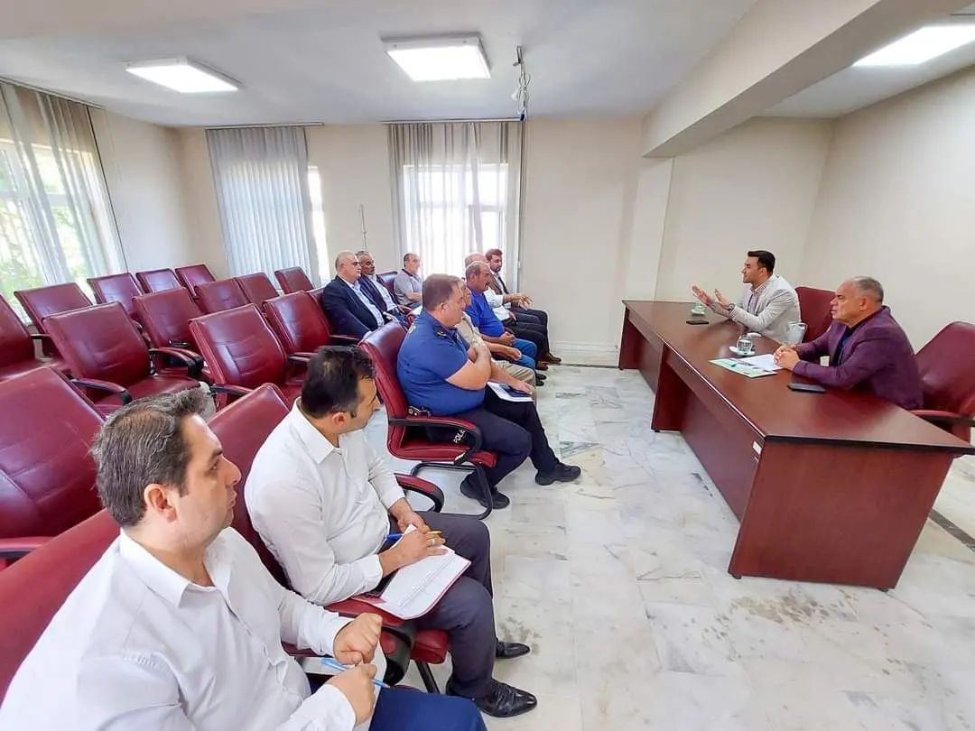
19 Eylül Gaziler Günü Anma Programı Yahyalı Cumhuriyet Meydanında Kaymakamımız Sn. Mehmet KAYA, Belediye Başkanımız Esat ÖZTÜRK, Odamız Başkanı Ahmet Koyuncu ve protokol üyeleri tarafından gerçekleştirildi.19.09.2022
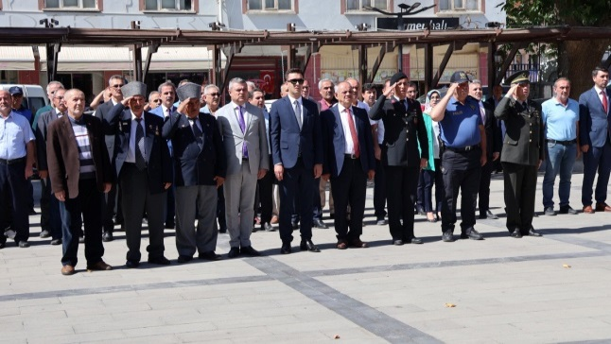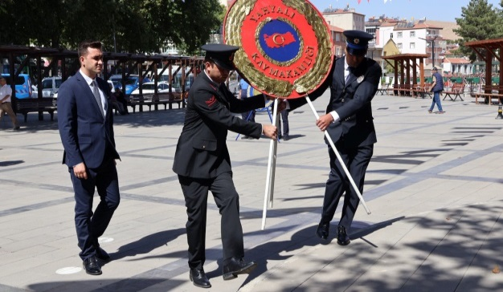
Yahyalı İlçemizde 23 Eylül 2022 tarihinde 1.Elma ve Turizm Festivali düzenlendi.
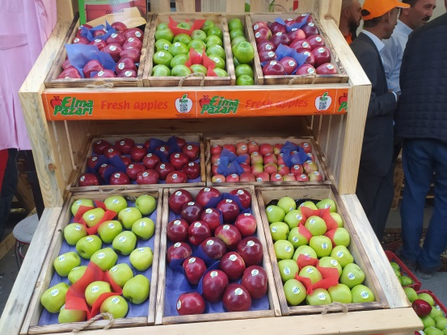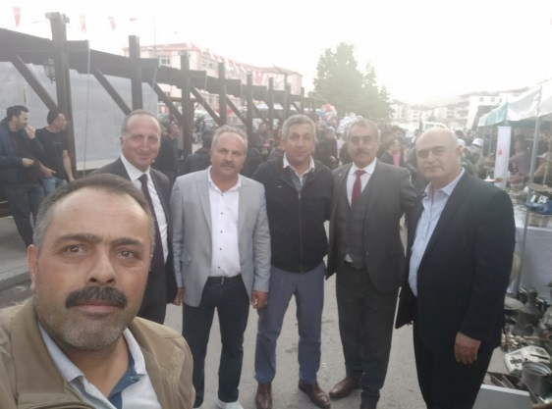
SGKYahyalı Merkez Müdürü olarak göreve başlayan Sezai Turhal'ı Yahyalı Ticaret Odası Başkanımız Ahmet Koyuncu, Yönetim Kurulu Üyelerimiz Sami Köylü, Metin Gökteke ve Genel Sekreter İbrahim Parlak ziyaret ettik. Müdür Beye yeni görevinde başarılar diledik 04.10.2022
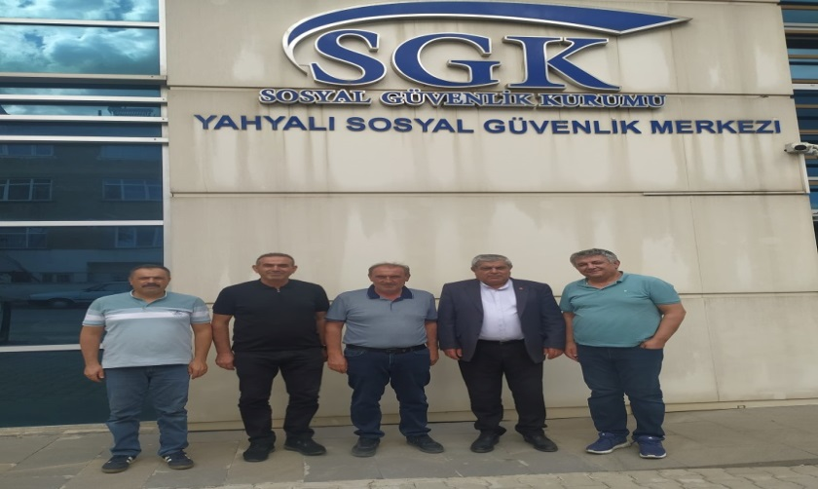
Yahyalı Ticaret Odası Başkanımız Ahmet Koyuncu, Yönetim Kurulu Üyelerimiz Sami Köylü Metin Gökteke ve Genel Sekreter İbrahim parlak üyelerimizi ziyaret ettiler. İstişarelerde bulunarak talep ve önerilerini dinledik.04.10.2022
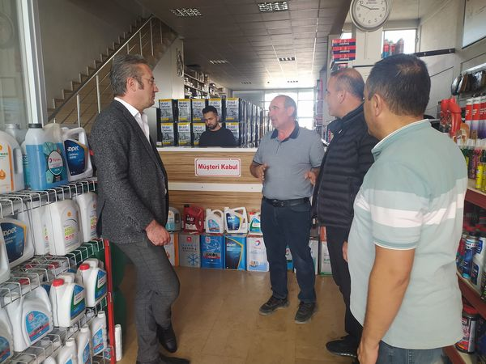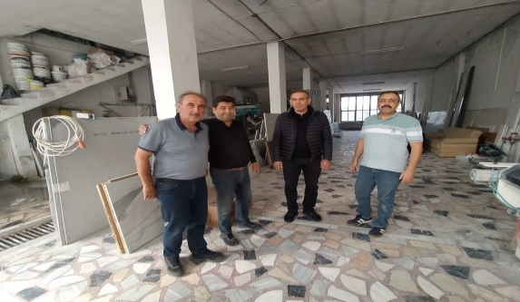
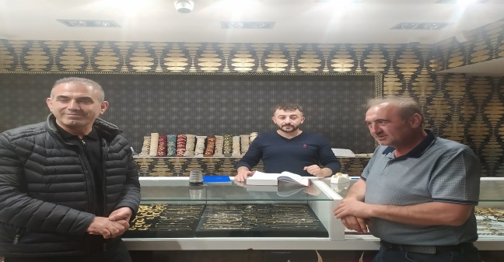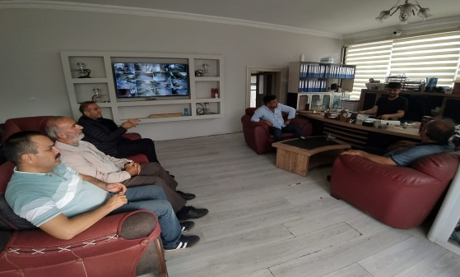
Yahyalı Kaymakamımız Sayın Mehmet Kaya Odamız Başkanı Ahmet Koyuncu'yu makamında ziyaret etti. Ziyarette İlçemizin ekonomisi ve Odamızın çalışmaları hakkında bilgi aktarıldı. Önümüzdeki dönemlerde İlçenin kalkınması için beraber çalışma kararı alındı. Nazik ziyaretlerinden dolayı kendilerine teşekkür ediyoruz.06.10.2022
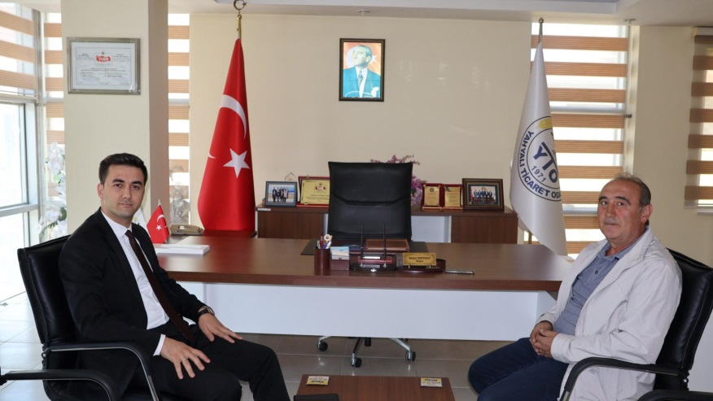
Yahyalı Malmüdürü Musa Kaya'yı Odamız Başkanı Ahmet Koyuncu ve Yönetim Kurulu Üyemiz Metin Gökteke, Genel Sekreter İbrahim Parlak ziyaret etti.Üyelerimizin maliyeden taleplerini ilettik. Misafirperverliğinden dolayı Malmüdürümüze teşekkür ediyoruz.06.10.2022
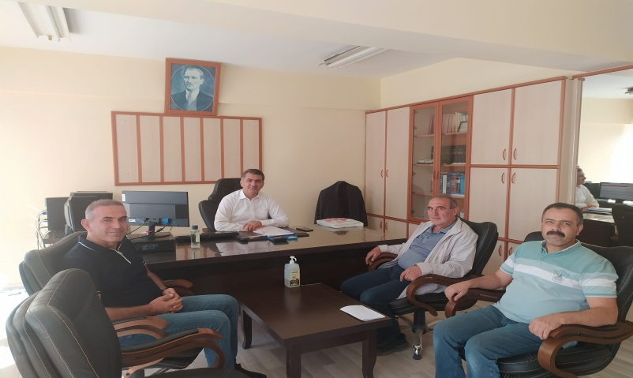
Yahyalı Ticaret Odası Başkanımız Ahmet Koyuncu, Yönetim Kurulu Üyemiz Metin Gökteke ve Genel Sekreter İbrahim parlak üyelerimizi ziyaret ettiler. İstişarelerde bulunarak talep ve önerilerini dinledik.06.10.2022
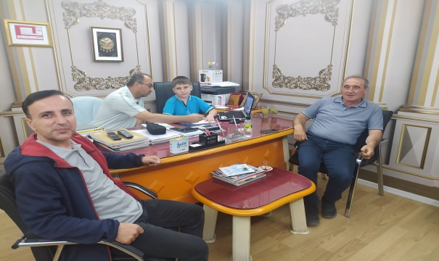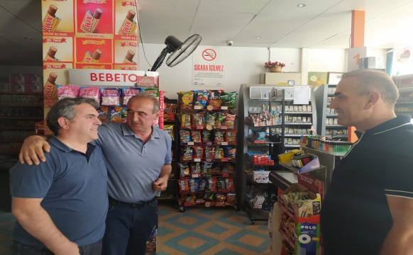

Odamız Başkanı Ahmet Koyuncu ve Yönetim Kurulu Üyemiz Metin Gökteke Sıla Özel Eğitim Ltd.Şti. Genel Müdürü Mehmet Türkmen'i iş yerinde ziyaret etti. Talep ve önerilerini dinledik.07.10.2022
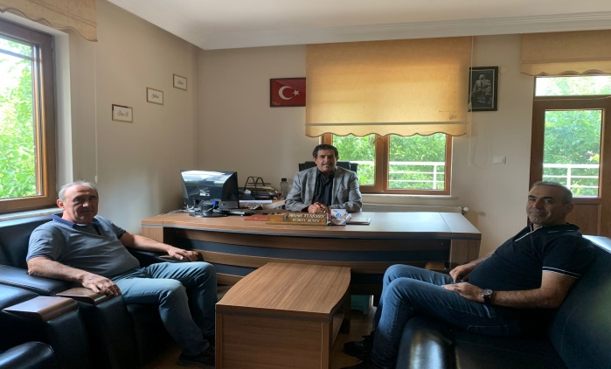
Yahyalı Ticaret Odamızın meslek grubu seçimlerini yaptık. Mevcut Başkanımız Ahmet Koyuncu'nun ekibi tek liste olarak altı meslek grubumuzdan oniki meclis üyemizi belirledik. Başkan bütün üyelerimizle beraber İlçemizin kakınması için çalışacağız. Bizleri bu göreve layık gören bütün üyelerimize teşekkür ediyorum dedi.09.10.2022
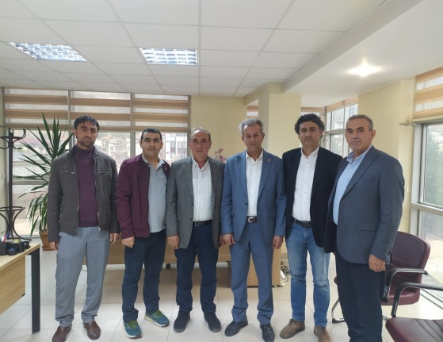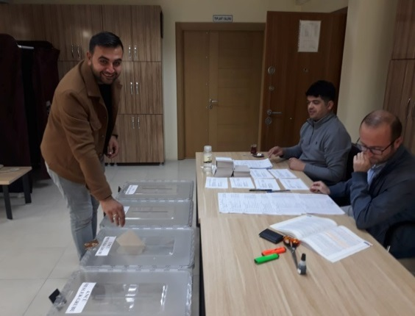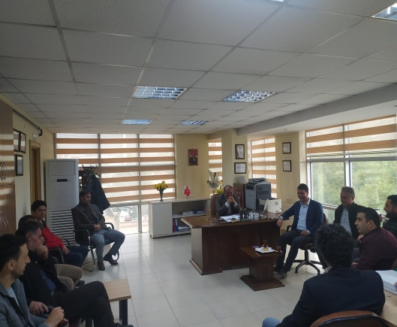
Yahyalı Müftüsü İbrahim İkbal Odamız Başkanı Ahmet Koyuncu'yu ziyaret etti. Seçimlerimiz neticesinde güven tazeleyen Başkanımıza ve ekibine hayırlı olsun dileklerinde bulundu.Nazik ziyaretleri için teşekkür ediyoruz.10.10.2022
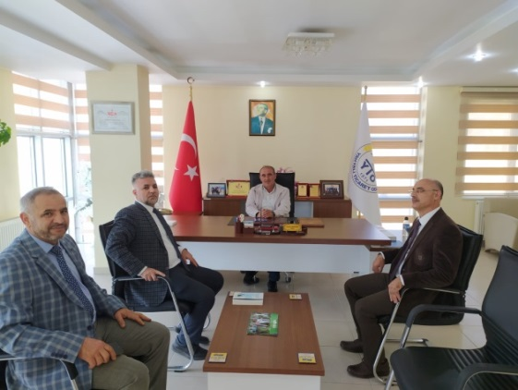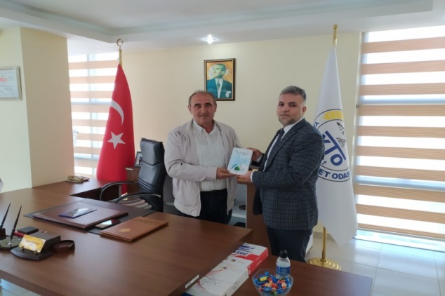
Oaib’nin Organizatörlüğünde Vebinar Yönetmi İle Zoom Dan Dış Ticaret Acentelik Tekstilcilik Ve Kullanıcı Eğitimi Verildi Eğitime Odamız Dış Ticaret Sorumlusu İbrahim Parlak Katıldı.11.10.2022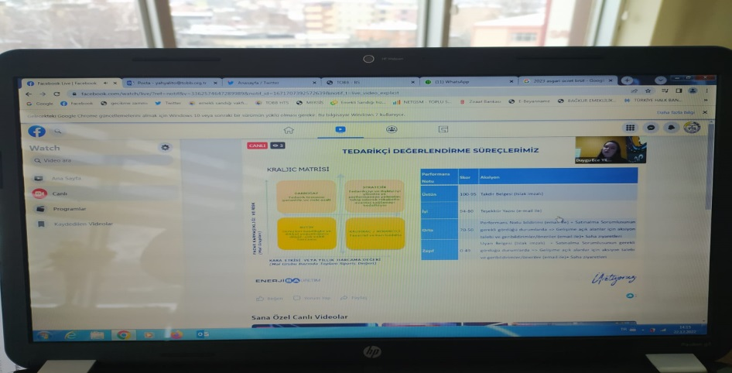
Oaib’nin Organizatörlüğünde Vebinar Yönetmi İle Zoom Dan Dış Ticaret istihbarat yöntemleri ve djital Pazar araştırması eğitimi zoom üzerinde verildi.Eğitime dış ticaret sorumlusu İbrahim parlak katıldı.12.10.2022
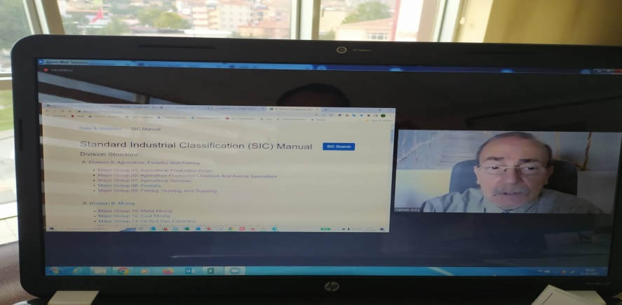
Ali Elmacı Ortaokulu Müdürü Erol Sandık, Öğretmenleri Ali Safa Parlak, Uğur Çerçi ve Özel Eğitim gören öğrencilerimizle birlikte Yahyalı Ticaret Odamız Başkanı Ahmet Koyuncu ve ekibine hayırlı olsun ziyaretinde bulundular. Nazik ziyaretleri için özellikle özel öğrencilerimize teşekkür ediyoruz.14.10.2022
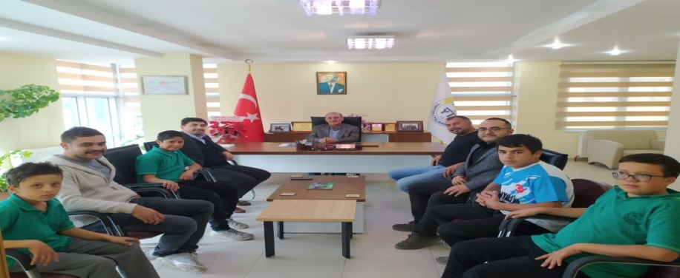
Yahyalı İlçe Milli Eğitim Müdürü Ahmet Kafalı, İlçe Yazı İşleri Müdürü Hacı Ahmet Üyel, İlçe Nüfus Müdürü Latif Yörük, İlçe Gençlik ve Spor Müdürü Serhat Tarlacı, İlçe Tapu Müdürü Mehmet Aşıkoğlu, Ali Elmacı Ortaokulu Müdürü Erol Sandık, Öğretmenler Ali Safa Parlak, Uğur Çerçi Yahyalı Ticaret Odamız Başkanı Ahmet Koyuncu'ya ve ekibine yeniden seçilerek güven tazelediği için hayırlı olsun ziyaretinde bulundular. Nazik ziyaretleri için müdürlerimize ve öğretmenlerimize teşekkür ediyoruz.14.10.2022
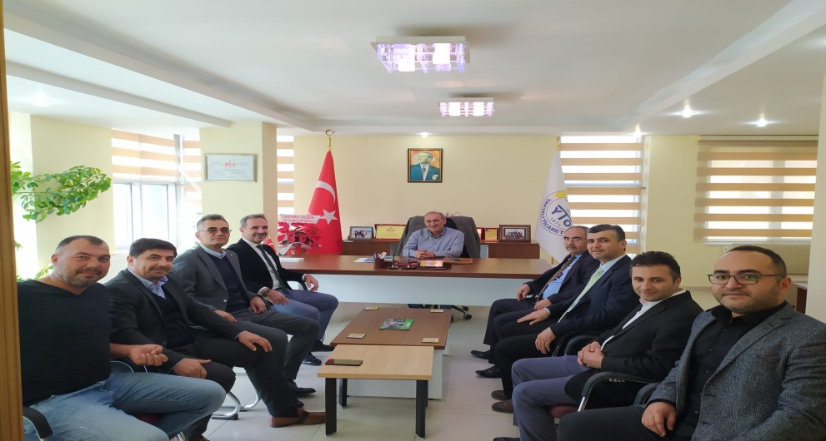
Esnaf ve Sanatkarlar Odası Başkanı Orhan Kalem Başkan Yardımcısı Murat Teke ve personelleri Yahyalı Ticaret Odası Başkanımız Ahmet Koyuncu'yu güven tazeleyerek yeniden Başkanlığa seçilmesi nedeni ile hayırlı olsun ziyaretinde bulundular. Nazik ziyaretleri için teşekkür ederiz.17.10.2022
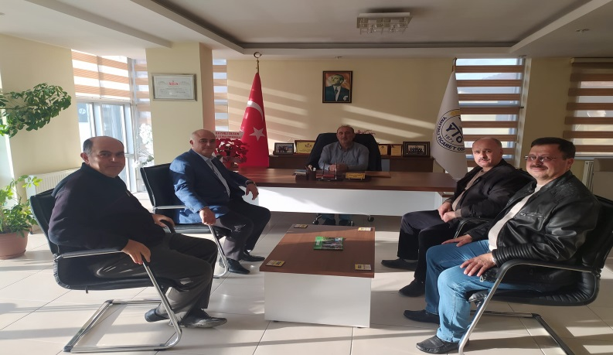
Mali müşavir Menderes Yıldırım ve iş adamı üyemiz Nihat Yıldırım Yahyalı Ticaret Odamız Başkanlığına yeniden seçilen Ahmet Koyuncu'ya hayırlı olsun ziyaretinde bulundular. Nazik ziyaretleri için teşekkür ederiz.17.10.2022
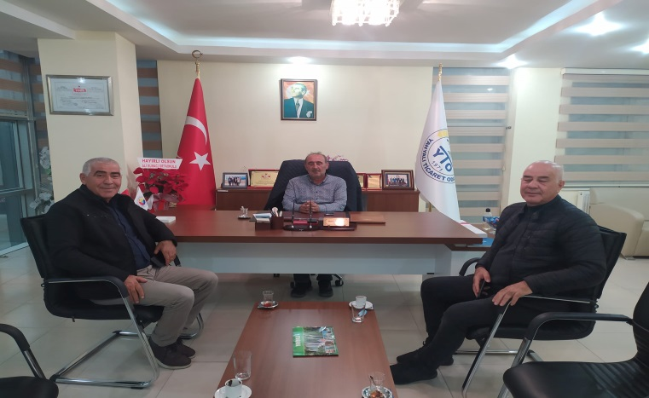
Yahyalı Ülkü Ocakları Başkanı Ahmet İpekçi, Belediye Meclis Üyesi Ferhat Akcan ile birlikte Ülkü ocakları yönetim kurulu üyeleri Yahyalı Ticaret Odamız Başkanı Ahmet Koyuncu'yu yeniden Başkanlığa seçilmesi nedeni ile hayırlı olsun ve iadeyi ziyarette bulundular. Nazik ziyaretlerinden dolayı teşekkür ediyoruz.18.10.2022
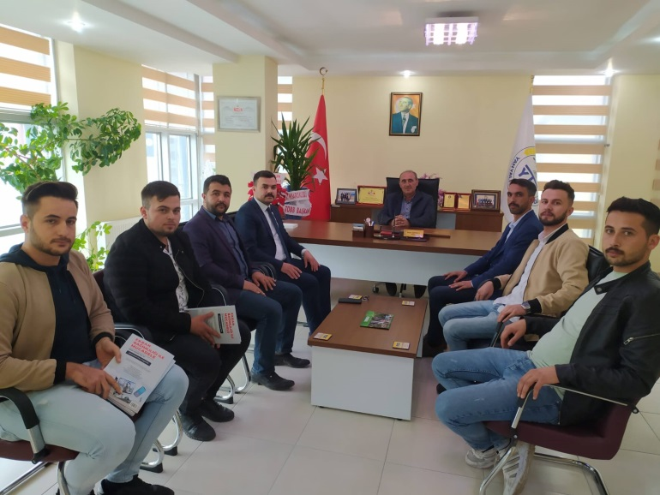

Yahyalı Cumhuriyet Başsavcısı Mehmet Büyükturan'ı Yahyalı Ticaret Odamız Başkanı Ahmet Koyuncu, Genel Sekreter İbrahim Parlak, Ticaret Sicili Müdürü Mustafa Sakızlı, Tescil Yetkilisi M.Fatih Demiral makamında hoş geldin ziyaretinde bulunduk. Misafirperverliğinden dolayı Sayın Başsavcımıza teşekkür ediyoruz.19.10.2022
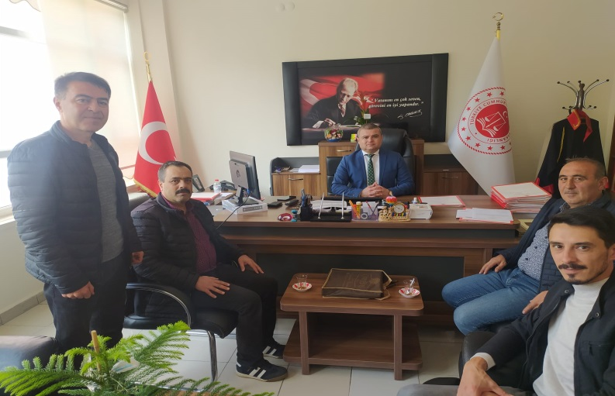
19 Ekim Muhtarlar günü nedeni ile düzenlenen törene Kaymamamımız, Belediye Başkanı, Cumhuriyet Başsavcısı ile İlçe protokolü, Yahyalı Ticaret Odası Başkanımız Ahmet Koyuncu ve Muhtarlar katıldı. Bütün Muhtarların gününü kutluyoruz.19.10.2022
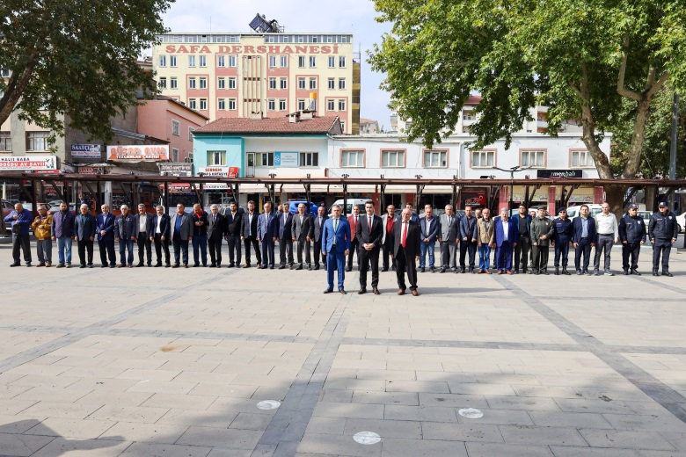
Yahyalı Kaymakamımız Mehmet Kaya, Belediye Başkanımız Esat Öztürk, Ak Parti İlçe Başkanımız Esat Türkmenoğlu, eski Belediye Başkanımız Mehmet Araç, Yahyalı Ticaret Odası Başkanımız Ahmet Koyuncu'ya yeniden Başkanlığa seçilmesi nedeni ile hayırlı olsun ziyaretinde bulundular. Nazik ziyaretlerinden dolayı teşekkür ediyoruz.19.10.2022
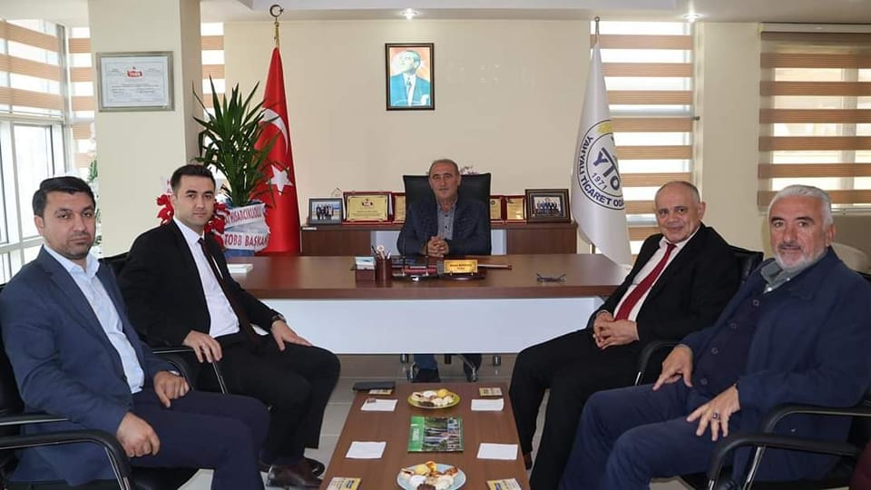
Camikebir Mahallesi Muhtarı İbrahim Çıraklı, Fevziçakmak Mahallesi Muhtarı Fikret Çoban, Yahyalı Ticaret Odası Başkanımız Ahmet Koyuncu'ya yeniden Başkan seçilmesi nedeni ile hayırlı olsun ziyaretinde bulundular. Başkanımız Muhtarlar gününü kutladı.Nazik ziyaretlerinden dolayı teşekkür ediyoruz.19.10.2022
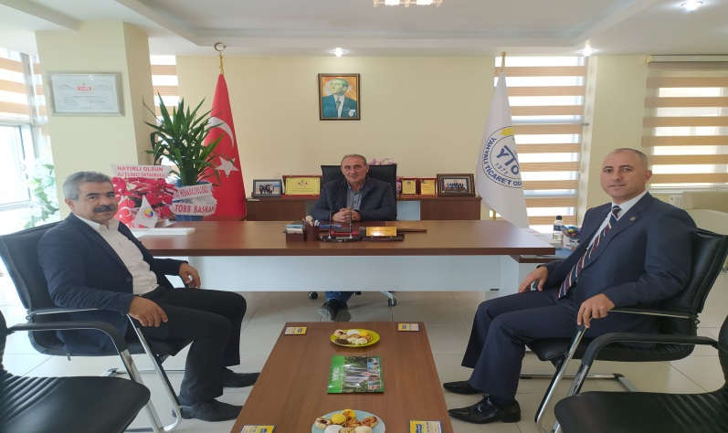
Yahyalı Ziraat Odası Başkanı Hüseyin Genç, Başkan Yardımcısı Hüseyin Mazak, Yahyalı Ticaret Odamız Başkanlığına yeniden seçilen Başkan Ahmet Koyuncu'ya hayırlı olsun ziyaretinde bulundular. Nazik ziyaretlerinden dolayı teşekkür ediyoruz.19.10.2022

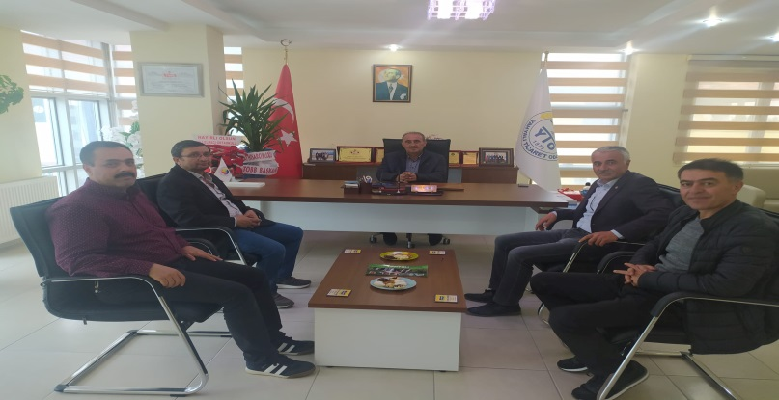

Yahyalı Ticaret Odamız seçimleri neticesinde yeniden Başkanlığa Seçilen Odamız Başkanı Ahmet Koyuncu'ya İlçe Seçim Kurulundan Yaşar Çimencan tarafından mazbatası teslim edildi.19.10.2022
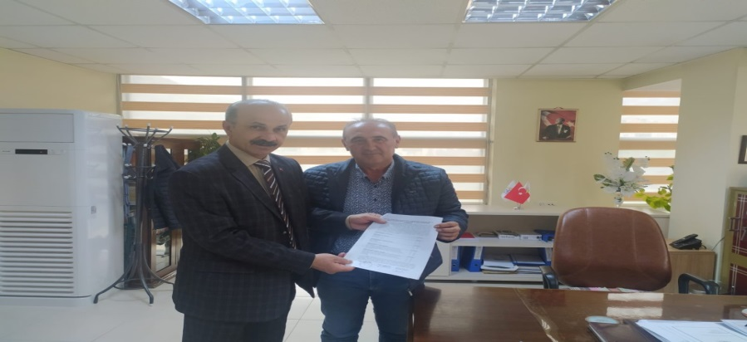
Mali müşavir Sami Şahin Yahyalı Ticaret Odamız Başkanlığına yeniden seçilen Başkanımız Ahmet Koyuncu'ya hayırlı olsun ziyaretinde bulundular. Nazik ziyaretlerinden dolayı teşekkür ederiz.19.10.2022
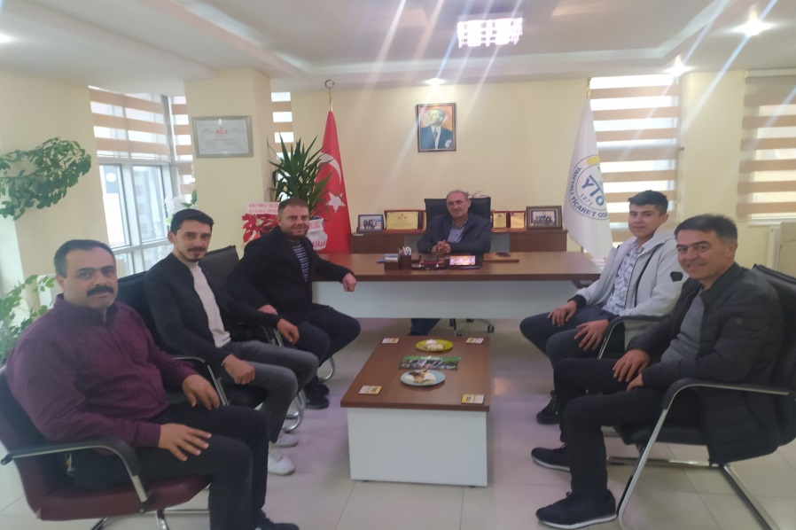
Yahyalı SGK Merkez Müdürü Sezai Turhal Yahyalı Ticaret Odası Başkanlığına yeniden seçilen Başkanımız Ahmet Koyuncu'ya hayırlı olsun ve iadeyi ziyaretinde bulundular. Nazik ziyaretlerinden dolayı teşekkür ediyoruz.19.10.2022
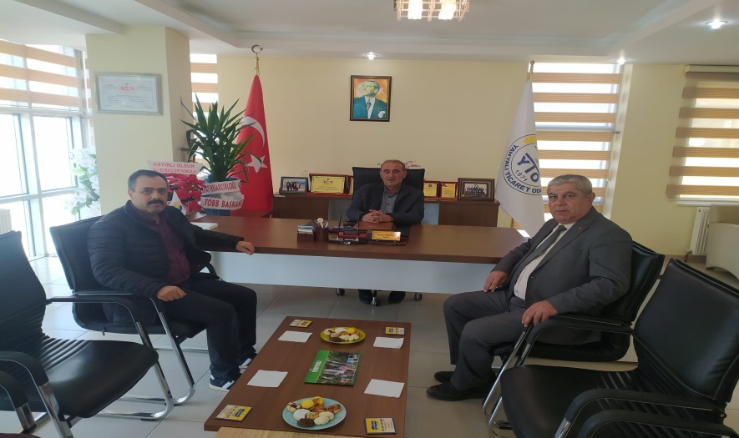

Yahyalı şoförler ve Otomobilciler Odası Başkanı İsmail İlboğa Yahyalı Ticaret Odası Başkanımız Ahmet Koyuncu'ya Başkanlığa yeniden seçilmesi nedeni ile hayırlı olsun ziyaretinde bulundu. Nazik ziyaretleri için teşekkür ederiz.20.10.2022
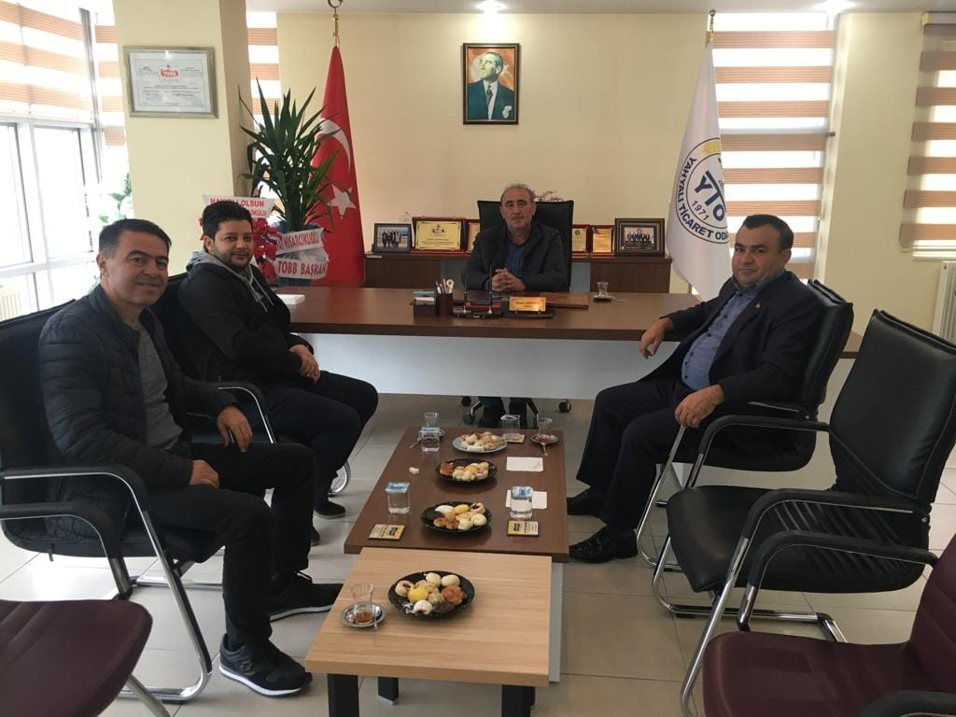
Yahyalı Mal Müdürü Musa Kaya Personeli ile birlikte Yahyalı Ticaret Odası Başkanımız Ahmet Koyuncu'ya Başkanlığa yeniden seçilmesi nedeni ve iadeyi ziyarette bulundular. Nazik ziyaretleri için teşekkür ederiz.20.10.2022
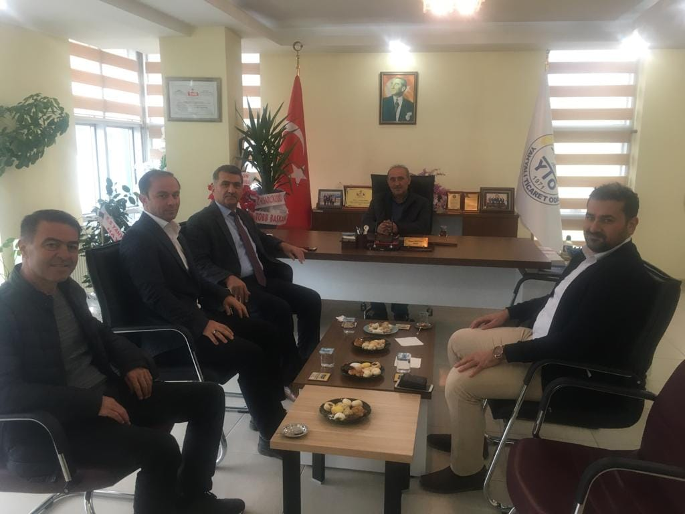
Fatih İmam Hatip Ortaokulu Müdürü Kadir Çamdal ve öğretmenleri ile birlikte Yahyalı Ticaret Odamız Başkanı Ahmet Koyuncu'nun Başkanlğa yeniden seçilmesi nedeni ile hayırlı olsun ziyaretinde bulundular.Nazik ziyaretleri için teşekkür ediyoruz.20.10.2022
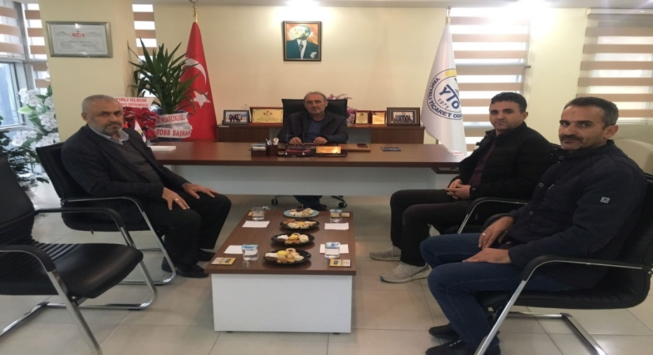
Fatih Özdemir Harita Mühendisi'nin açmış olduğu işyerinin açılış törenine Belediye Başkanımız Esat Öztürk, Parti Başkanları ile birlikte Yahyalı Ticaret Odamız Başkanı Ahmet Koyuncu'da katıldı. Hayırlı işler ve bol kazançlar diliyoruz.21.10.2022
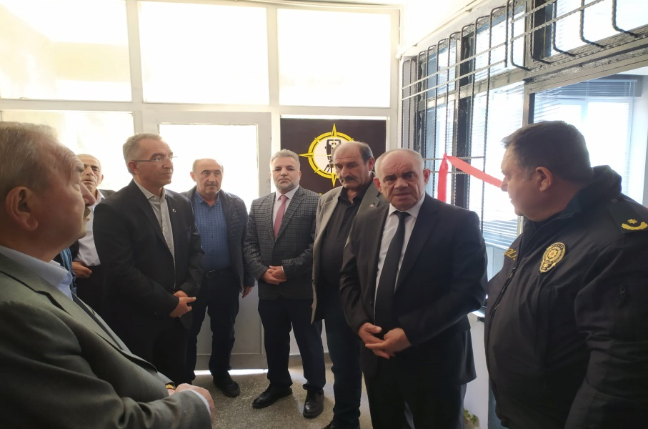
Yahyalı Kaski'de servis sorumlusu olarak atanan İdris Çıraklı'ya Yahyalı Ticaret Odası Başkanımız Ahmet Koyuncu ve Genel Sekreter İbrahim Parlak hayırlı olsun ziyaretinde bulundular. Misafirperverliğinden dolayı teşekkür ediyoruz.21.10.2022
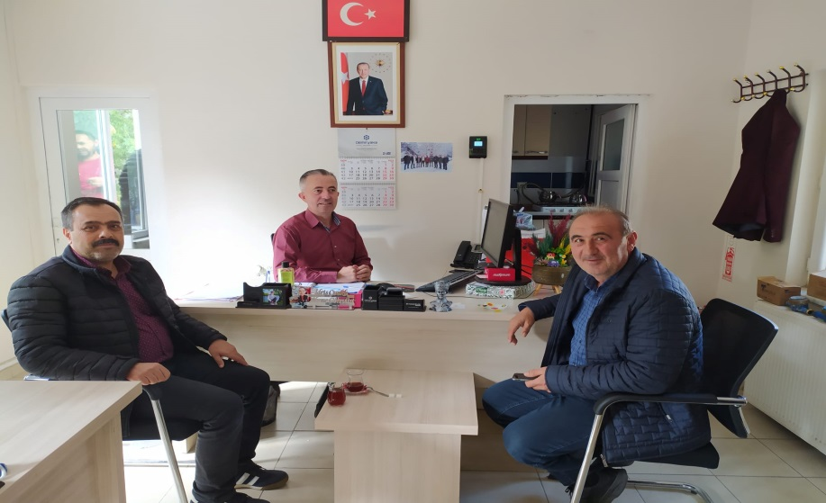
Pi Dental Diş Polikliniğinin 100.Yıl Mahallesi Kayseri Caddesi üzerinde açmış olduğu yeni iş yerinin açılışına Yahyalı Kaymakamımız Mehmet Kaya, Belediye Başkanımız Esat Öztürk, Yahyalı Ticaret odası Başkanımız Ahmet Koyuncu ile kurum amirleri ve vatandaşlar katıldı. Üyemize hayırlısından bol kazançlar diliyoruz.21.10.2022
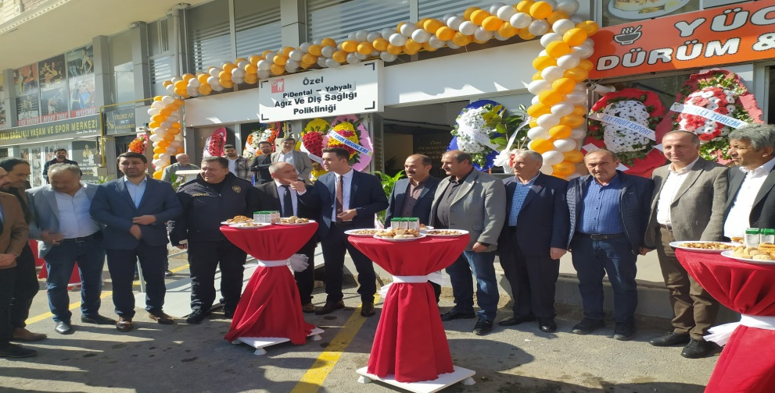
Vakıfbankası Yahyalı Şubesine Müdür olarak atanan Yusuf Tamer'e Yahyalı Ticaret Odası Başkanımız Ahmet Koyuncu ve Genel Sekreter İbrahim Parlak hayırlı olsun ziyaretinde bulundular. Misafirperverliğinden dolayı teşekkür ediyoruz.21.10.2022
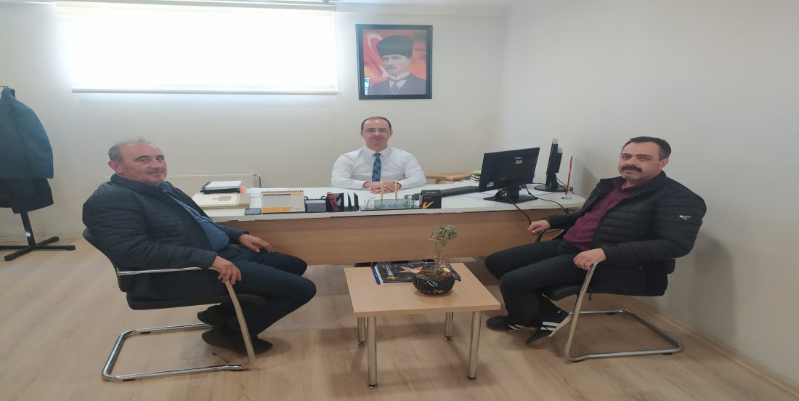
Enerjisa Üretim Santralleri A.Ş.'nin Yahyalı İlçemizde yapmış olduğu rüzgar gülü enerji santrallerinin açılışına Yahyalı Kaymakamımız Mehmet Kaya Belediye Başkanımız Esat Öztürk, Enerjisa Ceosu, Yahyalı Ticaret Odası Başkanımız Ahmet Koyuncu ve Genel Sekreter İbrahim Parlak katıldılar. Ülkemize sağlamış oldukları ekonomik katkıdan dolayı teşekkür ediyor, hayırlısından bol kazançlar diliyoruz.21.10.2022
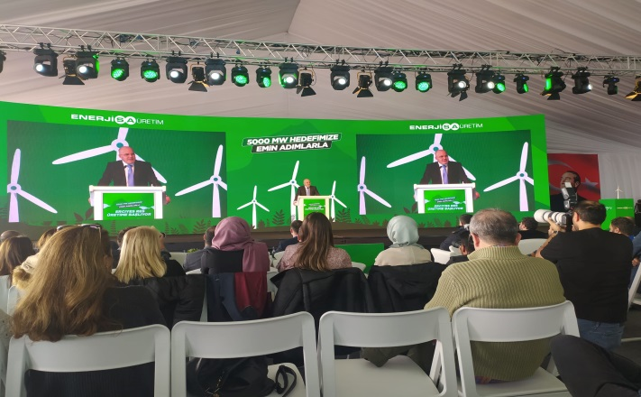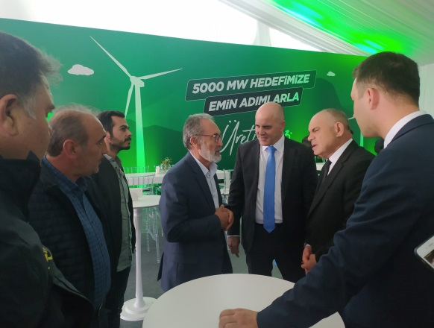
Kayseri Ticaret Borsası Başkanı Recep Bağlamış'a, Yahyalı Ticaret Odası Başkanımız Ahmet Koyuncu, Develi Ticaret Odası Başkanı Mustafa Maşlak, Bünyan Ticaret Odası Başkanı Naim Yavuz ve Yönetim Kurulu üyeleri ile birlikte hayırlı olsun ziyaretinde bulunduk. Misafirperverliğinden dolayı teşekkür ediyoruz.27.10.2022
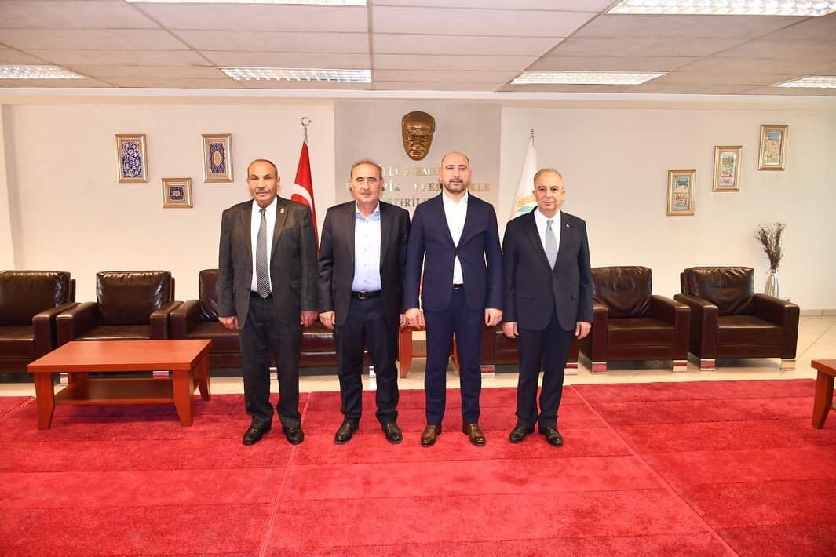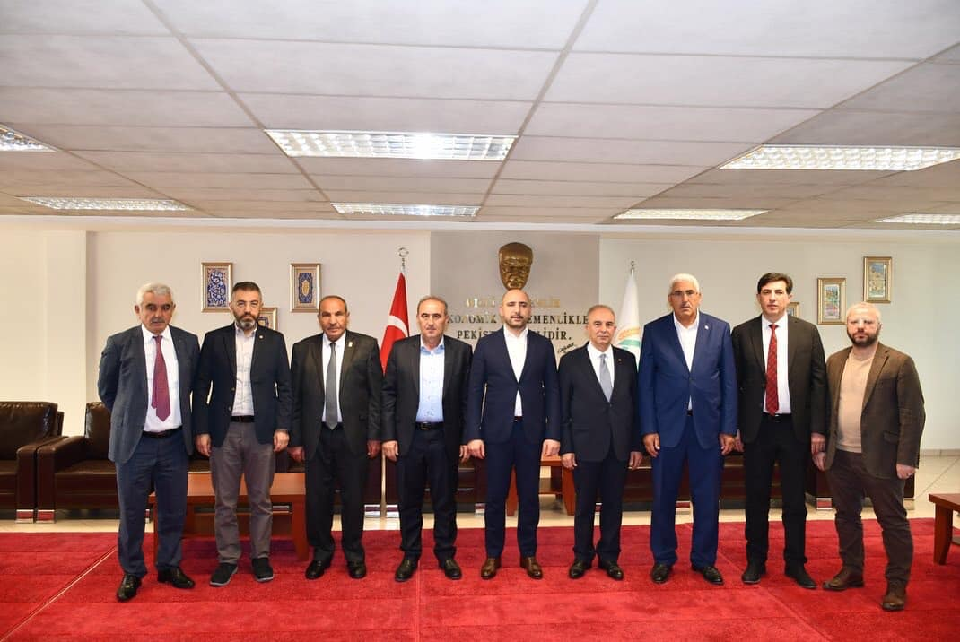

Kayseri Sanayi Odası Başkanı Mehmet Büyüksimitçi'ye Yahyalı Ticaret Odası Başkanımız Ahmet Koyuncu, Develi Ticaret Odası Başkanı Mustafa Maşlak, Bünyan Ticaret Odası Başkanı Naim Yavuz ve Yönetim Kurulu üyeleri hayırlı olsun ziyaretinde bulunduk. Misafirperverliği için teşekkür ediyoruz.27.10.2022
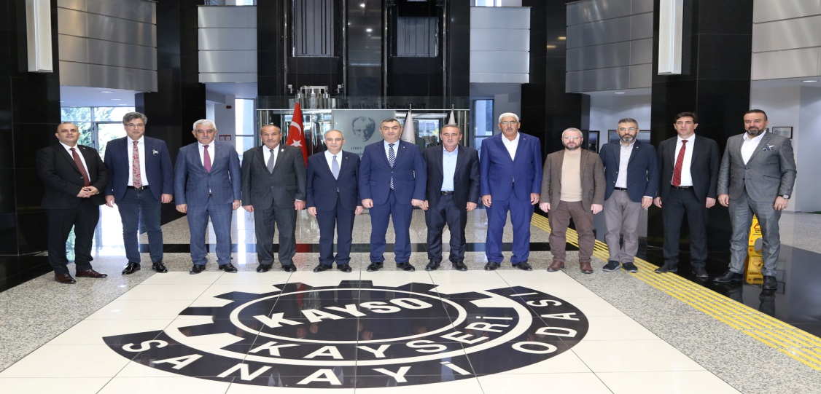

Kayseri Ticaret Odası Başkanı Ömer Gülsoy'a Yahyalı Ticaret Odası Başkanımız Ahmet Koyuncu, Develi Ticaret Odası Başkanı Mustafa Maşlak, Bünyan Ticaret Odası Başkanı Naim Yavuz ve Yönetim Kurulu üyeleri hayırlı olsun ziyaretinde bulunduk. Misafirperverliği için teşekkür ediyoruz.28.10.2022
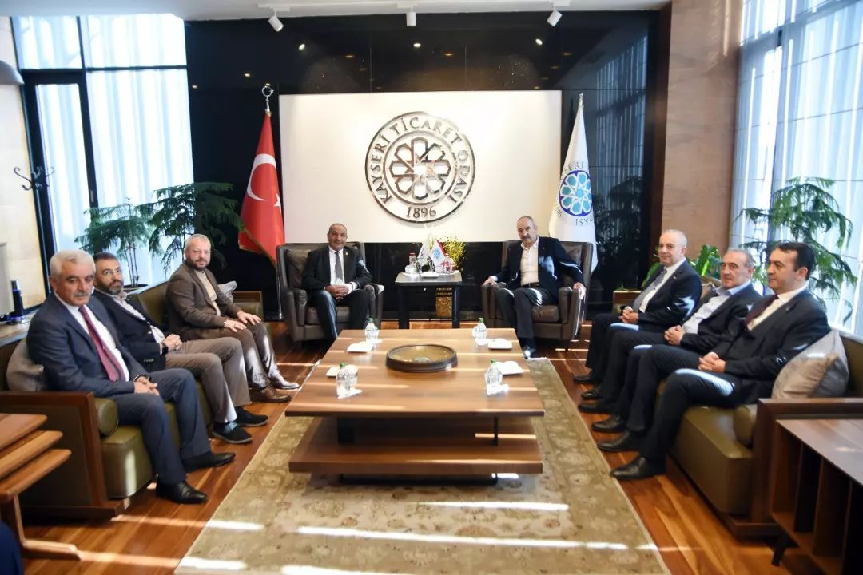
TOGG Gemlik Fabrikasının açılışına TOBB.Başkanımız M.Rifat Hisarcıklıoğlu' nun daveti üzerine katılım sağladık. Bu tarihi ana tanıklık etmiş olmaktan gurur ve mutluluk duyduk. Ülkemize hayırlı olsun.29.10.2022
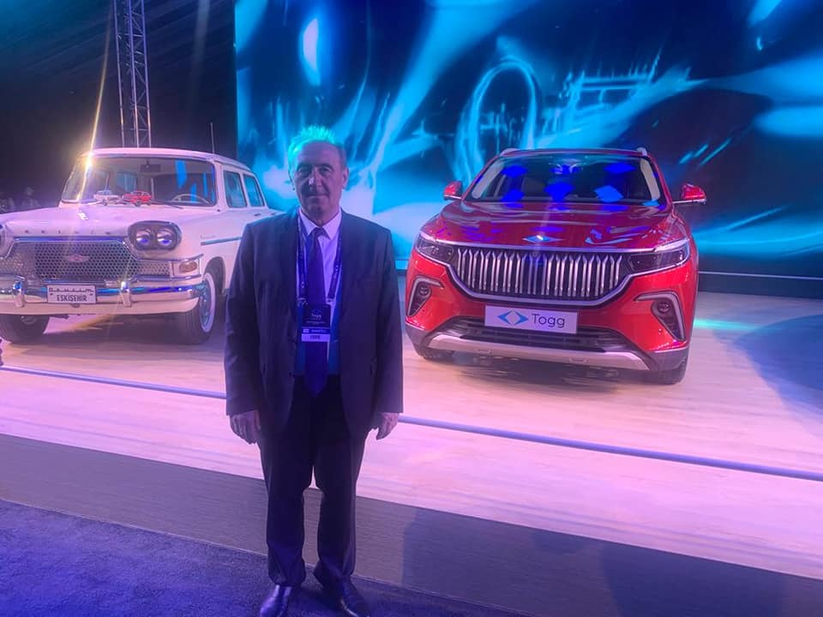
ALİ ELMACI ORTA OKULU BAŞARI ÖDÜLLERİ TÖRENİNE KATILDIK.
Ali Elmacı Ortaokulu geleneksel ödül törenine Yahyalı Kaymakamımız Mehmet Kaya, Belediye Başkanımız Esat Öztürk, Elmacı Madencilik A.Ş. Yönetim Kurulu Başkanı Alper Tuna Elmacı, Yahyalı Ticaret Odası Başkanımız Ahmet Koyuncu ve kurum amirleri ile öğrenci ve velileri katıldı. Törende dereceye giren öğrencilere Elmacı Madencilik tarafından leptop bilgisayar hediye edildi. Ayrıca eğitime destek veren Odamız Başkanı Ahmet Koyuncu'yada plaket takdim edildi. Öğretmen ve öğrencilerimize başarılarından dolayı tebrik ediyoruz.02.11.2022
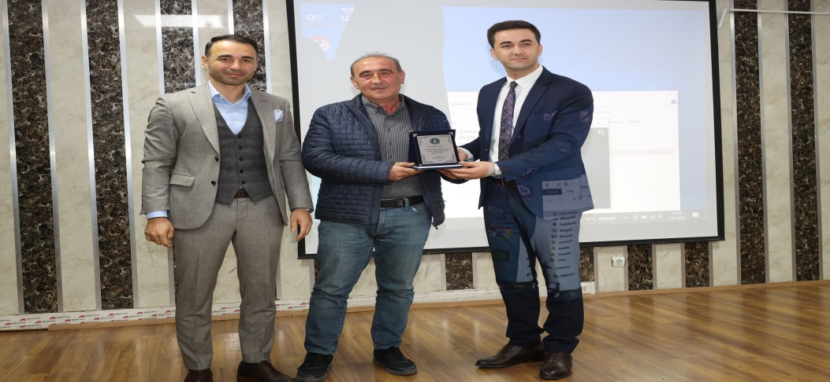
Kayseri ili ve ilçe odaları Başkanları ve Meclis Üyeleri ile birlikte TOBB.Başkanımız Sayın M.Rifat Hisarcıklıoğlu'nu ziyaret ettik. Ziyarette Yahyalı Ticaret Odamız Meclis Başkanı Adnan Aydın, Meclis Başkan Yardımcısı Metin Gökteke,Yönetim Kurulu Başkan Yardımcısı Fikret Türk, Yönetim Kurulu üyesi H.Yusuf Tarlacı,Meclis Üyesi Hilmi Keskinkılıç ve Genel Sekreter İbrahim Parlak katıldı. Hisarcıklıoğlu yeni dönemde seçilen arkadaşlara başarılar diledi.21.11.2022
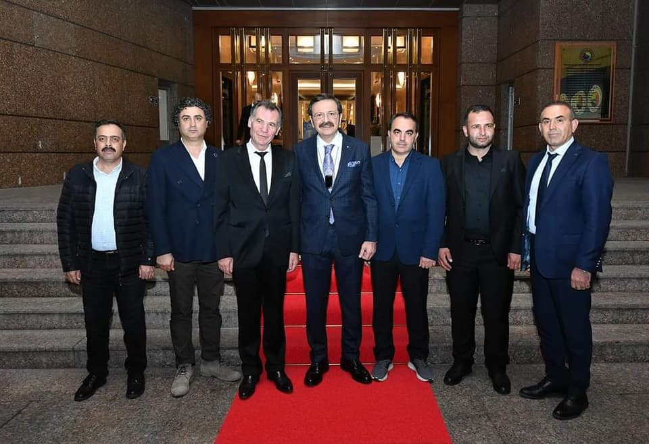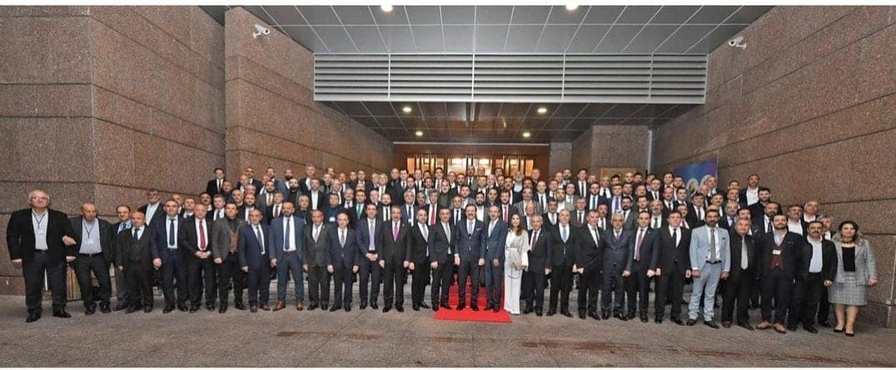
TOBB. Başkanımız M.Rifat Hisarcıklıoğlu 28 ülkenin üye olduğu Asya-Pasifik Ticaret ve Sanayi Odaları Konfederasyonu'nun (CACCI) Başkan Yardımcılığı görevine yeniden seçildi.Sayın Başkanımızı tebrik ediyor, başarılar diliyoruz.
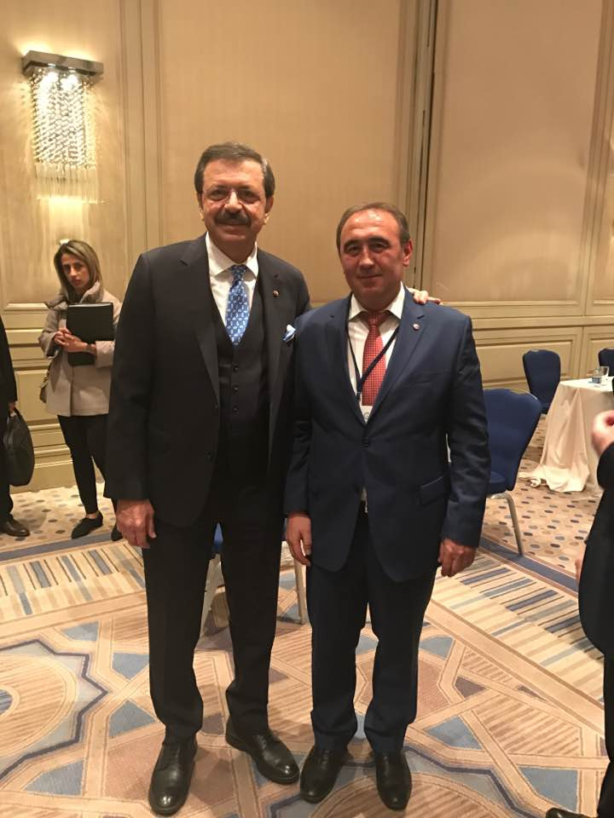
Kayseri İl AFAD Müdürü Osman ATSIZ tarafından Yahyalı İlçe Kurum Müdürlerine yönelik Türkiye Afet Müdahale Planı, İl Risk Azaltma Planı ve Afet Yönetim ve Karar Destek Sistemi konularında bilgilendirme semineri düzenlendi. Seminere Odamız Genel Sekreteri İbrahim Parlak katıldı.02.12.2022
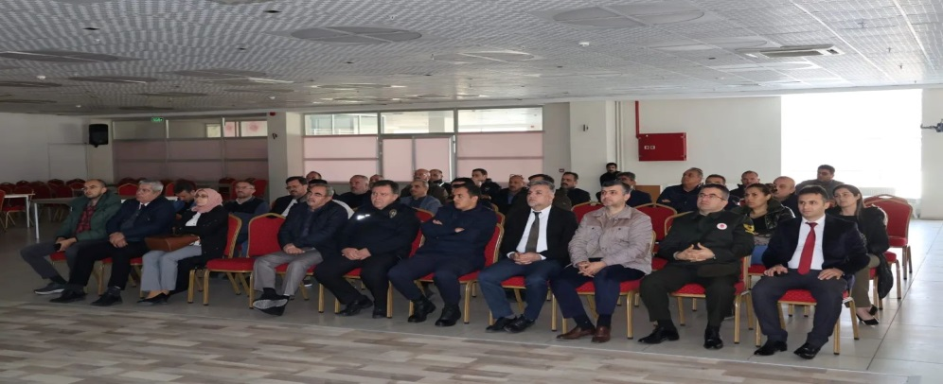
Akib’in Organize Ettiği Tredeatlas Eğitmeni Sunumu İle Ticari İstihbarat Konulu Eğitimi,İhracata Yönelik Pazar Araştırması Eğitimi Zoom Üzerinden Vebinar Yöntemi İle Yapıldı Eğitime Dış Ticareti Sorumlusu İbrahim Parlak Katıldı Eğitim 2 Saat Sürdü .07.12.2022

Yahyalı Ticaret Odamızda Dijitalleşme ve Dijital Pazarlama Eğitimi Hilal Kulubanoğlu tarafından verildi. Eğitime üyelerimiz ve oda personeli katıldı.08.12.2022
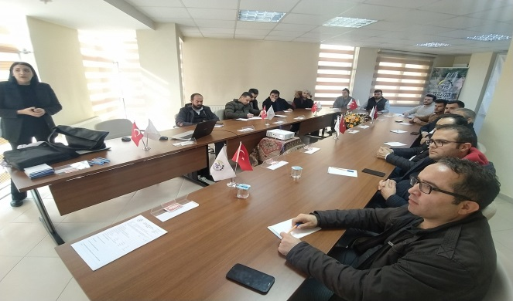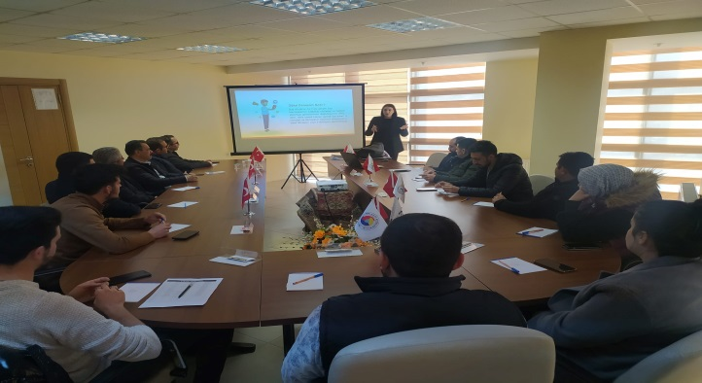

Yahyalı Kadın Girişimciler ve Kadın Kooperatifinin Yahyalı'da üretilen değerler başta olmak üzere tıbbi ve aromatik bitkilerin değerlendirilmesi ve üretilen ürünlerin satış ve pazarlaması konusunda Kayseri Vali Yardımcısı Sayın Adnan Tezcan ve Odamız Kayseri Kadın Giriişimciler Kurulu İcra Kurulu Üyesi Sayın Birsen Koca ile Kaymakamımız Sayın Mehmet Kaya, Belediye Başkanımız Sayın Esat Öztürk, Kurum amirleri, Odamız Genel sekreteri İbrahim Parlak ve muhtarlarımızın katılımlarıyla istişare ve değerlendirme toplantısı yapıldı.12.12.2022

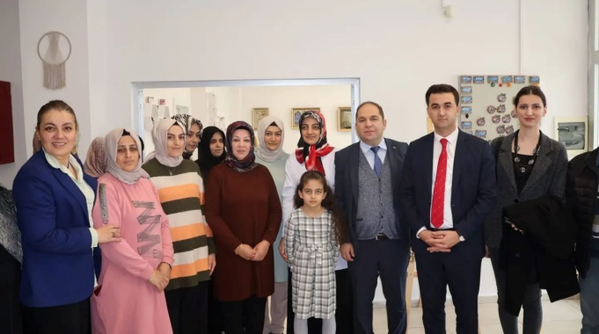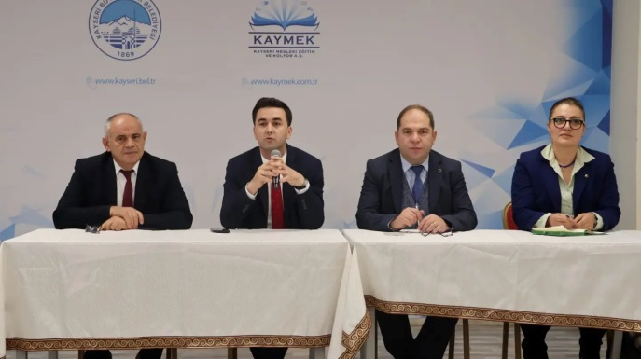

Satın Alma Ve Tedarikçi Geliştirme Eğitimi Vebinar Üzerinden Canlı Olarak Verildi.Odamız Facebook Sayfasından Yayınlandı 5 Kişi Canlı Olarak Katıldı.22.12.2022
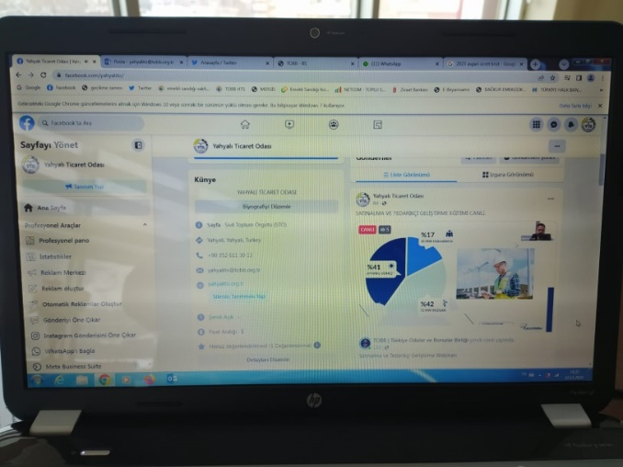
Yahyalı İlçe Yazı İşleri Müdürü Hacı Ahmet Üyel, Yahyalı Malmüdürü Musa Kaya, Yahyalı Nüfus Müdürü Nazif Yörük, Yahyalı Ticaret Odası Başkanımız Ahmet Koyuncu'nun annesinin vefatı nedeni ile taziye ziyaretinde bulundular. Nazik ziyaretlerinden dolayı teşekkür ediyoruz.29.12.2022
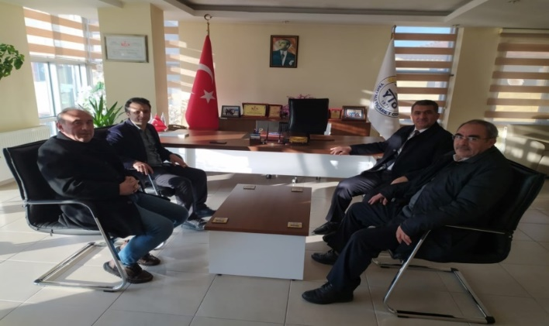
Yahyalı Adliyesi Hakimi Hatice Cansu Hevesli Hanım Odamız Başkanı Ahmet Koyuncu'nun annesinin vefatı nedeni ile taziye ziyaretine gelmiştir. Nazik ziyaretlerinden dolayı teşekkür ediyoruz.30.12.2022
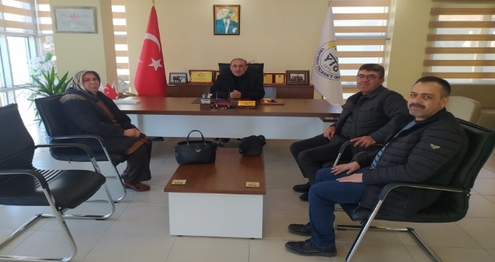
Saadet Partisi G.İ.K. Üyesi Zeynel Keskin, Yahyalı İlçe Başkanı İbiş Demirci ve Yönetim Kurulu üyeleri ile birlikte Odamız Başkanı Ahmet Koyuncu'nun annesinin vefatı nedeni ile taziye dileklerini ilettiler. Aynı zamanda İlçe ve Ülke ekonomisi üzerinde değerlendirmelerde bulundular.30.12.2022
